1. Úvod 3
1.1. Identifikačné údaje 3
1.2. Základný popis a účel dopravného prieskumu 4
2. Vyhodnotenie profilového dopravného prieskumu na stanovištiach ASD 1 - ASD 7 9
2.1. Vyhodnotenie stanovišťa ASD 1 9
2.2. Vyhodnotenie stanovišťa ASD 2 13
2.3. Vyhodnotenie stanovišťa ASD 3 18
2.4. Vyhodnotenie stanovišťa ASD 4 23
2.5. Vyhodnotenie stanovišťa ASD 5 28
2.6. Vyhodnotenie stanovišťa ASD 6 33
2.7. Vyhodnotenie stanovišťa ASD 7 38
3. Vyhodnotenie profilového dopravného prieskumu na stanovištiach SDP1+ASD – SDP14+ASD 44
3.1. Vyhodnotenie stanovišťa SDP1+ASD 44
3.2. Vyhodnotenie stanovišťa SDP2+ASD 48
3.3. Vyhodnotenie stanovišťa SDP3+ASD 53
3.4. Vyhodnotenie stanovišťa SDP4+ASD 58
3.5. Vyhodnotenie stanovišťa SDP5+ASD 63
3.6. Vyhodnotenie stanovišťa SDP6+ASD 68
3.7. Vyhodnotenie stanovišťa SDP7+ASD 73
3.8. Vyhodnotenie stanovišťa SDP8+ASD 78
3.9. Vyhodnotenie stanovišťa SDP9+ASD 83
3.10. Vyhodnotenie stanovišťa SDP10(+ASD4) 88
3.11. Vyhodnotenie stanovišťa SDP11+ASD 89
3.12. Vyhodnotenie stanovišťa SDP12+ASD 93
3.13. Vyhodnotenie stanovišťa SDP13+ASD 98
3.14. Vyhodnotenie stanovišťa SDP14+ASD 103
4. Vyhodnotenie dopravného prieskumu na križovatkách K1 a K2 109
4.1. Vyhodnotenie dopravného prieskumu na križovatke K1 110
4.2. Vyhodnotenie dopravného prieskumu na križovatke K2 120
5. Výpočet prepočtových koeficientov RPDI 130
6. Vyhodnotenie smerového dopravného prieskumu 133
6.1. Metodika vyhodnotenia kordónového prieskumu 133
6.2. Metodiky riešenia chýb v surových dátach 133
6.3. Vyhodnotenie smerového dopravného prieskumu pomocou O/D Matíc 134
6.4. Metodika párovania EČV 134
6.5. Riešenie výpadku videozáznamu počas zberu dát na stanovišti SDP4+ASD 136
6.6. Pridelenie nerozpoznaných vozidiel do O/D matíc 137
6.7. Symetrizácia O/D matíc 139
6.8. Prepočet O/D matíc na formát koeficientov RPDI — Lohseho metóda 139
7. O/D matice ako finálny výstup kordónového dopravného prieskumu 141
8. Záver 142
9. Spracovateľský kolektív 143
Použitá literatúra 144
Zoznam skratiek 145
10. Prílohy 146
11. Prílohy (elektronické prílohy) 147

Úvod

Identifikačné údaje

Stavba: Rýchlostná cesta R1 Most pri BA-Vlčkovce

Časť: Dopravno – inžinierske prieskumy a štúdie

Objednávateľ: Valbek SK, spol s.r.o.
841 09 Bratislava, Pribinova 4

Spracovateľ: IoMobility Solutions s.r.o.
036 01 Martin, Záborského 2
Zodpovedný riešiteľ: Ing. Milan Veterník, PhD.

Dátum: 14.8.2026, aktualizácia: 8.10.2026

Základný popis a účel dopravného prieskumu

Dopravno-inžinierske prieskumy sú súčasťou štúdie uskutočniteľnosti projektu „Rýchlostná cesta R1 Most pri Bratislave – Vlčkovce“. Jej cieľom je zhodnotenie súčasného stavu existujúcej dopravnej siete, zadefinovanie súčasných dopravných problémov v záujmovom území, preveriť vhodnosť, optimálnosť a obhájiteľnosť súčasných navrhovaných riešení ( rozšírenie cesty I/61 resp. rozšírenie diaľnice D1, vybudovanie R1 v kat 24,5/120 resp. kat C 11,5/90.

Časť Dopravno-inžinierske prieskumy tejto štúdie rieši vykonanie nasledujúcich dopravných prieskumov, ktoré sú následne v tejto časti spracovanej štúdie vyhodnotené, a to:
- Profilový dopravný prieskum 14 dňový (ASD 1 až ASD 7) - kap.2.
- Profilový dopravný prieskum 14 dňový (SDP1+ASD až SDP14+ASD) - kap.3.
- Križovatkový dopravný prieskum 12 hodinový (K1, K2) - kap. 4.
- Smerový dopravný prieskum 12 hodinový – kap.6.

Termín vykonania dopravných prieskumov:
- Profilový dopravný prieskum od 00:00h 29.05.2026 do 24:00h 11.06.2026 (piatok až štvrtok).
- Smerový prieskum od 06:00h do 18:00h 02.06.2026 (utorok).
- Križovatkový dopravný prieskum od 06:00h do 18:00h 02.06.2026 (utorok).

Počet stanovíšť pre vykonanie dopravných prieskumov:
- Profilový dopravný prieskum bol realizovaný podľa zadania na 7 stanovištiach ASD1 – ASD7.
- Smerový + profilový dopravný prieskum bol realizovaný podľa zadania na 14 stanovištiach SDP1+ASD – SDP14+ASD.
- Smerový dopravný prieskum (bez ASD) bol realizovaný podľa zadania na 2 stanovištiach SDP15 a SDP16.
- Križovatkový dopravný prieskum bol realizovaný na dvoch križovatkách K1 (mimoúrovňová križovatka) a K2 (okružná križovatka).

Stanovištia vykonania dopravných prieskumov:
Profilový (ASD) dopravný prieskum:
Označenie: Cesta: GPS súradnice
ASD1 II/121 48.1443828 17.3295247
ASD2 II/572 48.1307543 17.2626102
ASD3 II/571 48.1415014 17.249403
ASD4 II/572 48.1351109 17.2375932
ASD5 II/572 48.1280251 17.2930449
ASD6 II/503 48.1810891 17.4133809
ASD7 II/121 48.1905823 17.5945578

Smerový + profilový (SDP+ASD) dopravný prieskum:
Označenie: Cesta: GPS súradnice
SDP1+ASD D1 48.210797 17.2540189
SDP2+ASD I/61 48.1950162 17.2447372
SDP3+ASD R1 48.2883629 17.6922393
SDP4+ASD I/62 48.2603059 17.7126576
SDP5+ASD I/35 48.2547536 17.742685
SDP6+ASD I/75 48.1936456 17.692058
SDP7+ASD I/62 48.2008534 17.6162758
SDP8+ASD III/1334 48.2148878 17.6006541
SDP9+ASD I/62 48.2078451 17.4417859
SDP10(+ASD4) II/572 48.1351109 17.2375932
SDP11+ASD I/61 48.2349333 17.4051832
SDP12+ASD II/503 48.2248512 17.3825747
SDP13+ASD I/61 48.2125458 17.3788378
SDP14+ASD D4 48.1233589 17.2511536

Smerový (SDP) dopravný prieskum (bez ASD):
Označenie: Cesta: GPS súradnice
SDP15 D1 48.3462904 17.6453556
SDP16 R1 48.2651251 17.8143227

Križovatkový dopravný prieskum:
Označenie: Križ. ciest: GPS súradnice
K1 D4 x II/572 48.131817, 17.250765
K2 R7 x I/63 x III/1385 48.000686 17.488274

Spôsob vykonania dopravných prieskumov:
- Profilový dopravný prieskum bol vykonaný osadením automatických sčítačov dopravy (ASD) fungujúcich na báze radarovej technológie s možnosťou nastavenia kategorizácie.
- Kordónový (smerový) dopravný prieskum sa vykonal na základe vyhotovenia kamerových záznamov na zadaných stanovištiach a následnou detekciou a párovaním zaznamenaných evidenčných čísiel stanovišťom prechádzajúcich vozidiel medzi jednotlivými stanovišťami.
- Križovatkový dopravný prieskum bol realizovaný kamerovým systémom s automatickou detekciou vozidiel v kombinácii s umelou inteligenciou, pričom vyhodnotenie záznamu bolo spracované v 15 minútových intervaloch.

Kategorizácia vozidiel pri profilových dopravných prieskumoch bola nasledovná:
- OA = osobné vozidlá vrátane motocyklov (vozidlá kategórie M1 alebo L),
- LNA = ľahké nákladné vozidlá (vozidlá kategórie N1),
- STNA = stredné nákladné vozidlá bez prívesu (vozidlá kategórie N2),
- TNA = ťažké nákladné vozidlá (vozidlá kategórie N3) a tiež stredné nákladné vozidlá s prívesom,
- BUS = autobusy (vozidlá kategórie M2 a M3).

Podrobné údaje z profilových dopravných prieskumov sú v elektronickej prílohe A (A1 – A20).
Na nasledujúcich obr. 1-1 až obr. 1-5 sú zobrazené sčítacie stanovištia ASD (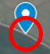) a SDP+ASD () na mapovom podklade.
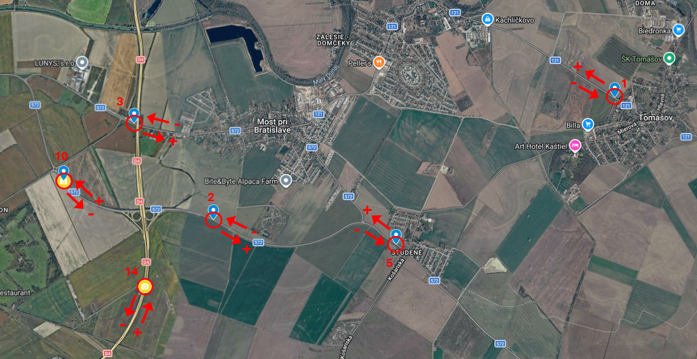
Obr. 1-1 Mapa s vyznačením sčítacích stanovísk ASD a SDP+ASD – časť 1
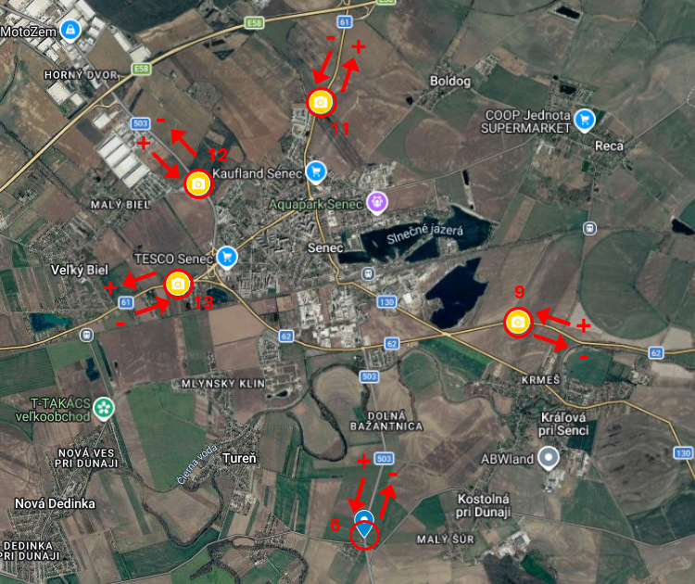
Obr. 1-2 Mapa s vyznačením sčítacích stanovísk ASD a SDP+ASD – časť 2
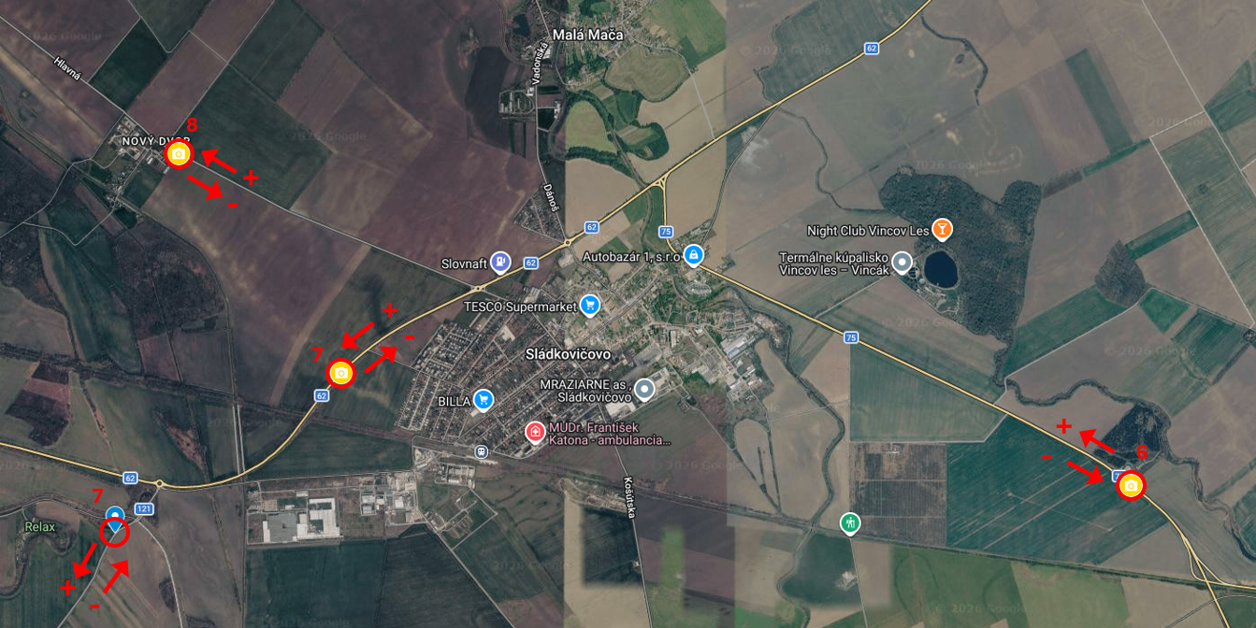
Obr. 1-3 Mapa s vyznačením sčítacích stanovísk ASD a SDP+ASD – časť 3
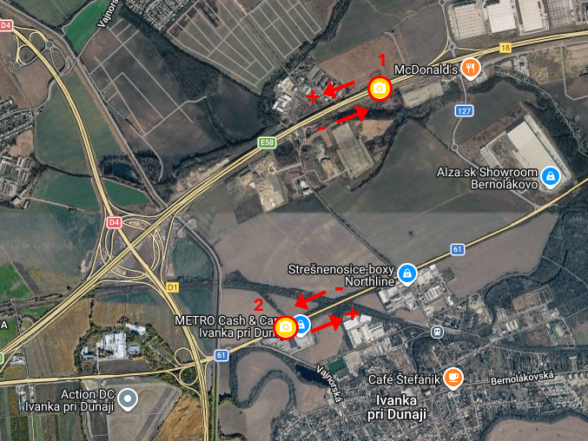
Obr. 1-4 Mapa s vyznačením sčítacích stanovísk ASD a SDP+ASD – časť 4
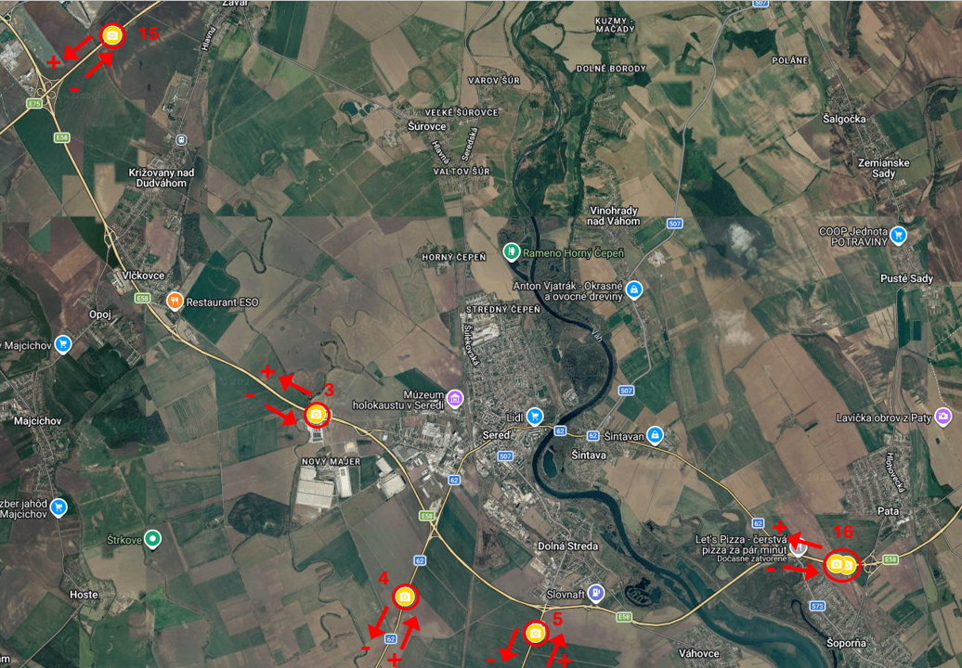
Obr. 1-5 Mapa s vyznačením sčítacích stanovísk ASD a SDP+ASD – časť 5

Vyhodnotenie profilového dopravného prieskumu na stanovištiach ASD 1 - ASD 7
Vyhodnotenie profilového dopravného prieskumu (ASD 1 – ASD 7) je samostatne spracované pre každé sčítacie stanovište, pričom obsahuje sumárne tabuľky zaťaženia profilov s rozdelením podľa jednotlivých dní vykonávania dopravného prieskumu, záťažovú tabuľku s rozdelením na 1 hodinové intervaly a zaznamenávané kategórie vozidiel, histogramy znázorňujúce priebeh denných intenzít dopravy, skladbu dopravného prúdu, definovanú dopoludňajšiu a popoludňajšiu špičkovú hodinu pre každý posudzovaný deň.

Vyhodnotenie stanovišťa ASD 1
Sčítacie stanovište bolo situované na ceste II/121, medzi Tomášovom a Malinovom. Sčítacie zariadenia ASD boli umiestnené tak, aby zaznamenávali prechádzajúce vozidlá v smere do Tomášova a v opačnom smere do Malinova.
Zaťaženie profilu v mieste sčítacieho stanovišťa ASD 1 je uvedené v nasledujúcej tabuľke, ktorá obsahuje sumárne hodnoty pre jednotlivé dní vykonávania dopravného prieskumu (od 29.05.2026 do 11.06.2026) ako aj skladbu dopravného prúdu pre sledované kategórie vozidiel v absolútnych hodnotách. Na obr. 2-1 je histogram zaťaženia profilu (celkového počtu zaznamenaných vozidiel) počas dní vykonávania dopravného prieskumu.

Tab. 2-1 Celkové zaťaženie profilu počas dní vykonávania dopravného prieskumu v sk. v. – sčítacie stanovište ASD 1

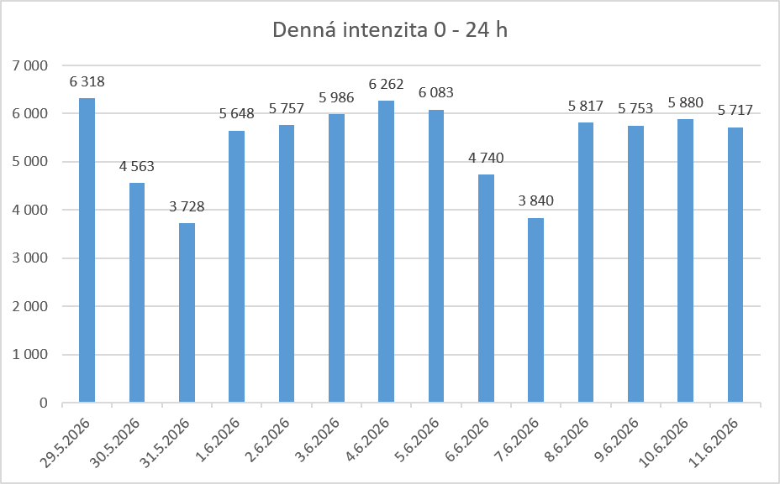
Obr. 2-1 Histogram zaťaženia profilu počas dní vykonávania dopravného prieskumu v sk. v. – sčítacie stanovište ASD 1

Tabuľka nižšie obsahuje zistené dopoludňajšie a popoludňajšie špičkové hodiny pre sčítacie stanovište „ASD 1“. Pre tieto obdobia sú uvedené aj hodnoty zaťaženia profilu, pričom je možné pozorovať vyššie zaťaženie počas popoludňajšej špičky.
Tab. 2-2 Zistené špičkové hodiny na sčítacom stanovišti ASD 1

Skladba dopravného prúdu pre dopoludňajšie a popoludňajšie špičkové hodiny na sčítacom stanovišti ASD 1 je zobrazená na nasledujúcich obrázkoch.
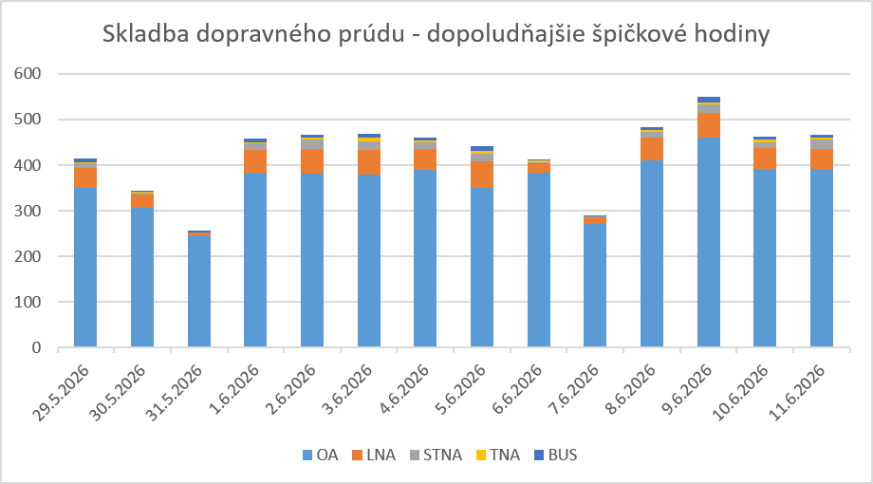
Obr. 2-2 Skladba dopravného prúdu pre ranné špičkové hodiny sčítacom stanovišti ASD 1

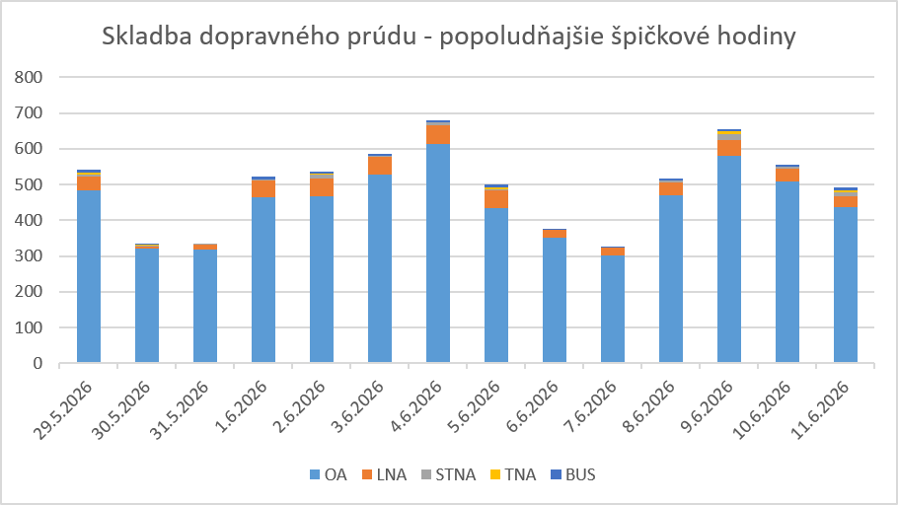
Obr. 2-3 Skladba dopravného prúdu pre poobedné špičkové hodiny sčítacom stanovišti ASD 1

Tabelárne a grafické vyhodnotenie zaťaženia profilu počas dní vykonávania dopravného prieskumu je uvedené v prílohe A. V rámci tejto prílohy sú vozidlá prechádzajúce profilom rozdelené v tabuľkách podľa jednotlivých dní vykonávania prieskumu a definovaných kategórií.
V tab. 2-3 a na obr. 2-4 až 2-6 je zobrazený príklad vyhodnotenia údajov za jeden deň.

Tab. 2-3 Príklad tabelárneho vyhodnotenia zaťaženia profilu v hodinových intervaloch na sčítacom stanovišti ASD 1

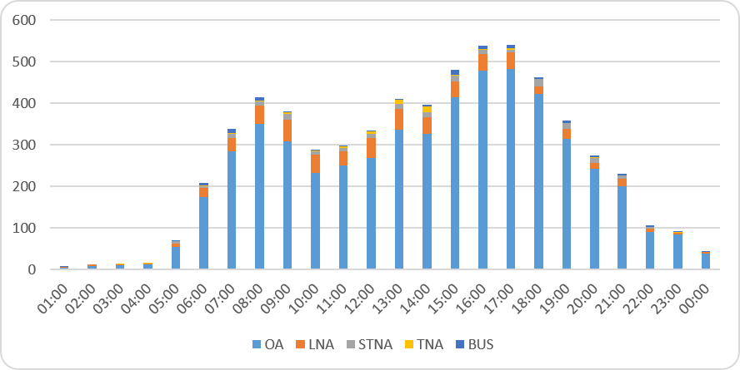
Obr. 2-4 Príklad grafického vyhodnotenia zaťaženia profilu na sčítacom stanovišti ASD 1
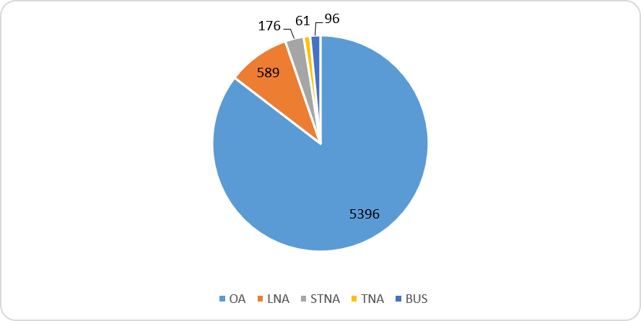
Obr. 2-5 Príklad vyhodnotenia skladby dopravného prúdu na sčítacom stanovišti ASD 1 za jeden deň

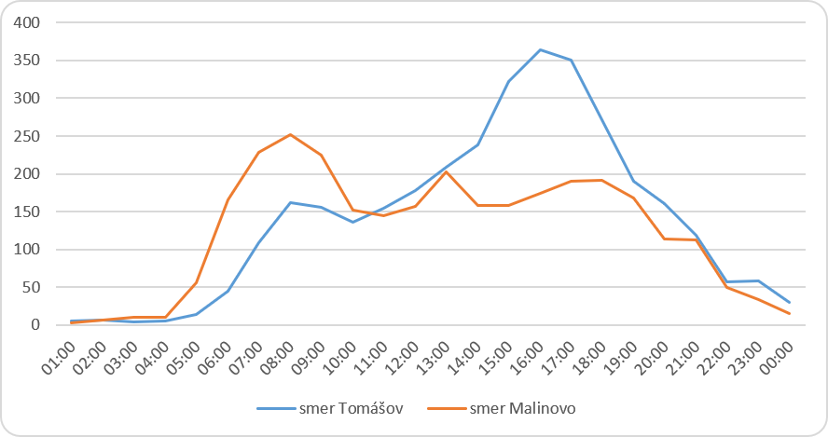
Obr. 2-6 Priebeh dennej intenzity dopravy na stanovišti ASD 1 – rozdelenie na smery

Vyhodnotenie stanovišťa ASD 2
Sčítacie stanovište bolo situované na ceste II/572, medzi obcou Studené a mimoúrovňovou križovatkou cesty II/572 a diaľnicou D4. Sčítacie zariadenia ASD boli umiestnené tak, aby zaznamenávali prechádzajúce vozidlá v smere do obce Studené a v opačnom smere na Bratislavu.
Zaťaženie profilu v mieste sčítacieho stanovišťa ASD 2 je uvedené v nasledujúcej tabuľke, ktorá obsahuje sumárne hodnoty pre jednotlivé dní vykonávania dopravného prieskumu (od 29.05.2026 do 11.06.2026) ako aj skladbu dopravného prúdu pre sledované kategórie vozidiel v absolútnych hodnotách. Na obr. 2-7 je histogram zaťaženia profilu (celkového počtu zaznamenaných vozidiel) počas dní vykonávania dopravného prieskumu.

Tab. 2-4 Celkové zaťaženie profilu počas dní vykonávania dopravného prieskumu v sk. v. – sčítacie stanovište ASD 2

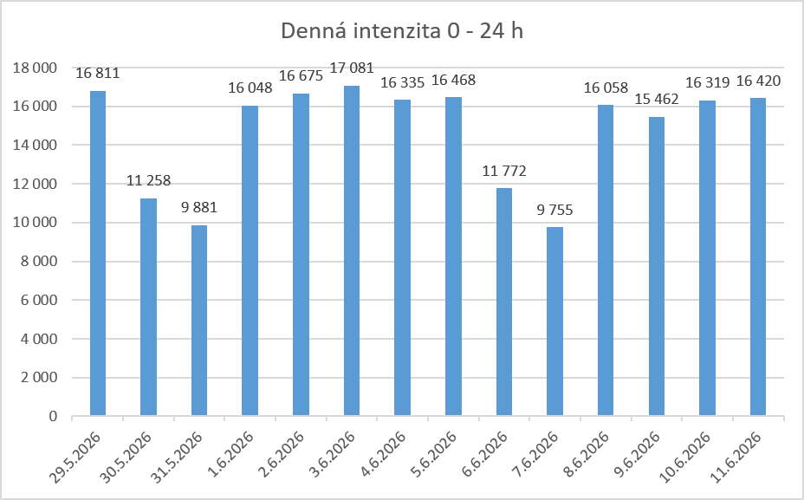
Obr. 2-7 Histogram zaťaženia profilu počas dní vykonávania dopravného prieskumu v sk. v. – sčítacie stanovište ASD 2

Tabuľka nižšie obsahuje zistené dopoludňajšie a popoludňajšie špičkové hodiny pre sčítacie stanovište „ASD 2“. Pre tieto obdobia sú uvedené aj hodnoty zaťaženia profilu, pričom je možné pozorovať väčšinou vyššie zaťaženie počas dopoludňajšej špičky.
Tab. 2-5 Zistené špičkové hodiny na sčítacom stanovišti ASD 2

Skladba dopravného prúdu pre dopoludňajšie a popoludňajšie špičkové hodiny na sčítacom stanovišti ASD 2 je zobrazená na nasledujúcich obrázkoch.
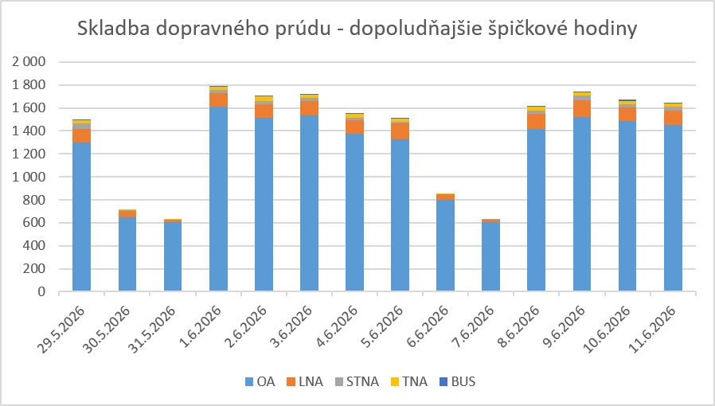
Obr. 2-8 Skladba dopravného prúdu pre ranné špičkové hodiny sčítacom stanovišti ASD 2

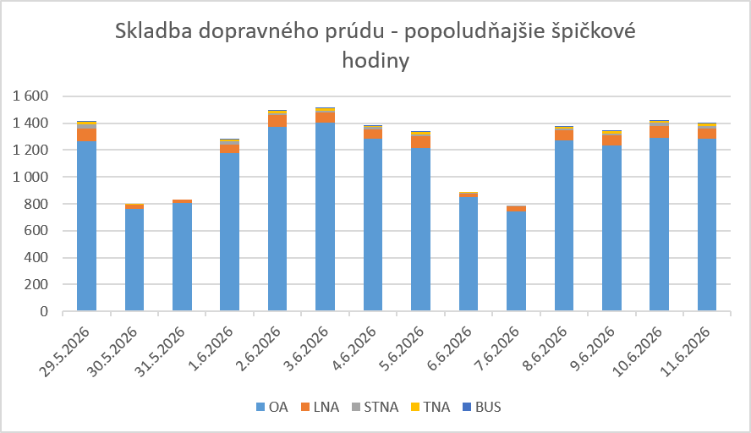
Obr. 2-9 Skladba dopravného prúdu pre poobedné špičkové hodiny sčítacom stanovišti ASD 2

Tabelárne a grafické vyhodnotenie zaťaženia profilu počas dní vykonávania dopravného prieskumu je uvedené v prílohe A. V rámci tejto prílohy sú vozidlá prechádzajúce profilom rozdelené v tabuľkách podľa jednotlivých dní vykonávania prieskumu a definovaných kategórií.
V tab. 2-6 a na obr. 2-10 až 2-12 je zobrazený príklad vyhodnotenia údajov za jeden deň.

Tab. 2-6 Príklad tabelárneho vyhodnotenia zaťaženia profilu v hodinových intervaloch na sčítacom stanovišti ASD 2

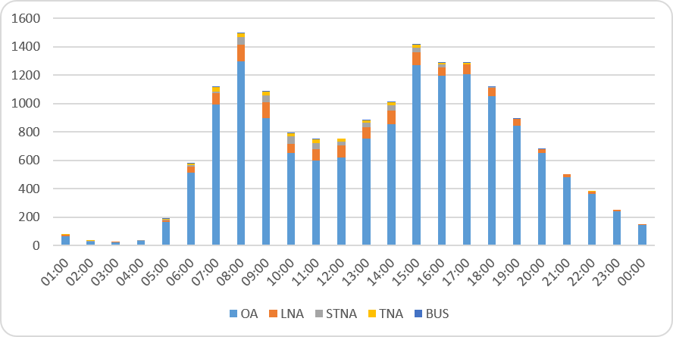
Obr. 2-10 Príklad grafického vyhodnotenia zaťaženia profilu na sčítacom stanovišti ASD 2
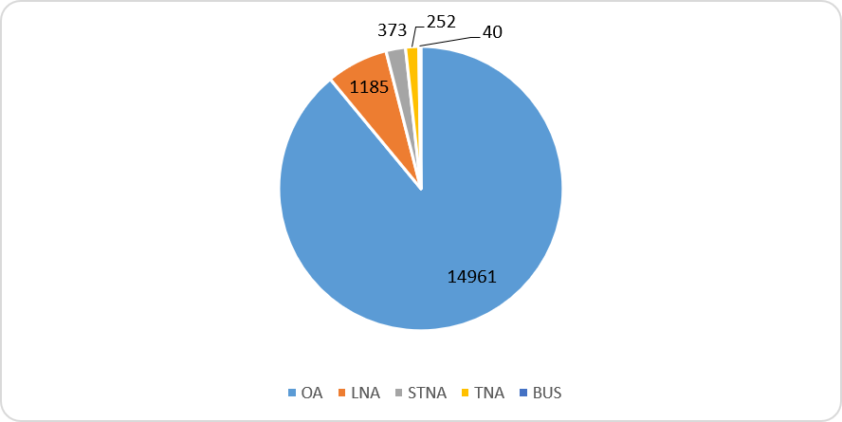
Obr. 2-11 Príklad vyhodnotenia skladby dopravného prúdu na sčítacom stanovišti ASD 2 za jeden deň

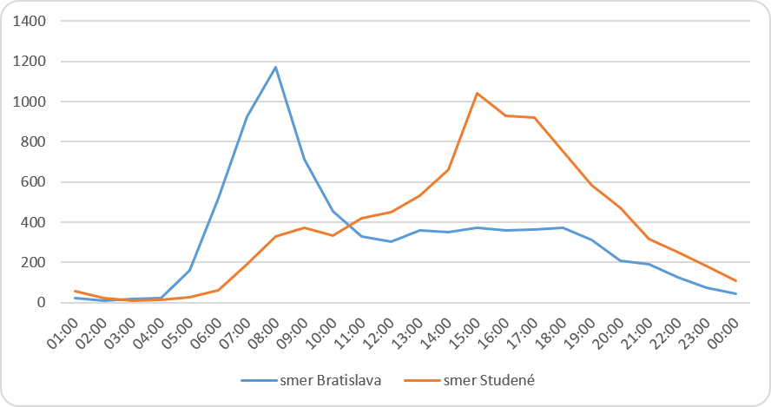
Obr. 2-12 Priebeh dennej intenzity dopravy na stanovišti ASD 2 – rozdelenie na smery

Vyhodnotenie stanovišťa ASD 3
Sčítacie stanovište bolo situované na ceste II/572, medzi križovatkou ciest II/572 a III/1030 a obcou Most pri Bratislave. Sčítacie zariadenia ASD boli umiestnené tak, aby zaznamenávali prechádzajúce vozidlá v smere do obce Most pri Bratislave a v opačnom smere na Bratislavu (MČ Vrakuňa).
Zaťaženie profilu v mieste sčítacieho stanovišťa ASD 3 je uvedené v nasledujúcej tabuľke, ktorá obsahuje sumárne hodnoty pre jednotlivé dní vykonávania dopravného prieskumu (od 29.05.2026 do 11.06.2026) ako aj skladbu dopravného prúdu pre sledované kategórie vozidiel v absolútnych hodnotách. Na obr. 2-13 je histogram zaťaženia profilu (celkového počtu zaznamenaných vozidiel) počas dní vykonávania dopravného prieskumu.

Tab. 2-7 Celkové zaťaženie profilu počas dní vykonávania dopravného prieskumu v sk. v. – sčítacie stanovište ASD 3

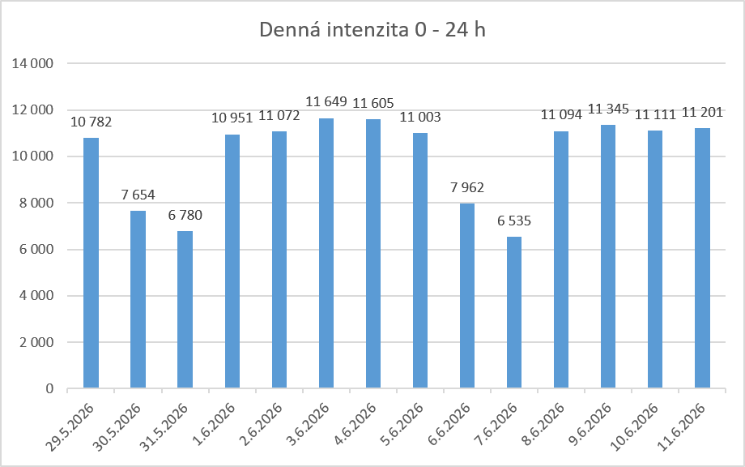
Obr. 2-13 Histogram zaťaženia profilu počas dní vykonávania dopravného prieskumu v sk. v. - sčítacie stanovište ASD 3

Tabuľka nižšie obsahuje zistené dopoludňajšie a popoludňajšie špičkové hodiny pre sčítacie stanovište „ASD 3“. Pre tieto obdobia sú uvedené aj hodnoty zaťaženia profilu, pričom je možné pozorovať vyššie zaťaženie počas popoludňajšej špičky.
Tab. 2-8 Zistené špičkové hodiny na sčítacom stanovišti ASD 3

Skladba dopravného prúdu pre dopoludňajšie a popoludňajšie špičkové hodiny na sčítacom stanovišti ASD 3 je zobrazená na nasledujúcich obrázkoch.

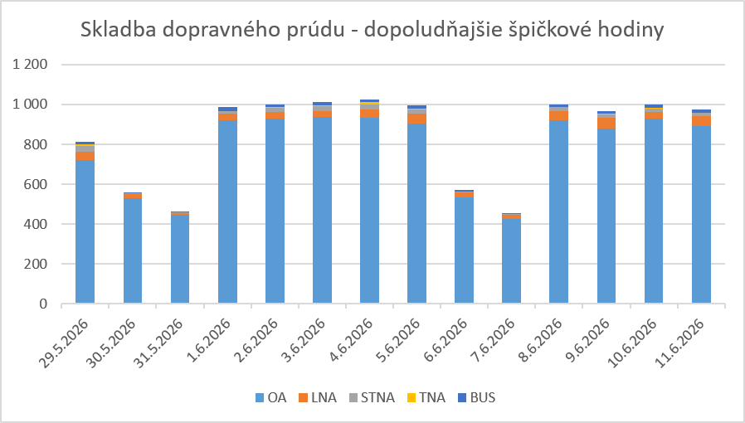
Obr. 2-14 Skladba dopravného prúdu pre ranné špičkové hodiny sčítacom stanovišti ASD 3

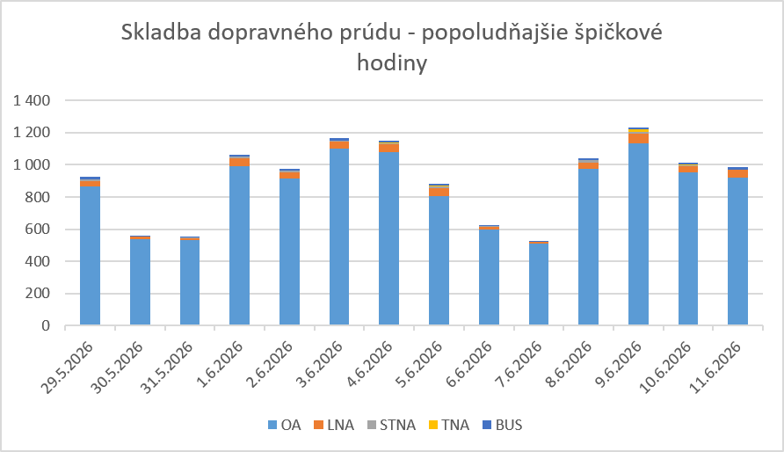
Obr. 2-15 Skladba dopravného prúdu pre poobedné špičkové hodiny sčítacom stanovišti ASD 3

Tabelárne a grafické vyhodnotenie zaťaženia profilu počas dní vykonávania dopravného prieskumu je uvedené v prílohe A. V rámci tejto prílohy sú vozidlá prechádzajúce profilom rozdelené v tabuľkách podľa jednotlivých dní vykonávania prieskumu a definovaných kategórií.
V tab. 2-9 a na obr. 2-16 až 2-18 je zobrazený príklad vyhodnotenia údajov za jeden deň.

Tab. 2-9 Príklad tabelárneho vyhodnotenia zaťaženia profilu v hodinových intervaloch na sčítacom stanovišti ASD 3

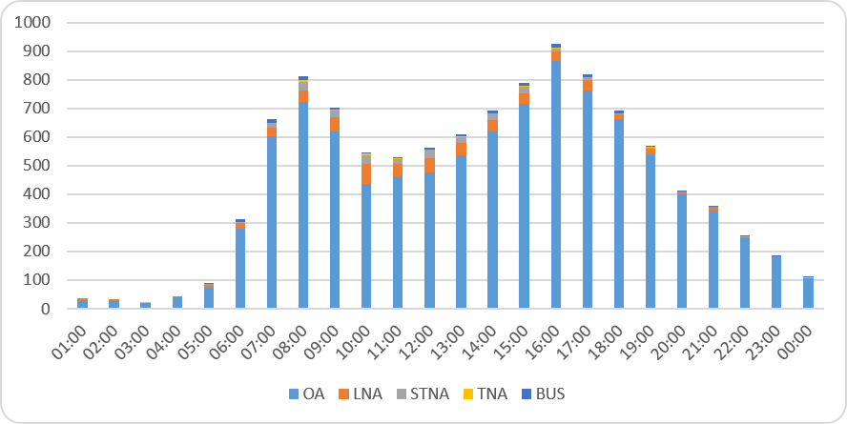
Obr. 2-16 Príklad grafického vyhodnotenia zaťaženia profilu na sčítacom stanovišti ASD 3
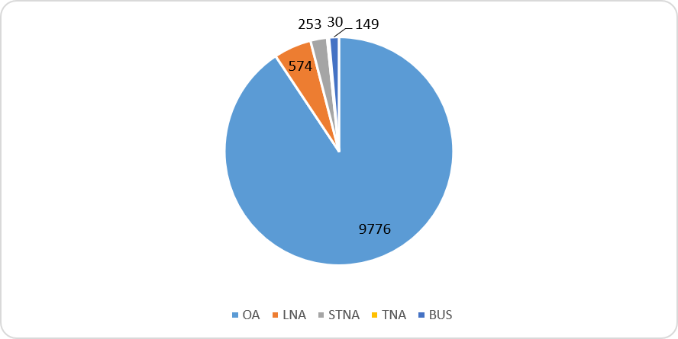
Obr. 2-17 Príklad vyhodnotenia skladby dopravného prúdu na sčítacom stanovišti ASD 3 za jeden deň

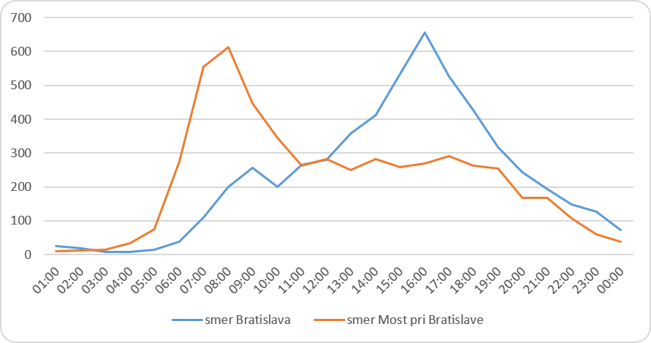
Obr. 2-18 Priebeh dennej intenzity dopravy na stanovišti ASD 3 – rozdelenie na smery

Vyhodnotenie stanovišťa ASD 4
Sčítacie stanovište bolo situované na ceste II/572, medzi križovatkou ciest II/572 a III/1030 a mimoúrovňovou križovatkou cesty II/572 a diaľnicou D4. Sčítacie zariadenia ASD boli umiestnené tak, aby zaznamenávali prechádzajúce vozidlá v smere na D4 (Studené) a v opačnom smere na Bratislavu (MČ Vrakuňa).
Zaťaženie profilu v mieste sčítacieho stanovišťa ASD 4 je uvedené v nasledujúcej tabuľke, ktorá obsahuje sumárne hodnoty pre jednotlivé dní vykonávania dopravného prieskumu (od 29.05.2026 do 11.06.2026) ako aj skladbu dopravného prúdu pre sledované kategórie vozidiel v absolútnych hodnotách. Na obr. 2-19 je histogram zaťaženia profilu (celkového počtu zaznamenaných vozidiel) počas dní vykonávania dopravného prieskumu.

Tab. 2-10 Celkové zaťaženie profilu počas dní vykonávania dopravného prieskumu v sk. v. – sčítacie stanovište ASD 4

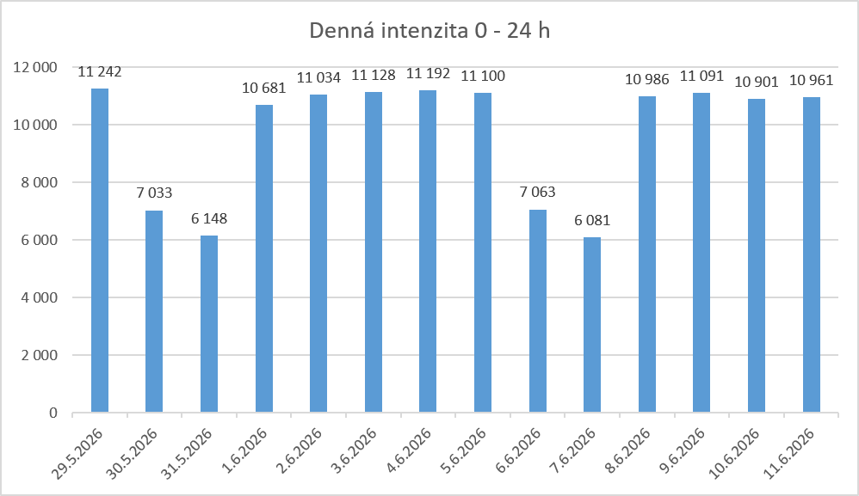
Obr. 2-19 Histogram zaťaženia profilu počas dní vykonávania dopravného prieskumu v sk. v. - sčítacie stanovište ASD 4

Tabuľka nižšie obsahuje zistené dopoludňajšie a popoludňajšie špičkové hodiny pre sčítacie stanovište „ASD 4“. Pre tieto obdobia sú uvedené aj hodnoty zaťaženia profilu, pričom je možné pozorovať vyššie zaťaženie väčšinou počas dopoludňajšej špičky.
Tab. 2-11 Zistené špičkové hodiny na sčítacom stanovišti ASD 4

Skladba dopravného prúdu pre dopoludňajšie a popoludňajšie špičkové hodiny na sčítacom stanovišti ASD 4 je zobrazená na nasledujúcich obrázkoch.

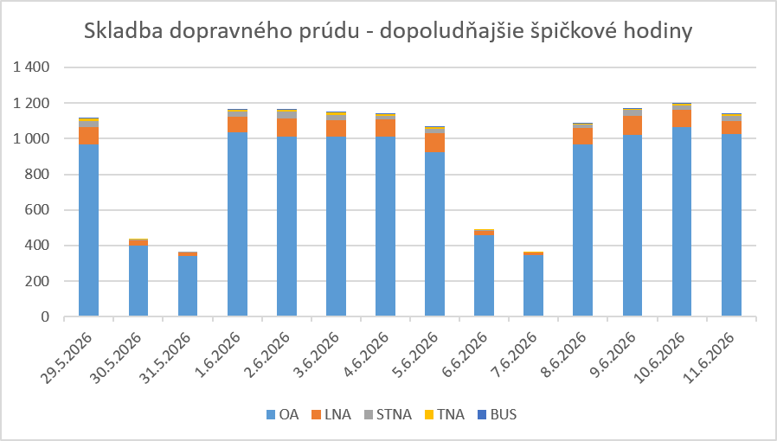
Obr. 2-20 Skladba dopravného prúdu pre ranné špičkové hodiny sčítacom stanovišti ASD 4

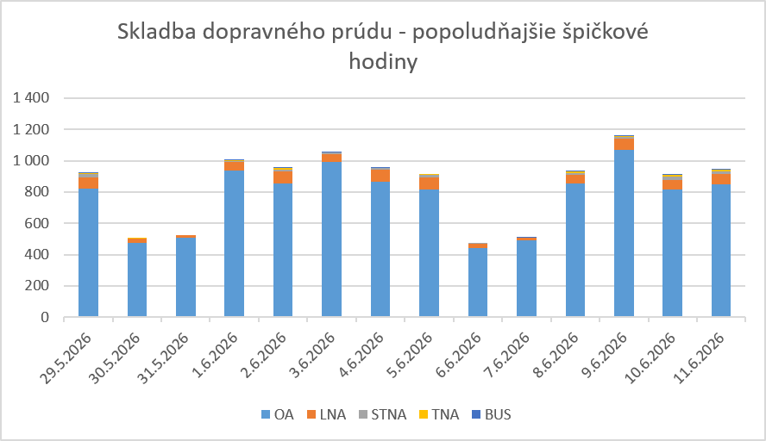
Obr. 2-21 Skladba dopravného prúdu pre poobedné špičkové hodiny sčítacom stanovišti ASD 4

Tabelárne a grafické vyhodnotenie zaťaženia profilu počas dní vykonávania dopravného prieskumu je uvedené v prílohe A. V rámci tejto prílohy sú vozidlá prechádzajúce profilom rozdelené v tabuľkách podľa jednotlivých dní vykonávania prieskumu a definovaných kategórií.
V tab. 2-12 a na obr. 2-22 až 2-24 je zobrazený príklad vyhodnotenia údajov za jeden deň.

Tab. 2-12 Príklad tabelárneho vyhodnotenia zaťaženia profilu v hodinových intervaloch na sčítacom stanovišti ASD 4

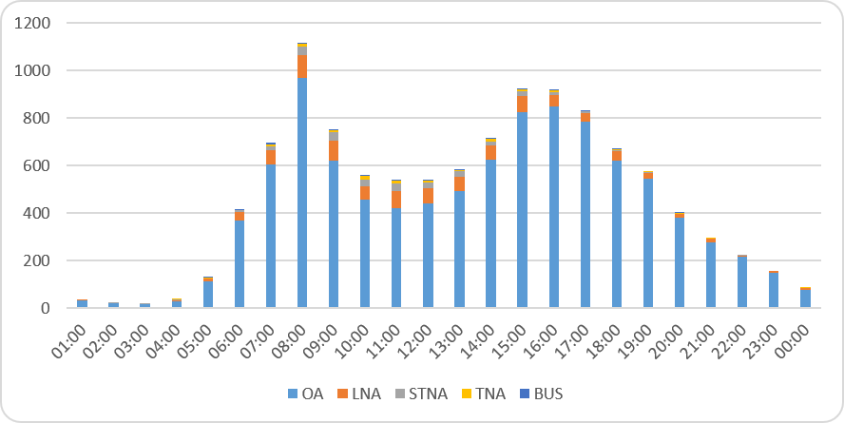
Obr. 2-22 Príklad grafického vyhodnotenia zaťaženia profilu na sčítacom stanovišti ASD 4
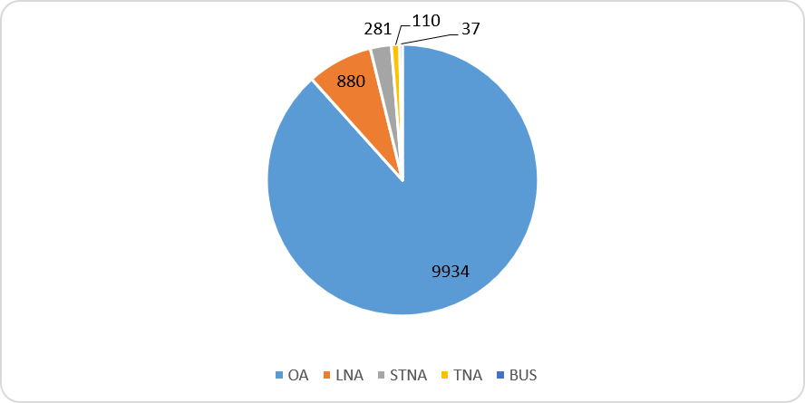
Obr. 2-23 Príklad vyhodnotenia skladby dopravného prúdu na sčítacom stanovišti ASD 4 za jeden deň

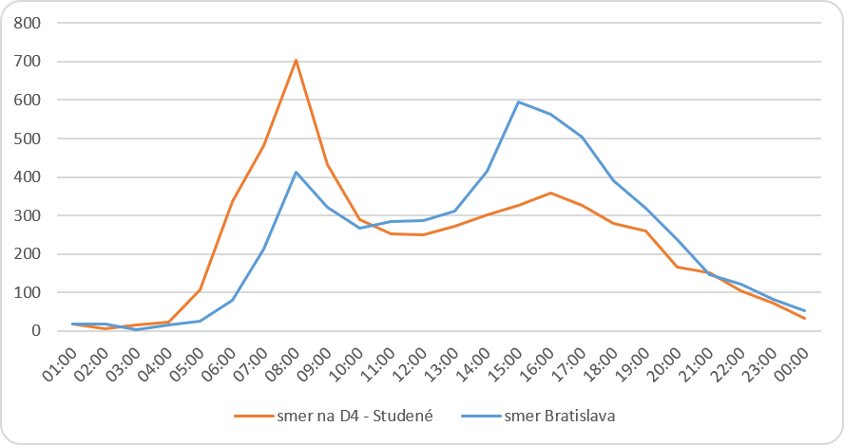
Obr. 2-24 Priebeh dennej intenzity dopravy na stanovišti ASD 4 – rozdelenie na smery

Vyhodnotenie stanovišťa ASD 5
Sčítacie stanovište bolo situované na ceste II/572, pri obci Studené. Sčítacie zariadenia ASD boli umiestnené tak, aby zaznamenávali prechádzajúce vozidlá v smere do obce Studené a v opačnom smere na Bratislavu (Most pri Bratislave).
Zaťaženie profilu v mieste sčítacieho stanovišťa ASD 5 je uvedené v nasledujúcej tabuľke, ktorá obsahuje sumárne hodnoty pre jednotlivé dní vykonávania dopravného prieskumu (od 29.05.2026 do 11.06.2026) ako aj skladbu dopravného prúdu pre sledované kategórie vozidiel v absolútnych hodnotách. Na obr. 2-25 je histogram zaťaženia profilu (celkového počtu zaznamenaných vozidiel) počas dní vykonávania dopravného prieskumu.

Tab. 2-13 Celkové zaťaženie profilu počas dní vykonávania dopravného prieskumu v sk. v. – sčítacie stanovište ASD 5

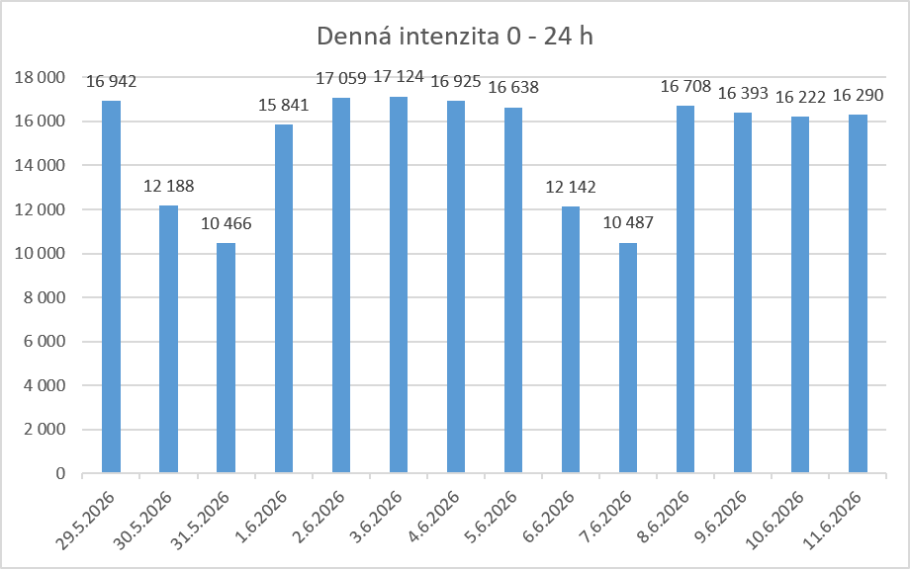
Obr. 2-25 Histogram zaťaženia profilu počas dní vykonávania dopravného prieskumu v sk. v. - sčítacie stanovište ASD 5

Tabuľka nižšie obsahuje zistené dopoludňajšie a popoludňajšie špičkové hodiny pre sčítacie stanovište „ASD 5“. Pre tieto obdobia sú uvedené aj hodnoty zaťaženia profilu, pričom je možné pozorovať vyššie zaťaženie väčšinou počas dopoludňajšej špičky.
Tab. 2-14 Zistené špičkové hodiny na sčítacom stanovišti ASD 5

Skladba dopravného prúdu pre dopoludňajšie a popoludňajšie špičkové hodiny na sčítacom stanovišti ASD 5 je zobrazená na nasledujúcich obrázkoch.

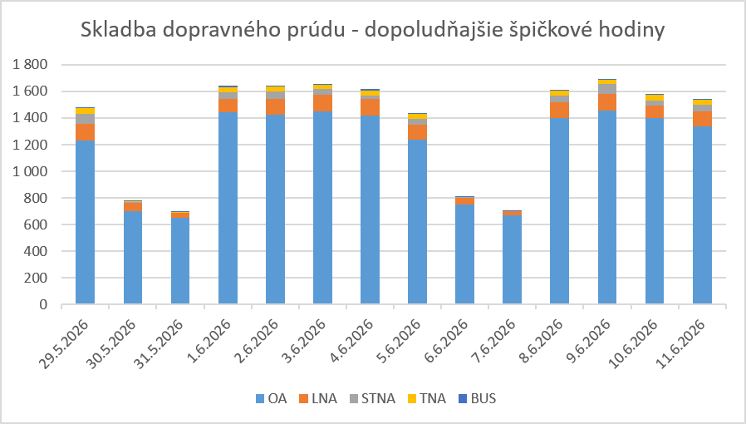
Obr. 2-26 Skladba dopravného prúdu pre ranné špičkové hodiny sčítacom stanovišti ASD 5

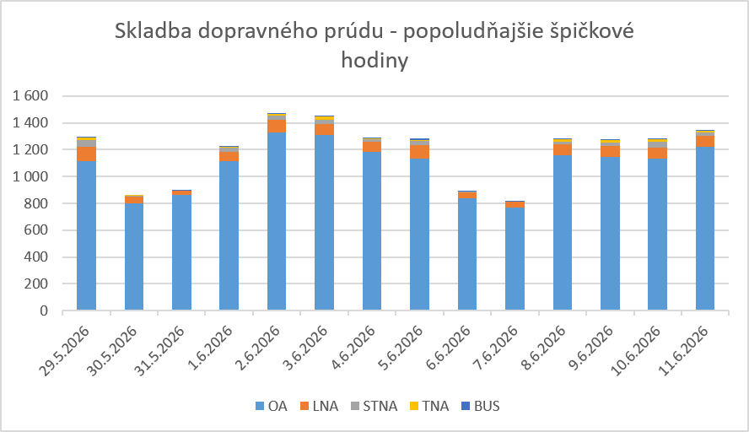
Obr. 2-27 Skladba dopravného prúdu pre poobedné špičkové hodiny sčítacom stanovišti ASD 5

Tabelárne a grafické vyhodnotenie zaťaženia profilu počas dní vykonávania dopravného prieskumu je uvedené v prílohe A. V rámci tejto prílohy sú vozidlá prechádzajúce profilom rozdelené v tabuľkách podľa jednotlivých dní vykonávania prieskumu a definovaných kategórií.
V tab. 2-15 a na obr. 2-28 až 2-30 je zobrazený príklad vyhodnotenia údajov za jeden deň.

Tab. 2-15 Príklad tabelárneho vyhodnotenia zaťaženia profilu v hodinových intervaloch na sčítacom stanovišti ASD 5

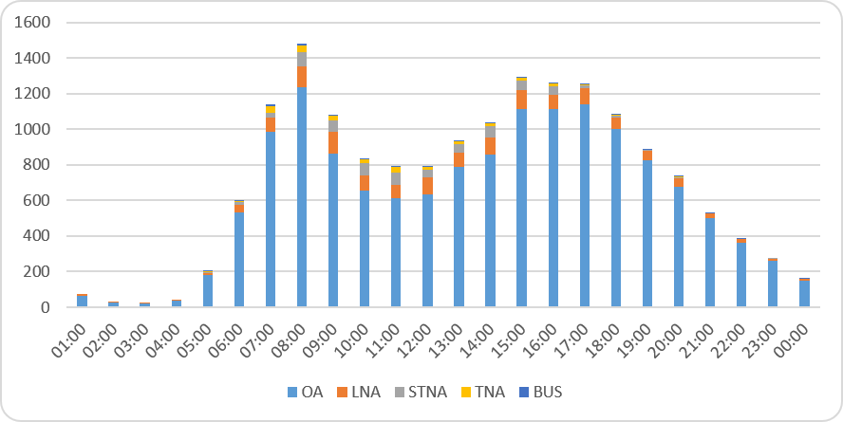
Obr. 2-28 Príklad grafického vyhodnotenia zaťaženia profilu na sčítacom stanovišti ASD 5
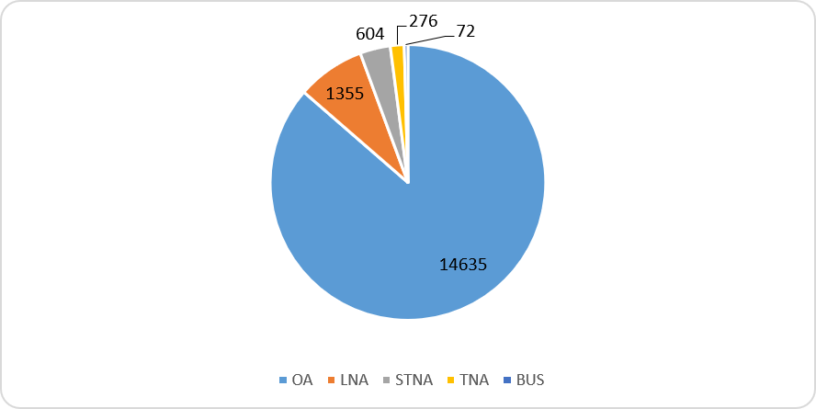
Obr. 2-29 Príklad vyhodnotenia skladby dopravného prúdu na sčítacom stanovišti ASD 5 za jeden deň

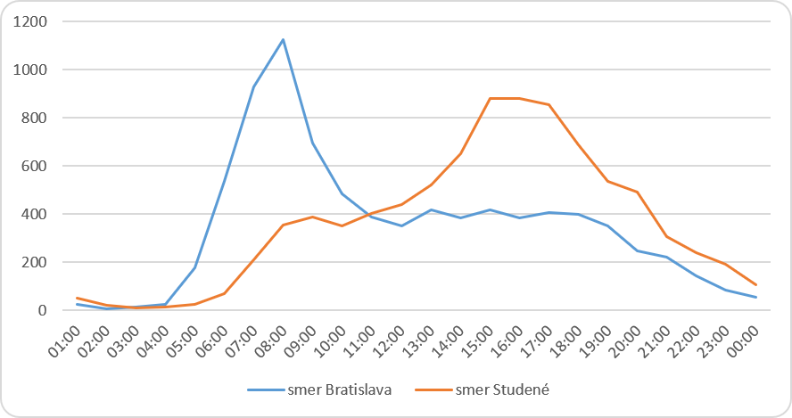
Obr. 2-30 Priebeh dennej intenzity dopravy na stanovišti ASD 5 – rozdelenie na smery

Vyhodnotenie stanovišťa ASD 6
Sčítacie stanovište bolo situované na ceste II/503, pri križovatke ciest II/503 a III/1067 v smere na Dolnú Blatnicu. Sčítacie zariadenia ASD boli umiestnené tak, aby zaznamenávali prechádzajúce vozidlá v smere do obce Dolná Blatnica (potom na Senec) a v opačnom smere na Hrubý Šúr.
Zaťaženie profilu v mieste sčítacieho stanovišťa ASD 6 je uvedené v nasledujúcej tabuľke, ktorá obsahuje sumárne hodnoty pre jednotlivé dní vykonávania dopravného prieskumu (od 29.05.2026 do 11.06.2026) ako aj skladbu dopravného prúdu pre sledované kategórie vozidiel v absolútnych hodnotách. Na obr. 2-31 je histogram zaťaženia profilu (celkového počtu zaznamenaných vozidiel) počas dní vykonávania dopravného prieskumu.

Tab. 2-16 Celkové zaťaženie profilu počas dní vykonávania dopravného prieskumu v sk. v. – sčítacie stanovište ASD 6

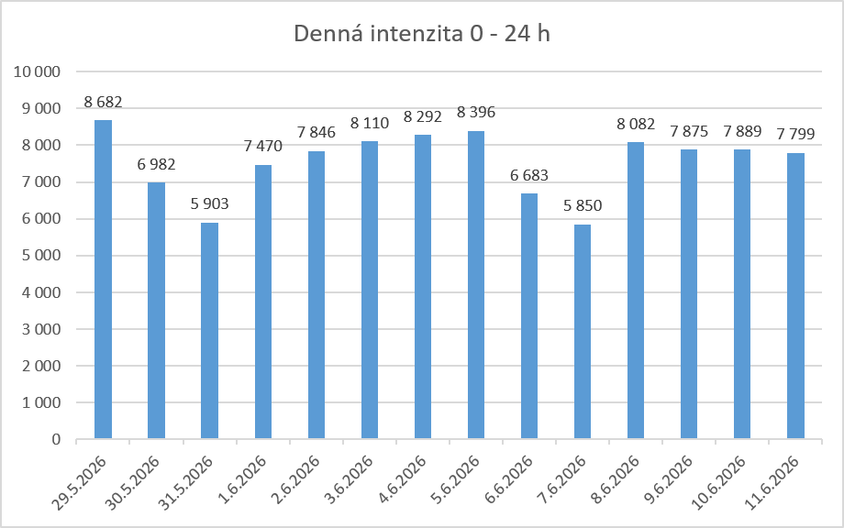
Obr. 2-31 Histogram zaťaženia profilu počas dní vykonávania dopravného prieskumu v sk. v. - sčítacie stanovište ASD 6

Tabuľka nižšie obsahuje zistené dopoludňajšie a popoludňajšie špičkové hodiny pre sčítacie stanovište „ASD 6“.
Tab. 2-17 Zistené špičkové hodiny na sčítacom stanovišti ASD 6

Skladba dopravného prúdu pre dopoludňajšie a popoludňajšie špičkové hodiny na sčítacom stanovišti ASD 6 je zobrazená na nasledujúcich obrázkoch.

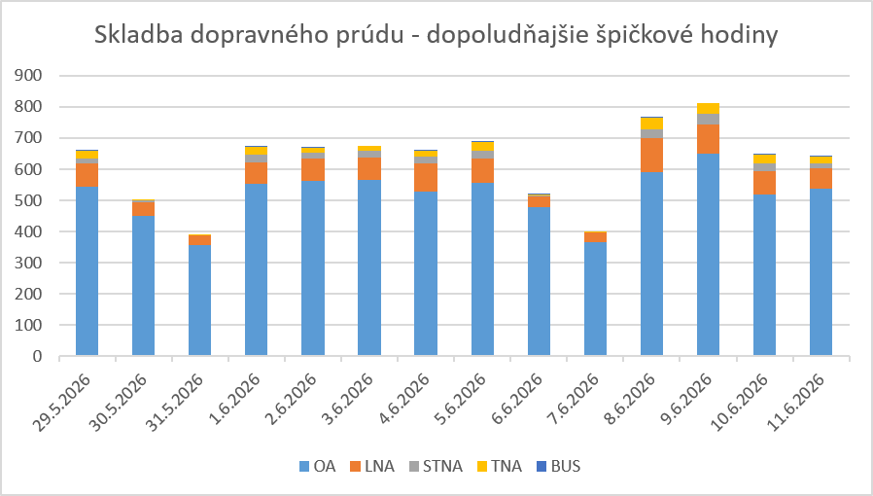
Obr. 2-32 Skladba dopravného prúdu pre ranné špičkové hodiny sčítacom stanovišti ASD 6

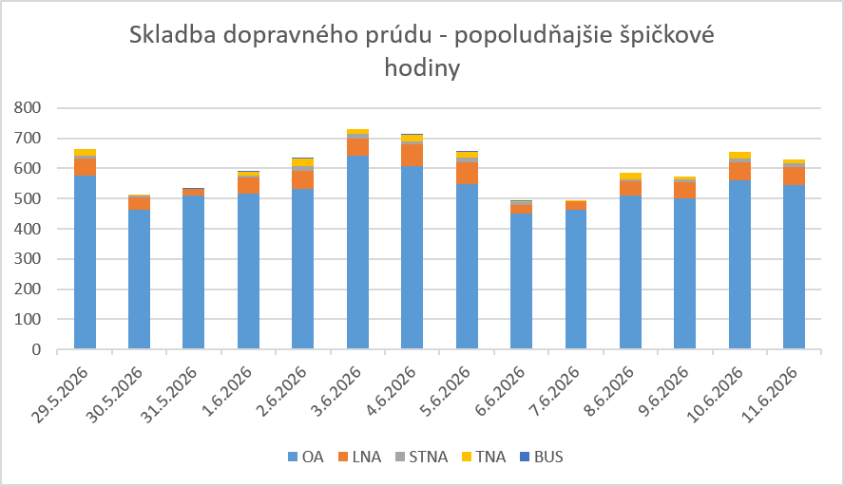
Obr. 2-33 Skladba dopravného prúdu pre poobedné špičkové hodiny sčítacom stanovišti ASD 6

Tabelárne a grafické vyhodnotenie zaťaženia profilu počas dní vykonávania dopravného prieskumu je uvedené v prílohe A. V rámci tejto prílohy sú vozidlá prechádzajúce profilom rozdelené v tabuľkách podľa jednotlivých dní vykonávania prieskumu a definovaných kategórií.
V tab. 2-18 a na obr. 2-34 až 2-36 je zobrazený príklad vyhodnotenia údajov za jeden deň.

Tab. 2-18 Príklad tabelárneho vyhodnotenia zaťaženia profilu v hodinových intervaloch na sčítacom stanovišti ASD 6

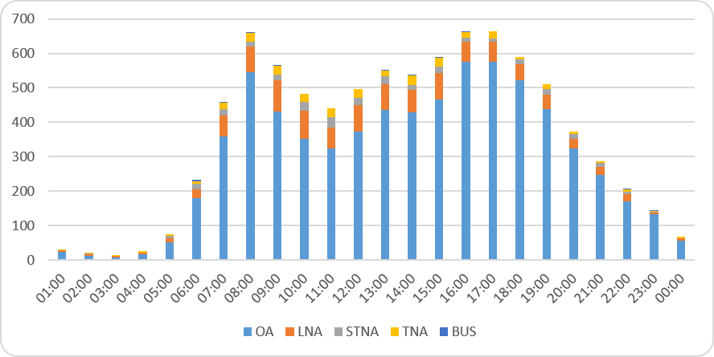
Obr. 2-34 Príklad grafického vyhodnotenia zaťaženia profilu na sčítacom stanovišti ASD 6
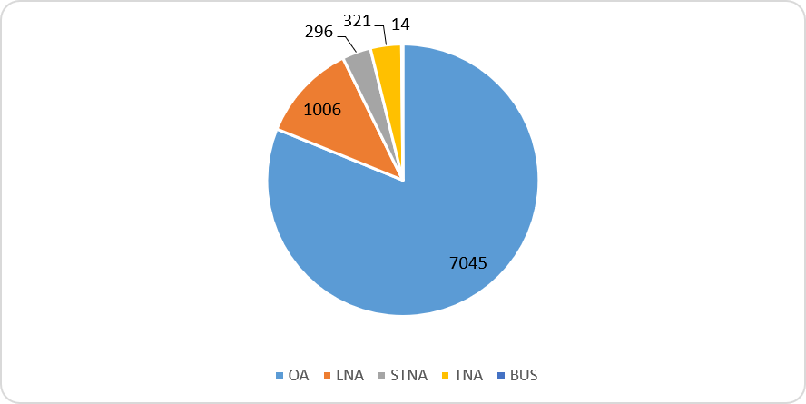
Obr. 2-35 Príklad vyhodnotenia skladby dopravného prúdu na sčítacom stanovišti ASD 6 za jeden deň

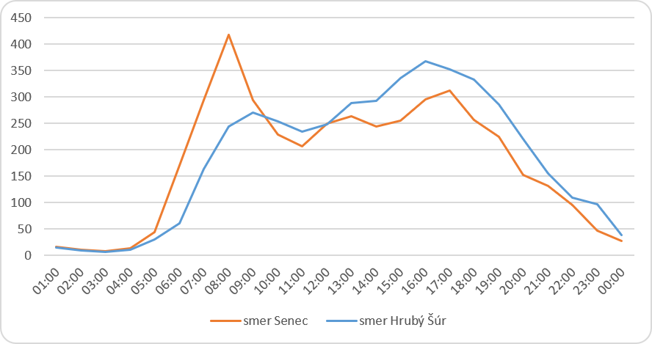
Obr. 2-36 Priebeh dennej intenzity dopravy na stanovišti ASD 6 – rozdelenie na smery

Vyhodnotenie stanovišťa ASD 7
Sčítacie stanovište bolo situované na ceste II/121, pri okružnej križovatke ciest II/121 a I/62 v smere na Veľké Úľany. Sčítacie zariadenia ASD boli umiestnené tak, aby zaznamenávali prechádzajúce vozidlá v smere do obce Veľké Úľany (potom na Senec) a v opačnom smere k okružnej križovatke na Sládkovičovo.
Zaťaženie profilu v mieste sčítacieho stanovišťa ASD 7 je uvedené v nasledujúcej tabuľke, ktorá obsahuje sumárne hodnoty pre jednotlivé dní vykonávania dopravného prieskumu (od 29.05.2026 do 11.06.2026) ako aj skladbu dopravného prúdu pre sledované kategórie vozidiel v absolútnych hodnotách. Na obr. 2-37 je histogram zaťaženia profilu (celkového počtu zaznamenaných vozidiel) počas dní vykonávania dopravného prieskumu.

Tab. 2-19 Celkové zaťaženie profilu počas dní vykonávania dopravného prieskumu v sk. v. – sčítacie stanovište ASD 7

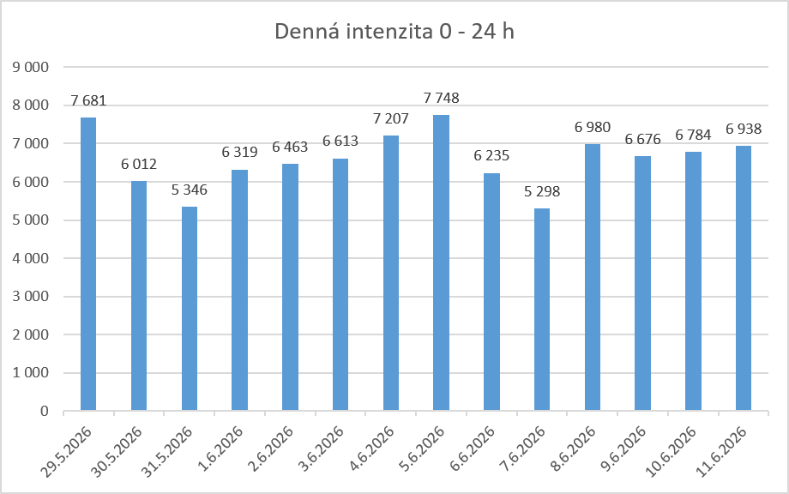
Obr. 2-37 Histogram zaťaženia profilu počas dní vykonávania dopravného prieskumu v sk. v. - sčítacie stanovište ASD 7

Tabuľka nižšie obsahuje zistené dopoludňajšie a popoludňajšie špičkové hodiny pre sčítacie stanovište „ASD 7“. Pre tieto obdobia sú uvedené aj hodnoty zaťaženia profilu, pričom je možné pozorovať vyššie zaťaženie počas popoludňajšej špičky.
Tab. 2-20 Zistené špičkové hodiny na sčítacom stanovišti ASD 7

Skladba dopravného prúdu pre dopoludňajšie a popoludňajšie špičkové hodiny na sčítacom stanovišti ASD 7 je zobrazená na nasledujúcich obrázkoch.

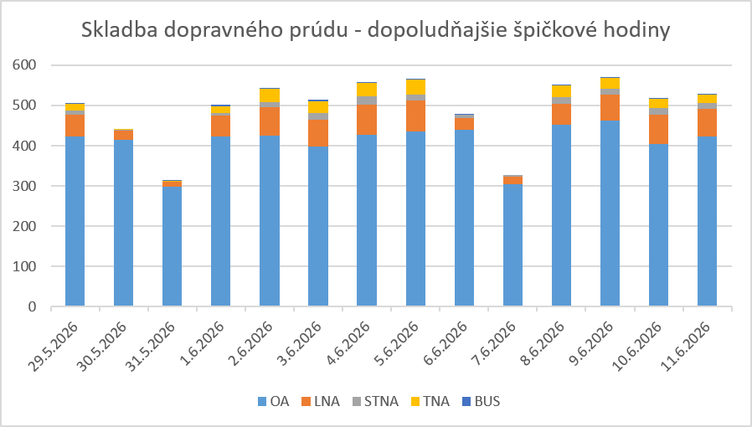
Obr. 2-38 Skladba dopravného prúdu pre ranné špičkové hodiny sčítacom stanovišti ASD 7

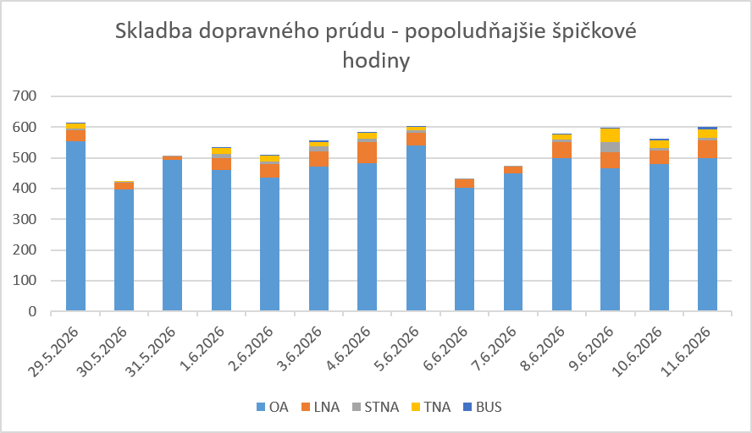
Obr. 2-39 Skladba dopravného prúdu pre poobedné špičkové hodiny sčítacom stanovišti ASD 7

Tabelárne a grafické vyhodnotenie zaťaženia profilu počas dní vykonávania dopravného prieskumu je uvedené v prílohe A. V rámci tejto prílohy sú vozidlá prechádzajúce profilom rozdelené v tabuľkách podľa jednotlivých dní vykonávania prieskumu a definovaných kategórií.
V tab. 2-21 a na obr. 2-40 až 2-42 je zobrazený príklad vyhodnotenia údajov za jeden deň.

Tab. 2-21 Príklad tabelárneho vyhodnotenia zaťaženia profilu v hodinových intervaloch na sčítacom stanovišti ASD 7

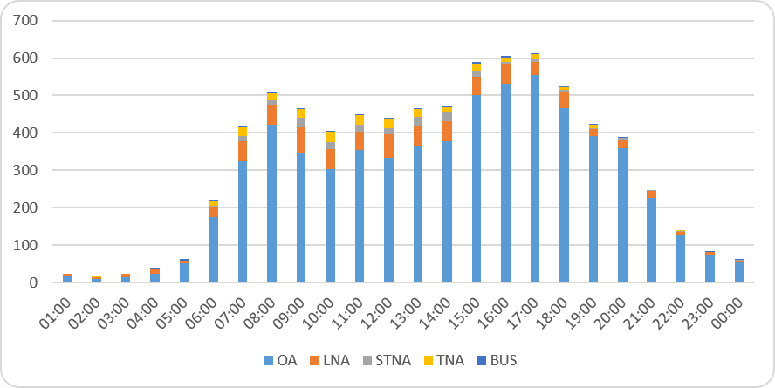
Obr. 2-40 Príklad grafického vyhodnotenia zaťaženia profilu na sčítacom stanovišti ASD 7
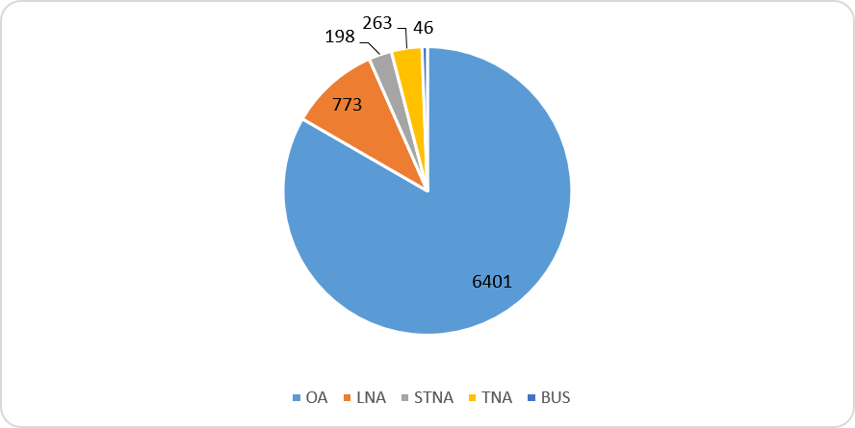
Obr. 2-41 Príklad vyhodnotenia skladby dopravného prúdu na sčítacom stanovišti ASD 7 za jeden deň

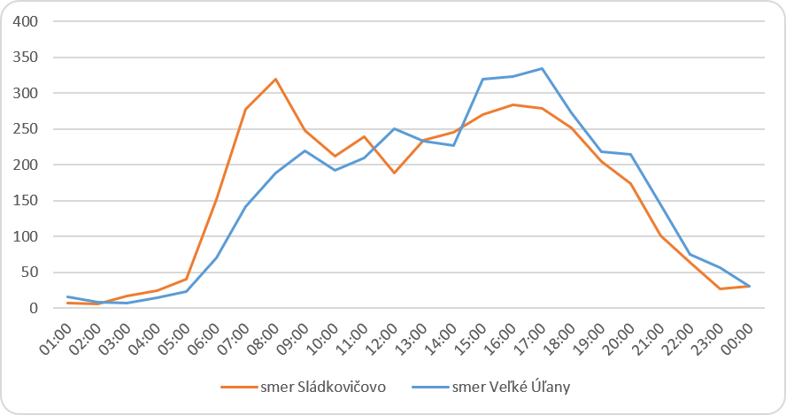
Obr. 2-42 Priebeh dennej intenzity dopravy na stanovišti ASD 7 – rozdelenie na smery

Vyhodnotenie profilového dopravného prieskumu na stanovištiach SDP1+ASD – SDP14+ASD
Vyhodnotenie profilového dopravného prieskumu (SDP1+ASD – SDP14+ASD) je samostatne spracované pre každé sčítacie stanovište, pričom obsahuje sumárne tabuľky zaťaženia profilov s rozdelením podľa jednotlivých dní vykonávania dopravného prieskumu, záťažovú tabuľku s rozdelením na 1 hodinové intervaly a zaznamenávané kategórie vozidiel, histogramy znázorňujúce priebeh denných intenzít dopravy, skladbu dopravného prúdu, definovanú dopoludňajšiu a popoludňajšiu špičkovú hodinu pre každý posudzovaný deň.

Vyhodnotenie stanovišťa SDP1+ASD
Sčítacie stanovište bolo situované na diaľnici D1, medzi mimoúrovňovými križovatkami D1 x D4 a D1 x II/127. Sčítacie zariadenia ASD boli umiestnené tak, aby zaznamenávali prechádzajúce vozidlá v smere na Bratislavu a v opačnom smere od Bratislavy.
Zaťaženie profilu v mieste sčítacieho stanovišťa SDP1+ASD je uvedené v nasledujúcej tabuľke, ktorá obsahuje sumárne hodnoty pre jednotlivé dní vykonávania dopravného prieskumu (od 29.05.2026 do 11.06.2026) ako aj skladbu dopravného prúdu pre sledované kategórie vozidiel v absolútnych hodnotách. Na obr. 3-1 je histogram zaťaženia profilu (celkového počtu zaznamenaných vozidiel) počas dní vykonávania dopravného prieskumu.

Tab. 3-1 Celkové zaťaženie profilu počas dní vykonávania dopravného prieskumu v sk. v. – sčítacie stanovište SDP1+ASD

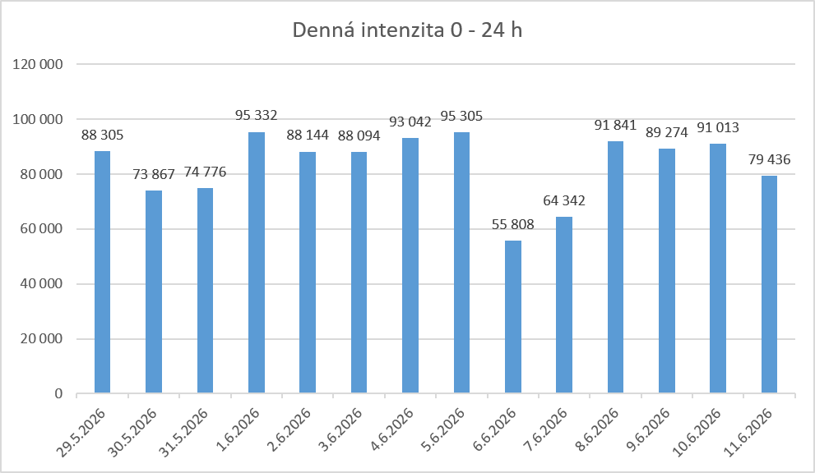
Obr. 3-1 Histogram zaťaženia profilu počas dní vykonávania dopravného prieskumu v sk. v. – sčítacie stanovište SDP1+ASD

Tabuľka nižšie obsahuje zistené dopoludňajšie a popoludňajšie špičkové hodiny pre sčítacie stanovište „SDP1+ASD“. Pre tieto obdobia sú uvedené aj hodnoty zaťaženia profilu, pričom je možné pozorovať väčšinou vyššie zaťaženie počas dopoludňajšej špičky.
Tab. 3-2 Zistené špičkové hodiny na sčítacom stanovišti SDP1+ASD

Skladba dopravného prúdu pre dopoludňajšie a popoludňajšie špičkové hodiny na sčítacom stanovišti SDP1+ASD je zobrazená na nasledujúcich obrázkoch.
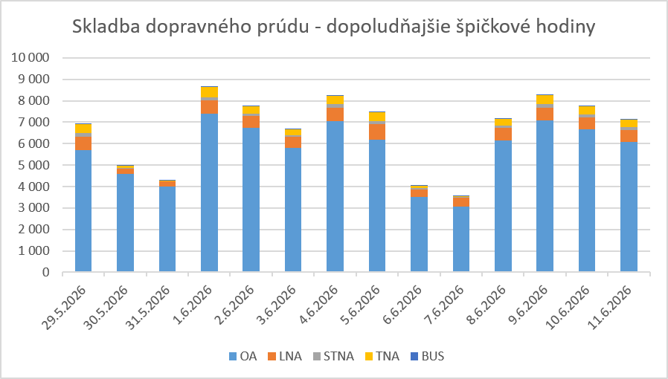
Obr. 3-2 Skladba dopravného prúdu pre ranné špičkové hodiny sčítacom stanovišti SDP1+ASD

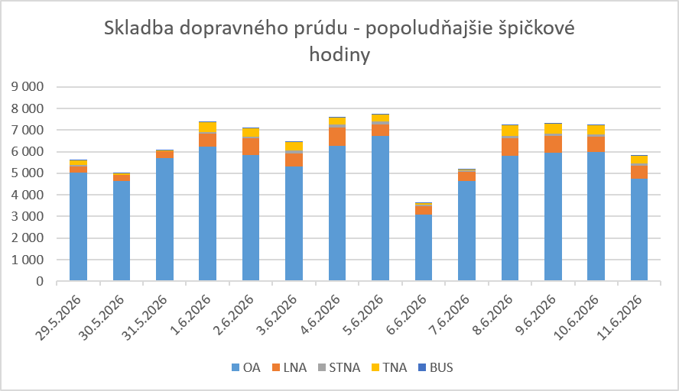
Obr. 3-3 Skladba dopravného prúdu pre poobedné špičkové hodiny sčítacom stanovišti SDP1+ASD

Tabelárne a grafické vyhodnotenie zaťaženia profilu počas dní vykonávania dopravného prieskumu je uvedené v prílohe A. V rámci tejto prílohy sú vozidlá prechádzajúce profilom rozdelené v tabuľkách podľa jednotlivých dní vykonávania prieskumu a definovaných kategórií.
V tab. 3-3 a na obr. 3-4 až 3-6 je zobrazený príklad vyhodnotenia údajov za jeden deň.

Tab. 3-3 Príklad tabelárneho vyhodnotenia zaťaženia profilu v hodinových intervaloch na sčítacom stanovišti SDP1+ASD

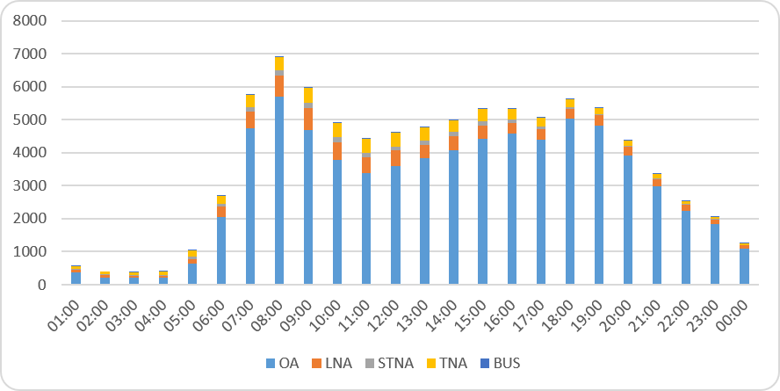
Obr. 3-4 Príklad grafického vyhodnotenia zaťaženia profilu na sčítacom stanovišti SDP1+ASD
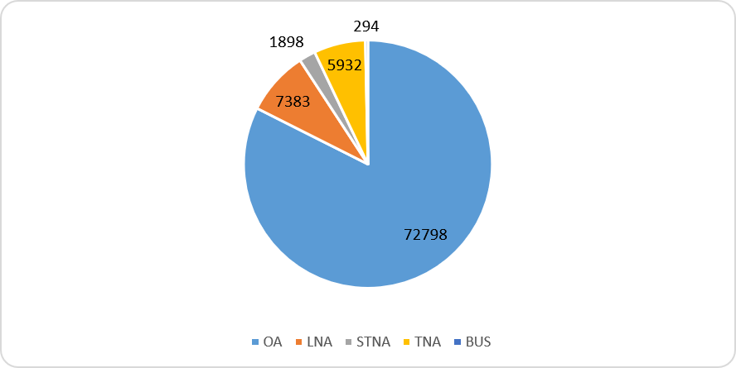
Obr. 3-5 Príklad vyhodnotenia skladby dopravného prúdu na sčítacom stanovišti SDP1+ASD za jeden deň

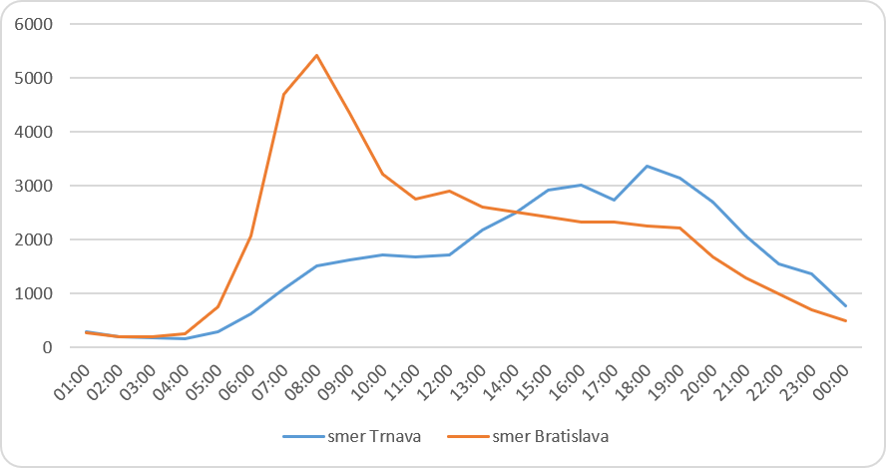
Obr. 3-6 Priebeh dennej intenzity dopravy na stanovišti SDP1+ASD – rozdelenie na smery

Vyhodnotenie stanovišťa SDP2+ASD
Sčítacie stanovište bolo situované na ceste I/61, pred križovatkou ciest I/61 a III/1041 pri Metre v Ivanke pri Dunaji. Sčítacie zariadenia ASD boli umiestnené tak, aby zaznamenávali prechádzajúce vozidlá v smere na Bratislavu (Vajnory) a v opačnom smere na Bernolákovo.
Zaťaženie profilu v mieste sčítacieho stanovišťa SDP2+ASD je uvedené v nasledujúcej tabuľke, ktorá obsahuje sumárne hodnoty pre jednotlivé dní vykonávania dopravného prieskumu (od 29.05.2026 do 11.06.2026) ako aj skladbu dopravného prúdu pre sledované kategórie vozidiel v absolútnych hodnotách. Na obr. 3-7 je histogram zaťaženia profilu (celkového počtu zaznamenaných vozidiel) počas dní vykonávania dopravného prieskumu.

Tab. 3-4 Celkové zaťaženie profilu počas dní vykonávania dopravného prieskumu v sk. v. – sčítacie stanovište SDP2+ASD

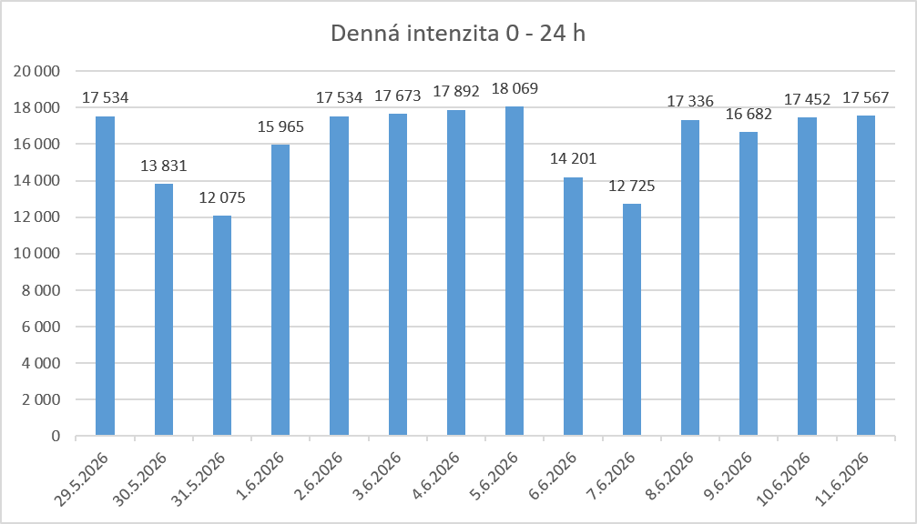
Obr. 3-7 Histogram zaťaženia profilu počas dní vykonávania dopravného prieskumu v sk. v. – sčítacie stanovište SDP2+ASD

Tabuľka nižšie obsahuje zistené dopoludňajšie a popoludňajšie špičkové hodiny pre sčítacie stanovište „SDP2+ASD“. Pre tieto obdobia sú uvedené aj hodnoty zaťaženia profilu, pričom je možné pozorovať vyššie zaťaženie počas popoludňajšej špičky.
Tab. 3-5 Zistené špičkové hodiny na sčítacom stanovišti SDP2+ASD

Skladba dopravného prúdu pre dopoludňajšie a popoludňajšie špičkové hodiny na sčítacom stanovišti SDP2+ASD je zobrazená na nasledujúcich obrázkoch.
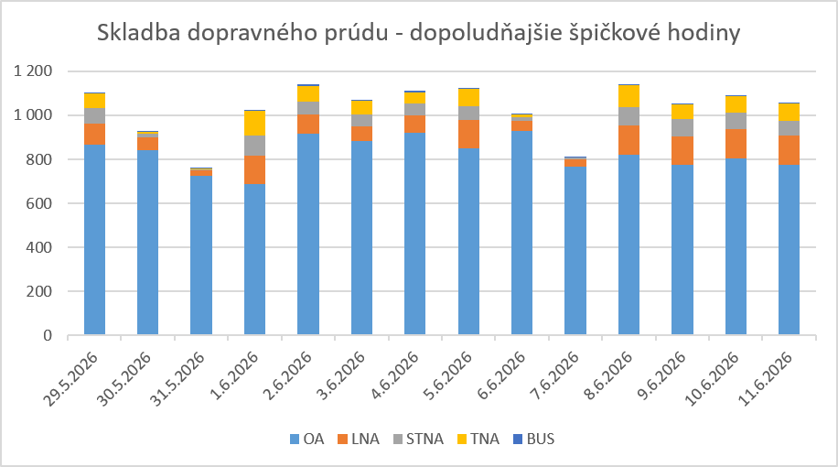
Obr. 3-8 Skladba dopravného prúdu pre ranné špičkové hodiny sčítacom stanovišti SDP2+ASD

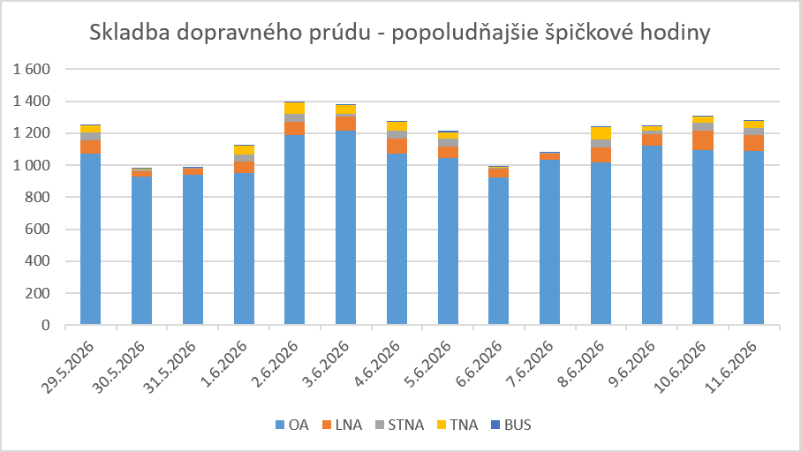
Obr. 3-9 Skladba dopravného prúdu pre poobedné špičkové hodiny sčítacom stanovišti SDP2+ASD

Tabelárne a grafické vyhodnotenie zaťaženia profilu počas dní vykonávania dopravného prieskumu je uvedené v prílohe A. V rámci tejto prílohy sú vozidlá prechádzajúce profilom rozdelené v tabuľkách podľa jednotlivých dní vykonávania prieskumu a definovaných kategórií.
V tab. 3-6 a na obr. 3-10 až 3-12 je zobrazený príklad vyhodnotenia údajov za jeden deň.

Tab. 3-6 Príklad tabelárneho vyhodnotenia zaťaženia profilu v hodinových intervaloch na sčítacom stanovišti SDP2+ASD

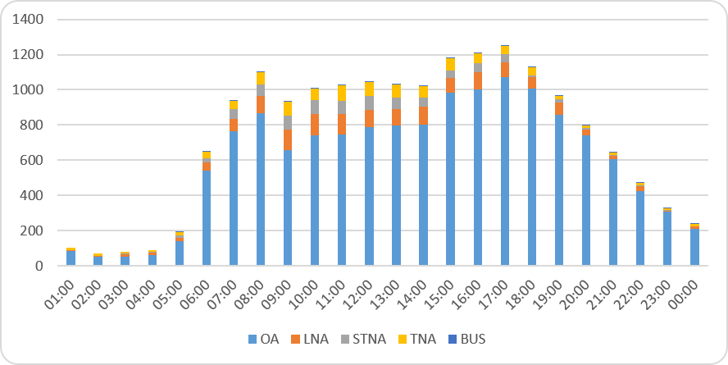
Obr. 3-10 Príklad grafického vyhodnotenia zaťaženia profilu na sčítacom stanovišti SDP2+ASD
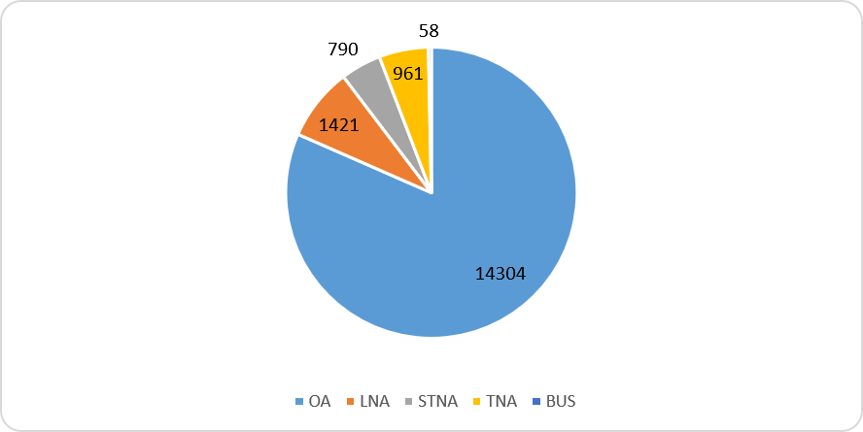
Obr. 3-11 Príklad vyhodnotenia skladby dopravného prúdu na sčítacom stanovišti SDP2+ASD za jeden deň

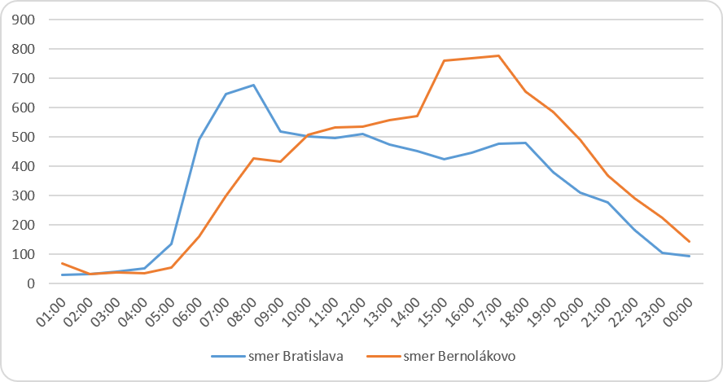
Obr. 3-12 Priebeh dennej intenzity dopravy na stanovišti SDP2+ASD – rozdelenie na smery

Vyhodnotenie stanovišťa SDP3+ASD
Sčítacie stanovište bolo situované na ceste R1, pred Sereďou v smere od Trnavy. Sčítacie zariadenia ASD boli umiestnené tak, aby zaznamenávali prechádzajúce vozidlá v smere na Sereď a v opačnom smere na Vlčkovce (Trnavu).
Zaťaženie profilu v mieste sčítacieho stanovišťa SDP3+ASD je uvedené v nasledujúcej tabuľke, ktorá obsahuje sumárne hodnoty pre jednotlivé dní vykonávania dopravného prieskumu (od 29.05.2026 do 11.06.2026) ako aj skladbu dopravného prúdu pre sledované kategórie vozidiel v absolútnych hodnotách. Na obr. 3-13 je histogram zaťaženia profilu (celkového počtu zaznamenaných vozidiel) počas dní vykonávania dopravného prieskumu.

Tab. 3-7 Celkové zaťaženie profilu počas dní vykonávania dopravného prieskumu v sk. v. – sčítacie stanovište SDP3+ASD

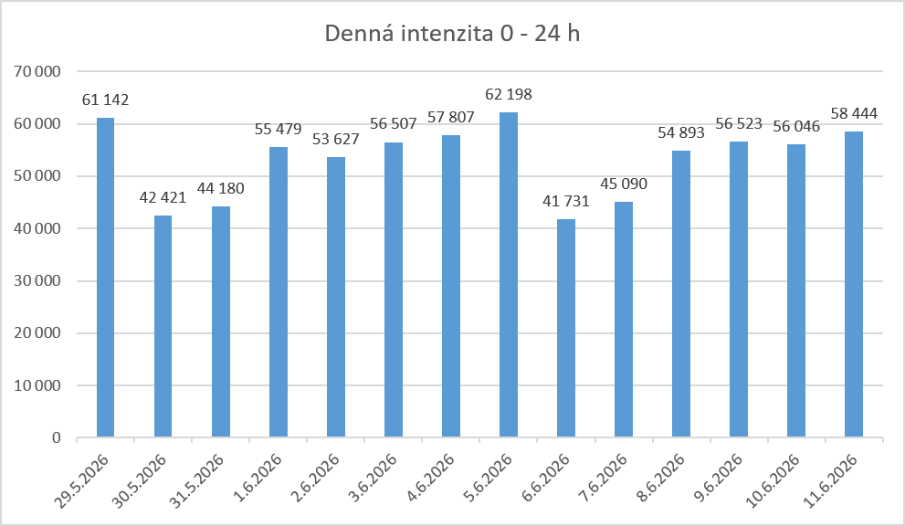
Obr. 3-13 Histogram zaťaženia profilu počas dní vykonávania dopravného prieskumu v sk. v. – sčítacie stanovište SDP3+ASD

Tabuľka nižšie obsahuje zistené dopoludňajšie a popoludňajšie špičkové hodiny pre sčítacie stanovište „SDP3+ASD“. Pre tieto obdobia sú uvedené aj hodnoty zaťaženia profilu, pričom je možné pozorovať väčšinou vyššie zaťaženie počas dopoludňajšej špičky.
Tab. 3-8 Zistené špičkové hodiny na sčítacom stanovišti SDP3+ASD

Skladba dopravného prúdu pre dopoludňajšie a popoludňajšie špičkové hodiny na sčítacom stanovišti SDP3+ASD je zobrazená na nasledujúcich obrázkoch.
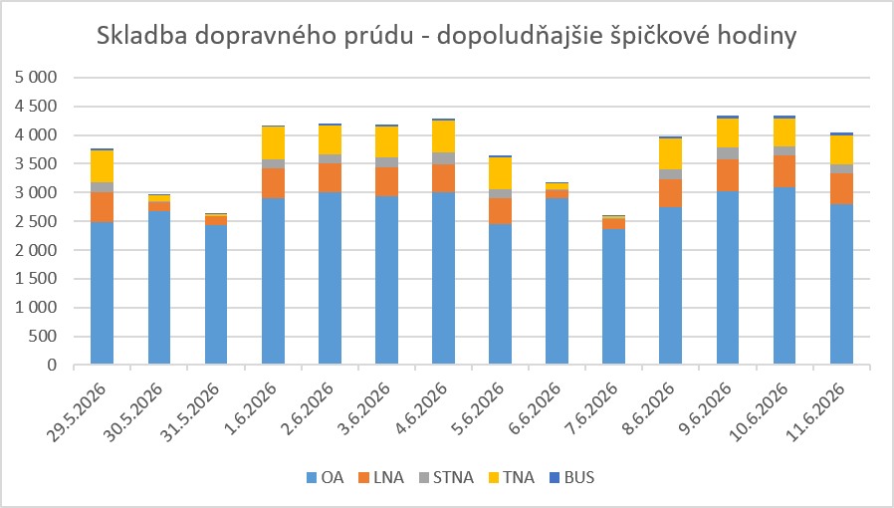
Obr. 3-14 Skladba dopravného prúdu pre ranné špičkové hodiny sčítacom stanovišti SDP3+ASD

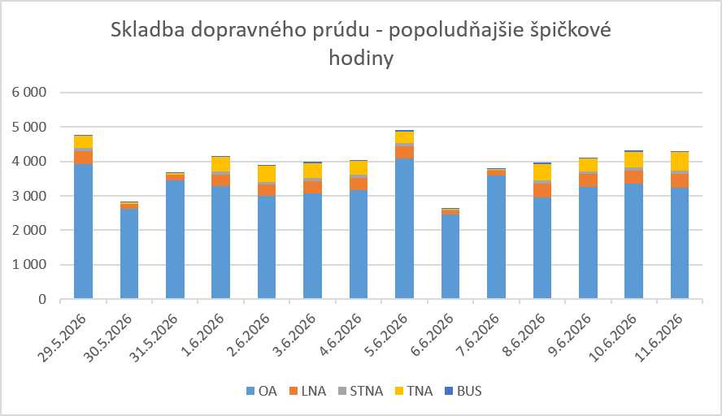
Obr. 3-15 Skladba dopravného prúdu pre poobedné špičkové hodiny sčítacom stanovišti SDP3+ASD

Tabelárne a grafické vyhodnotenie zaťaženia profilu počas dní vykonávania dopravného prieskumu je uvedené v prílohe A. V rámci tejto prílohy sú vozidlá prechádzajúce profilom rozdelené v tabuľkách podľa jednotlivých dní vykonávania prieskumu a definovaných kategórií.
V tab. 3-9 a na obr. 3-16 až 3-18 je zobrazený príklad vyhodnotenia údajov za jeden deň.

Tab. 3-9 Príklad tabelárneho vyhodnotenia zaťaženia profilu v hodinových intervaloch na sčítacom stanovišti SDP3+ASD

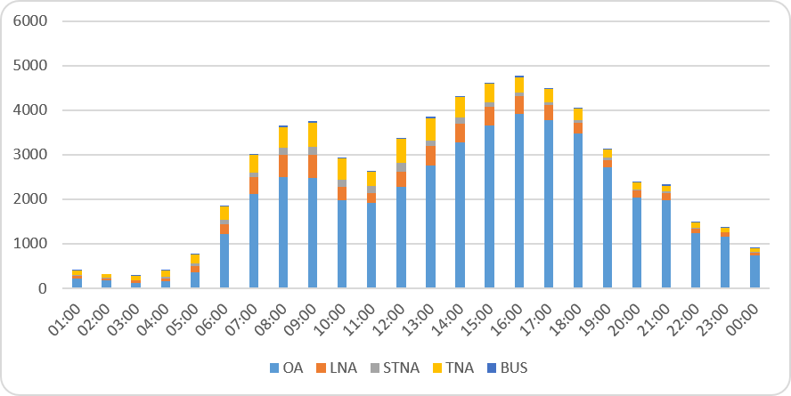
Obr. 3-16 Príklad grafického vyhodnotenia zaťaženia profilu na sčítacom stanovišti SDP3+ASD
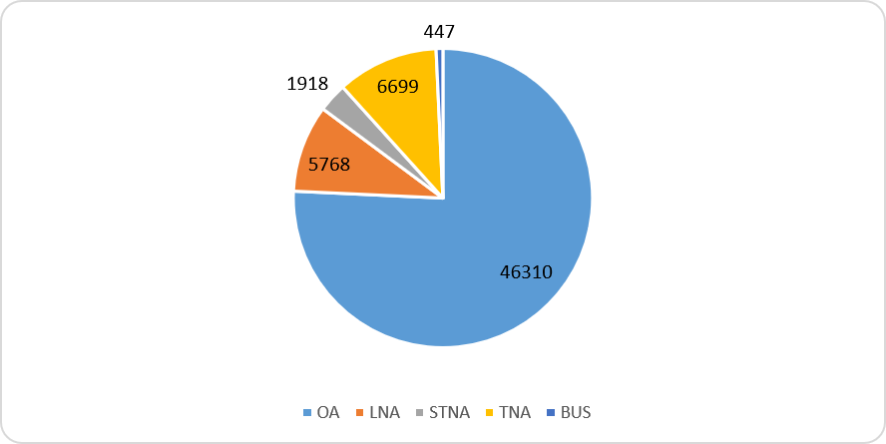
Obr. 3-17 Príklad vyhodnotenia skladby dopravného prúdu na sčítacom stanovišti SDP3+ASD za jeden deň

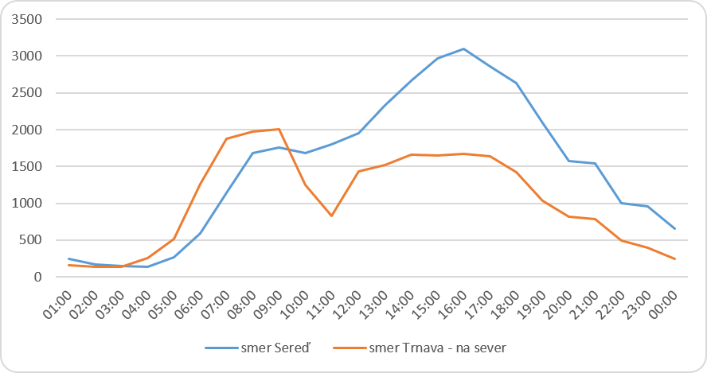
Obr. 3-18 Priebeh dennej intenzity dopravy na stanovišti SDP3+ASD – rozdelenie na smery

Vyhodnotenie stanovišťa SDP4+ASD
Sčítacie stanovište bolo situované na ceste I/62, pred Sereďou v smere od Sládkovičova. Sčítacie zariadenia ASD boli umiestnené tak, aby zaznamenávali prechádzajúce vozidlá v smere na Sereď a v opačnom smere na Sládkovičovo.
Zaťaženie profilu v mieste sčítacieho stanovišťa SDP4+ASD je uvedené v nasledujúcej tabuľke, ktorá obsahuje sumárne hodnoty pre jednotlivé dní vykonávania dopravného prieskumu (od 29.05.2026 do 11.06.2026) ako aj skladbu dopravného prúdu pre sledované kategórie vozidiel v absolútnych hodnotách. Na obr. 3-19 je histogram zaťaženia profilu (celkového počtu zaznamenaných vozidiel) počas dní vykonávania dopravného prieskumu.

Tab. 3-10 Celkové zaťaženie profilu počas dní vykonávania dopravného prieskumu v sk. v. – sčítacie stanovište SDP4+ASD

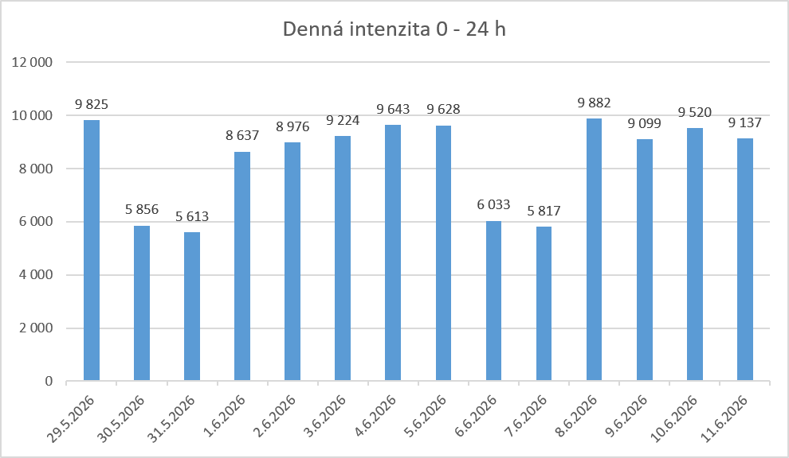
Obr. 3-19 Histogram zaťaženia profilu počas dní vykonávania dopravného prieskumu v sk. v. – sčítacie stanovište SDP4+ASD

Tabuľka nižšie obsahuje zistené dopoludňajšie a popoludňajšie špičkové hodiny pre sčítacie stanovište „SDP4+ASD“. Pre tieto obdobia sú uvedené aj hodnoty zaťaženia profilu, pričom je možné pozorovať vyššie zaťaženie počas popoludňajšej špičky.
Tab. 3-11 Zistené špičkové hodiny na sčítacom stanovišti SDP4+ASD

Skladba dopravného prúdu pre dopoludňajšie a popoludňajšie špičkové hodiny na sčítacom stanovišti SDP4+ASD je zobrazená na nasledujúcich obrázkoch.
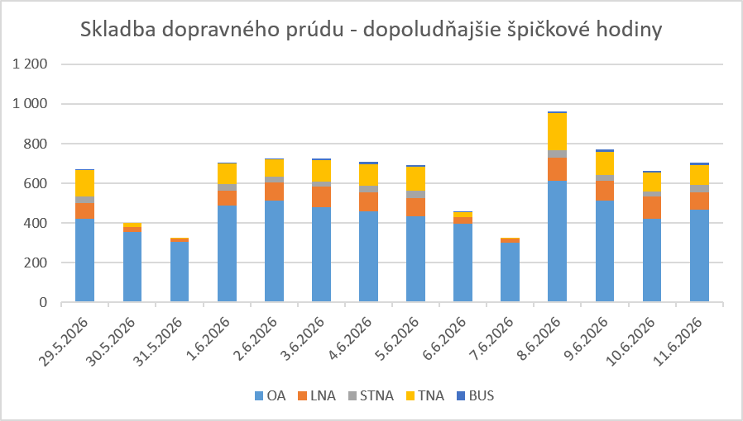
Obr. 3-20 Skladba dopravného prúdu pre ranné špičkové hodiny sčítacom stanovišti SDP4+ASD

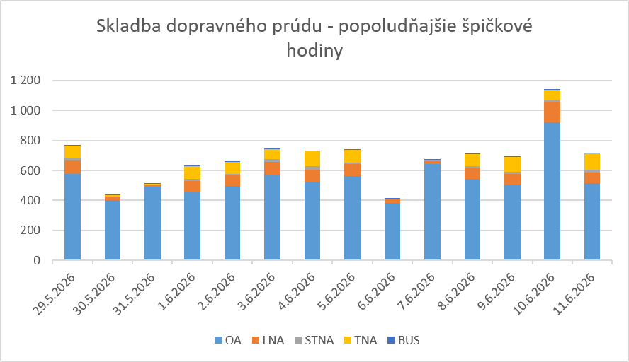
Obr. 3-21 Skladba dopravného prúdu pre poobedné špičkové hodiny sčítacom stanovišti SDP4+ASD

Tabelárne a grafické vyhodnotenie zaťaženia profilu počas dní vykonávania dopravného prieskumu je uvedené v prílohe A. V rámci tejto prílohy sú vozidlá prechádzajúce profilom rozdelené v tabuľkách podľa jednotlivých dní vykonávania prieskumu a definovaných kategórií.
V tab. 3-12 a na obr. 3-22 až 3-24 je zobrazený príklad vyhodnotenia údajov za jeden deň.

Tab. 3-12 Príklad tabelárneho vyhodnotenia zaťaženia profilu v hodinových intervaloch na sčítacom stanovišti SDP4+ASD

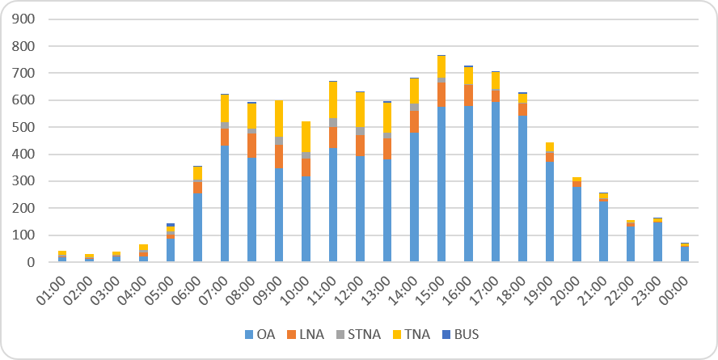
Obr. 3-22 Príklad grafického vyhodnotenia zaťaženia profilu na sčítacom stanovišti SDP4+ASD
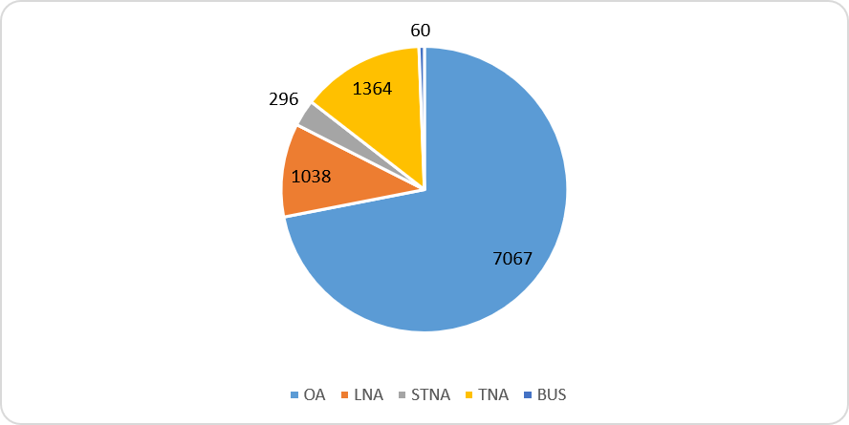
Obr. 3-23 Príklad vyhodnotenia skladby dopravného prúdu na sčítacom stanovišti SDP4+ASD za jeden deň

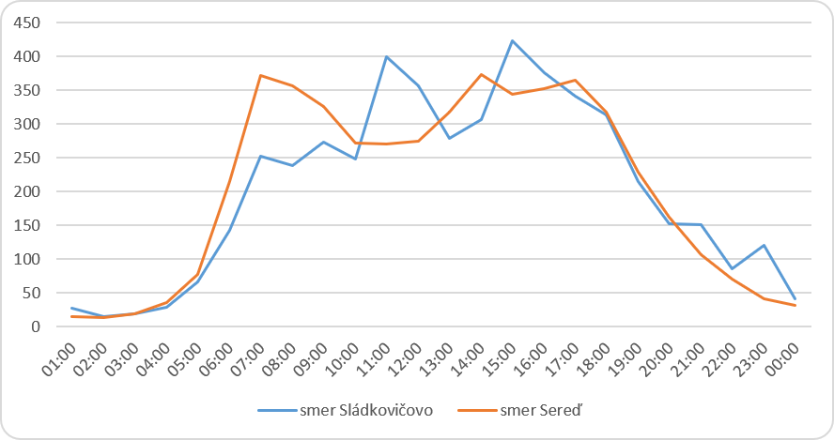
Obr. 3-24 Priebeh dennej intenzity dopravy na stanovišti SDP4+ASD – rozdelenie na smery

Vyhodnotenie stanovišťa SDP5+ASD
Sčítacie stanovište bolo situované na ceste I/35, pred Sereďou (Dolnou Stredou) v smere od Galanty. Sčítacie zariadenia ASD boli umiestnené tak, aby zaznamenávali prechádzajúce vozidlá v smere na Sereď a v opačnom smere na Galantu.
Zaťaženie profilu v mieste sčítacieho stanovišťa SDP5+ASD je uvedené v nasledujúcej tabuľke, ktorá obsahuje sumárne hodnoty pre jednotlivé dní vykonávania dopravného prieskumu (od 29.05.2026 do 11.06.2026) ako aj skladbu dopravného prúdu pre sledované kategórie vozidiel v absolútnych hodnotách. Na obr. 3-25 je histogram zaťaženia profilu (celkového počtu zaznamenaných vozidiel) počas dní vykonávania dopravného prieskumu.

Tab. 3-13 Celkové zaťaženie profilu počas dní vykonávania dopravného prieskumu v sk. v. – sčítacie stanovište SDP5+ASD

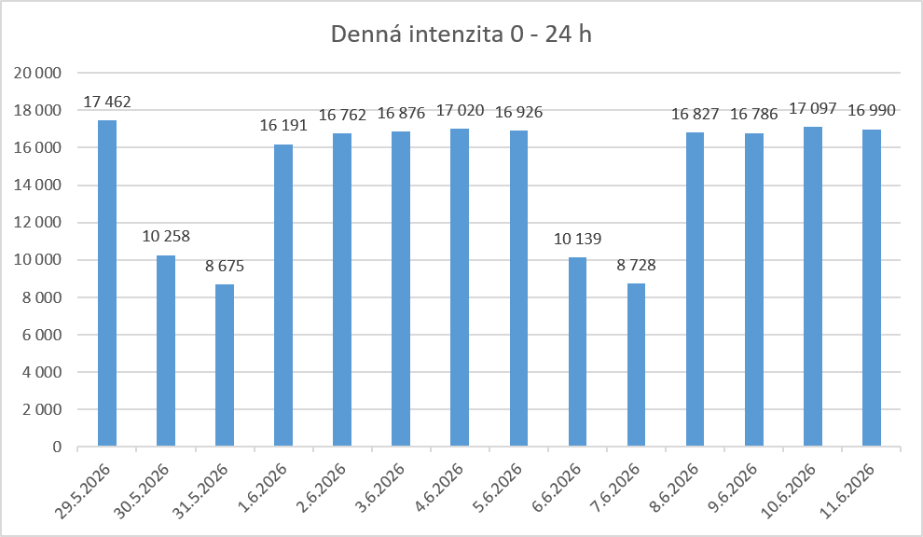
Obr. 3-25 Histogram zaťaženia profilu počas dní vykonávania dopravného prieskumu v sk. v. – sčítacie stanovište SDP5+ASD

Tabuľka nižšie obsahuje zistené dopoludňajšie a popoludňajšie špičkové hodiny pre sčítacie stanovište „SDP5+ASD“. Pre tieto obdobia sú uvedené aj hodnoty zaťaženia profilu, pričom je možné pozorovať vyššie zaťaženie počas popoludňajšej špičky.
Tab. 3-14 Zistené špičkové hodiny na sčítacom stanovišti SDP5+ASD

Skladba dopravného prúdu pre dopoludňajšie a popoludňajšie špičkové hodiny na sčítacom stanovišti SDP5+ASD je zobrazená na nasledujúcich obrázkoch.
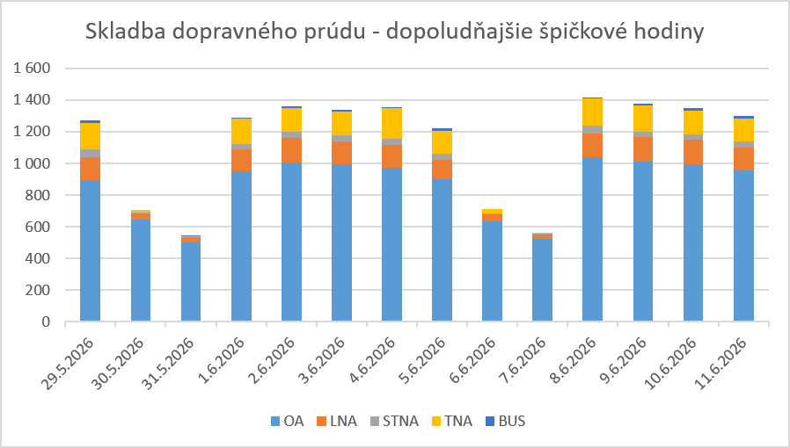
Obr. 3-26 Skladba dopravného prúdu pre ranné špičkové hodiny sčítacom stanovišti SDP5+ASD

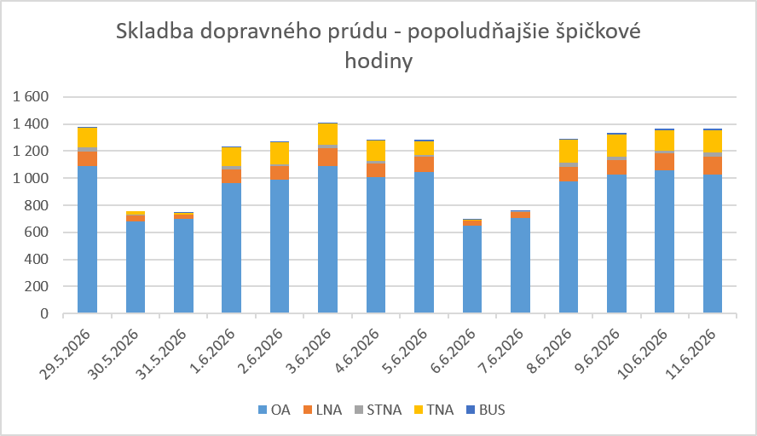
Obr. 3-27 Skladba dopravného prúdu pre poobedné špičkové hodiny sčítacom stanovišti SDP5+ASD

Tabelárne a grafické vyhodnotenie zaťaženia profilu počas dní vykonávania dopravného prieskumu je uvedené v prílohe A. V rámci tejto prílohy sú vozidlá prechádzajúce profilom rozdelené v tabuľkách podľa jednotlivých dní vykonávania prieskumu a definovaných kategórií.
V tab. 3-15 a na obr. 3-28 až 3-30 je zobrazený príklad vyhodnotenia údajov za jeden deň.

Tab. 3-15 Príklad tabelárneho vyhodnotenia zaťaženia profilu v hodinových intervaloch na sčítacom stanovišti SDP5+ASD

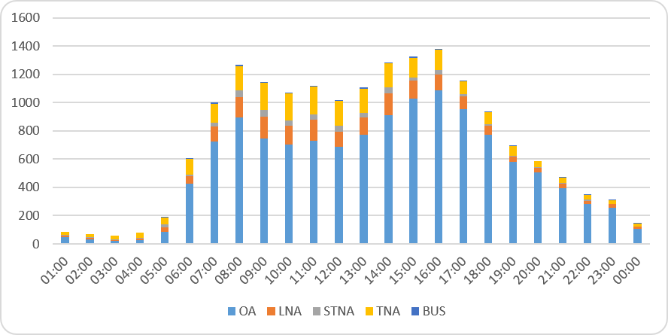
Obr. 3-28 Príklad grafického vyhodnotenia zaťaženia profilu na sčítacom stanovišti SDP5+ASD
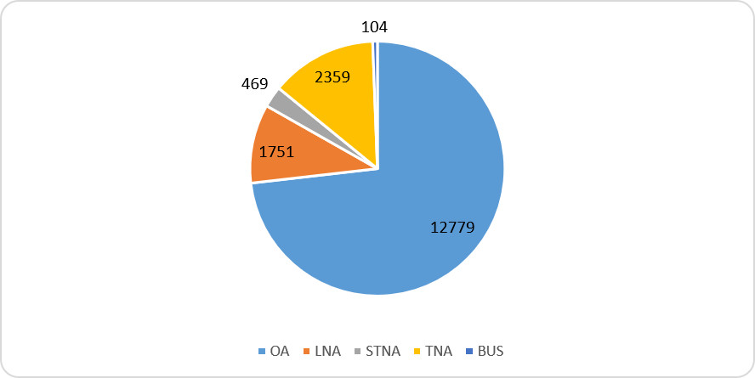
Obr. 3-29 Príklad vyhodnotenia skladby dopravného prúdu na sčítacom stanovišti SDP5+ASD za jeden deň

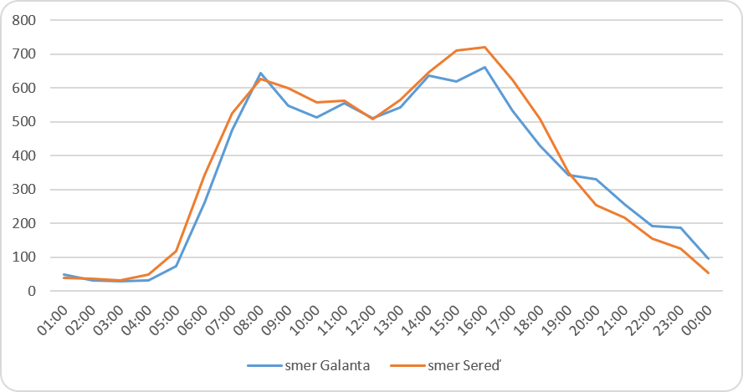
Obr. 3-30 Priebeh dennej intenzity dopravy na stanovišti SDP5+ASD – rozdelenie na smery

Vyhodnotenie stanovišťa SDP6+ASD
Sčítacie stanovište bolo situované na ceste I/75, pred Galantou v smere od Sládkovičova. Sčítacie zariadenia ASD boli umiestnené tak, aby zaznamenávali prechádzajúce vozidlá v smere na Galantu a v opačnom smere na Sládkovičovo.
Zaťaženie profilu v mieste sčítacieho stanovišťa SDP6+ASD je uvedené v nasledujúcej tabuľke, ktorá obsahuje sumárne hodnoty pre jednotlivé dní vykonávania dopravného prieskumu (od 29.05.2026 do 11.06.2026) ako aj skladbu dopravného prúdu pre sledované kategórie vozidiel v absolútnych hodnotách. Na obr. 3-31 je histogram zaťaženia profilu (celkového počtu zaznamenaných vozidiel) počas dní vykonávania dopravného prieskumu.

Tab. 3-16 Celkové zaťaženie profilu počas dní vykonávania dopravného prieskumu v sk. v. – sčítacie stanovište SDP6+ASD

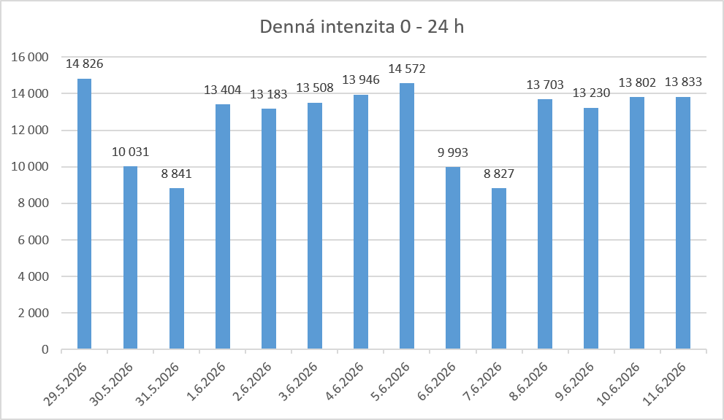
Obr. 3-31 Histogram zaťaženia profilu počas dní vykonávania dopravného prieskumu v sk. v. – sčítacie stanovište SDP6+ASD

Tabuľka nižšie obsahuje zistené dopoludňajšie a popoludňajšie špičkové hodiny pre sčítacie stanovište „SDP6+ASD“. Pre tieto obdobia sú uvedené aj hodnoty zaťaženia profilu, pričom je možné pozorovať vyššie zaťaženie počas popoludňajšej špičky.
Tab. 3-17 Zistené špičkové hodiny na sčítacom stanovišti SDP6+ASD

Skladba dopravného prúdu pre dopoludňajšie a popoludňajšie špičkové hodiny na sčítacom stanovišti SDP6+ASD je zobrazená na nasledujúcich obrázkoch.
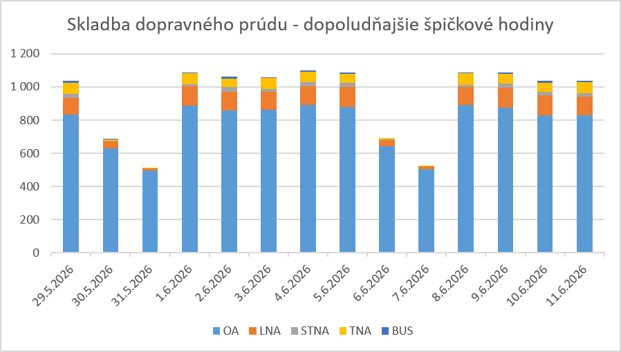
Obr. 3-32 Skladba dopravného prúdu pre ranné špičkové hodiny sčítacom stanovišti SDP6+ASD

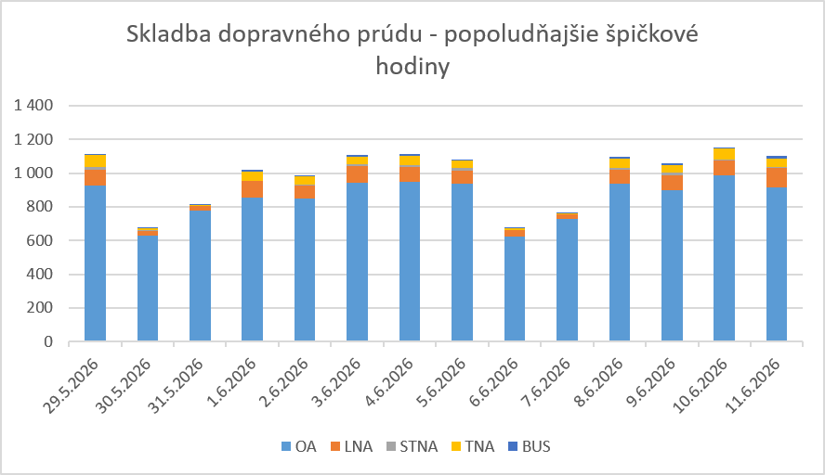
Obr. 3-33 Skladba dopravného prúdu pre poobedné špičkové hodiny sčítacom stanovišti SDP6+ASD

Tabelárne a grafické vyhodnotenie zaťaženia profilu počas dní vykonávania dopravného prieskumu je uvedené v prílohe A. V rámci tejto prílohy sú vozidlá prechádzajúce profilom rozdelené v tabuľkách podľa jednotlivých dní vykonávania prieskumu a definovaných kategórií.
V tab. 3-18 a na obr. 3-34 až 3-36 je zobrazený príklad vyhodnotenia údajov za jeden deň.

Tab. 3-18 Príklad tabelárneho vyhodnotenia zaťaženia profilu v hodinových intervaloch na sčítacom stanovišti SDP6+ASD

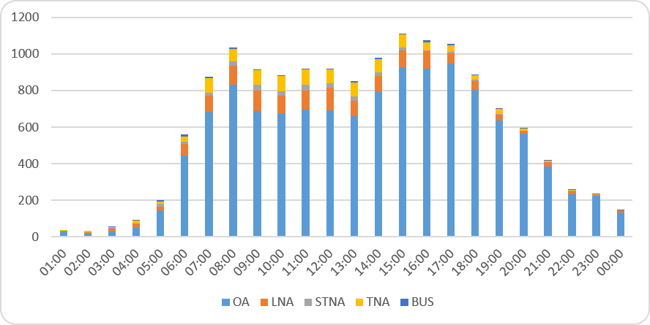
Obr. 3-34 Príklad grafického vyhodnotenia zaťaženia profilu na sčítacom stanovišti SDP6+ASD
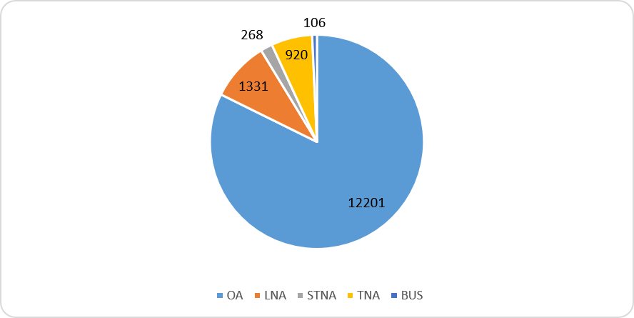
Obr. 3-35 Príklad vyhodnotenia skladby dopravného prúdu na sčítacom stanovišti SDP6+ASD za jeden deň

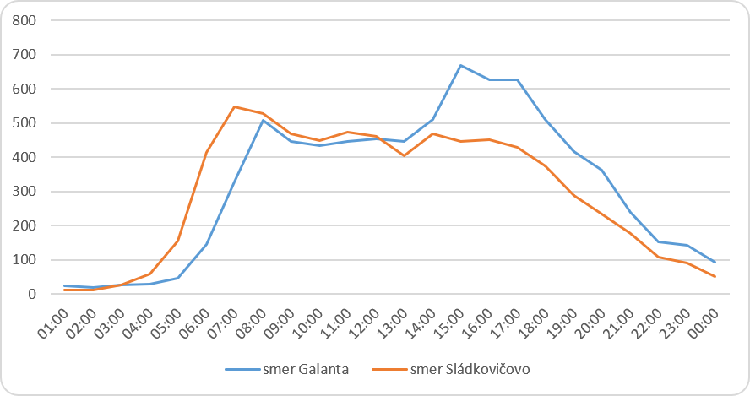
Obr. 3-36 Priebeh dennej intenzity dopravy na stanovišti SDP6+ASD – rozdelenie na smery

Vyhodnotenie stanovišťa SDP7+ASD
Sčítacie stanovište bolo situované na ceste I/62, pred Sládkovičovom v smere od Senca. Sčítacie zariadenia ASD boli umiestnené tak, aby zaznamenávali prechádzajúce vozidlá v smere na Sládkovičovo a v opačnom smere na Senec.
Zaťaženie profilu v mieste sčítacieho stanovišťa SDP7+ASD je uvedené v nasledujúcej tabuľke, ktorá obsahuje sumárne hodnoty pre jednotlivé dní vykonávania dopravného prieskumu (od 29.05.2026 do 11.06.2026) ako aj skladbu dopravného prúdu pre sledované kategórie vozidiel v absolútnych hodnotách. Na obr. 3-37 je histogram zaťaženia profilu (celkového počtu zaznamenaných vozidiel) počas dní vykonávania dopravného prieskumu.

Tab. 3-19 Celkové zaťaženie profilu počas dní vykonávania dopravného prieskumu v sk. v. – sčítacie stanovište SDP7+ASD

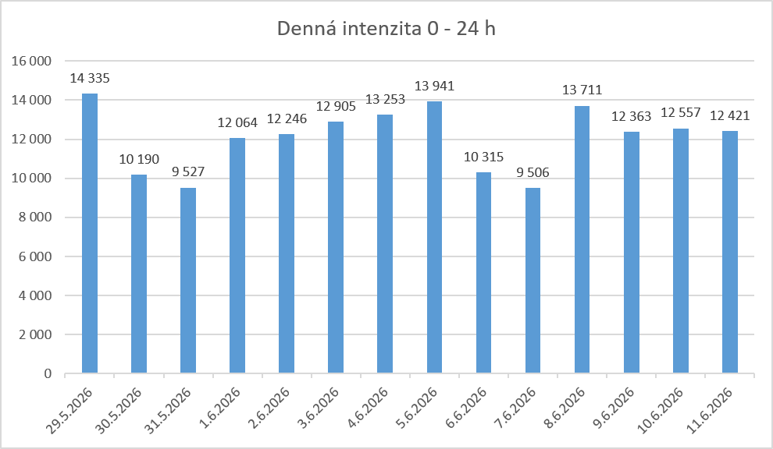
Obr. 3-37 Histogram zaťaženia profilu počas dní vykonávania dopravného prieskumu v sk. v. – sčítacie stanovište SDP7+ASD

Tabuľka nižšie obsahuje zistené dopoludňajšie a popoludňajšie špičkové hodiny pre sčítacie stanovište „SDP7+ASD“. Pre tieto obdobia sú uvedené aj hodnoty zaťaženia profilu, pričom je možné pozorovať vyššie zaťaženie počas popoludňajšej špičky.
Tab. 3-20 Zistené špičkové hodiny na sčítacom stanovišti SDP7+ASD

Skladba dopravného prúdu pre dopoludňajšie a popoludňajšie špičkové hodiny na sčítacom stanovišti SDP7+ASD je zobrazená na nasledujúcich obrázkoch.
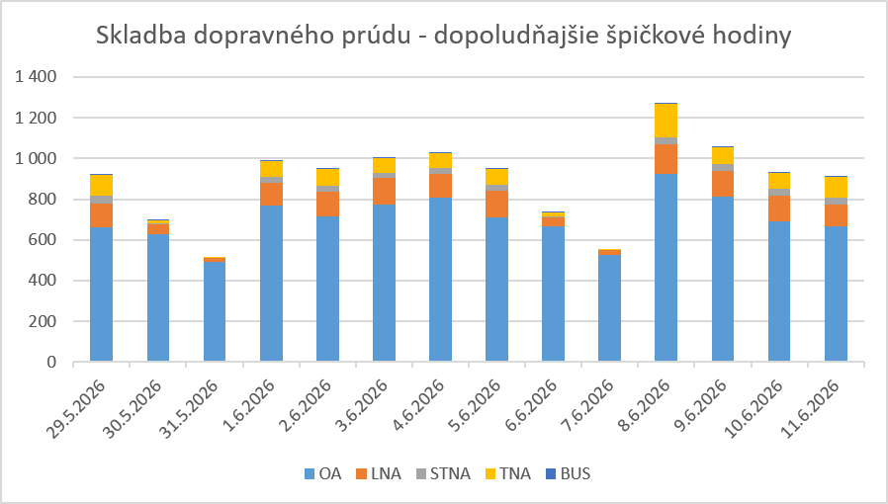
Obr. 3-38 Skladba dopravného prúdu pre ranné špičkové hodiny sčítacom stanovišti SDP7+ASD

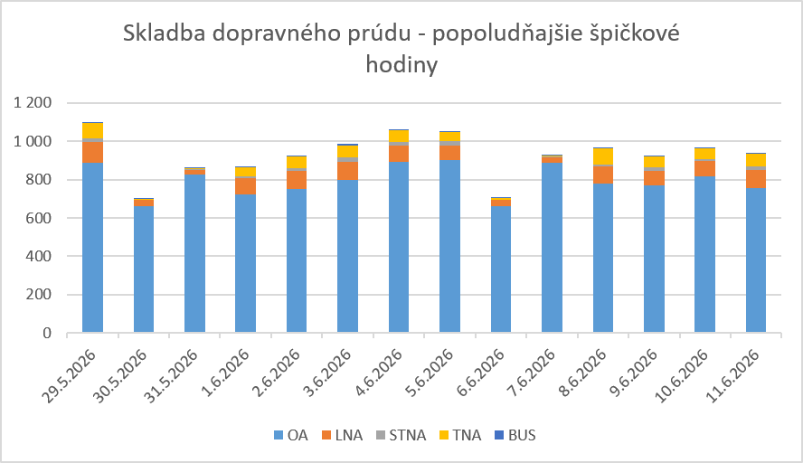
Obr. 3-39 Skladba dopravného prúdu pre poobedné špičkové hodiny sčítacom stanovišti SDP7+ASD

Tabelárne a grafické vyhodnotenie zaťaženia profilu počas dní vykonávania dopravného prieskumu je uvedené v prílohe A. V rámci tejto prílohy sú vozidlá prechádzajúce profilom rozdelené v tabuľkách podľa jednotlivých dní vykonávania prieskumu a definovaných kategórií.
V tab. 3-21 a na obr. 3-40 až 3-42 je zobrazený príklad vyhodnotenia údajov za jeden deň.

Tab. 3-21 Príklad tabelárneho vyhodnotenia zaťaženia profilu v hodinových intervaloch na sčítacom stanovišti SDP7+ASD

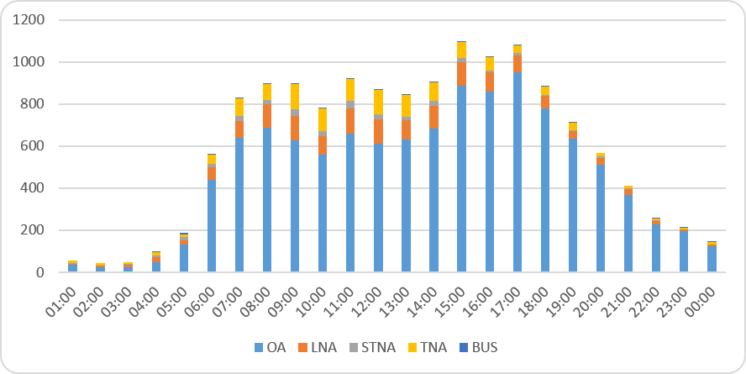
Obr. 3-40 Príklad grafického vyhodnotenia zaťaženia profilu na sčítacom stanovišti SDP7+ASD
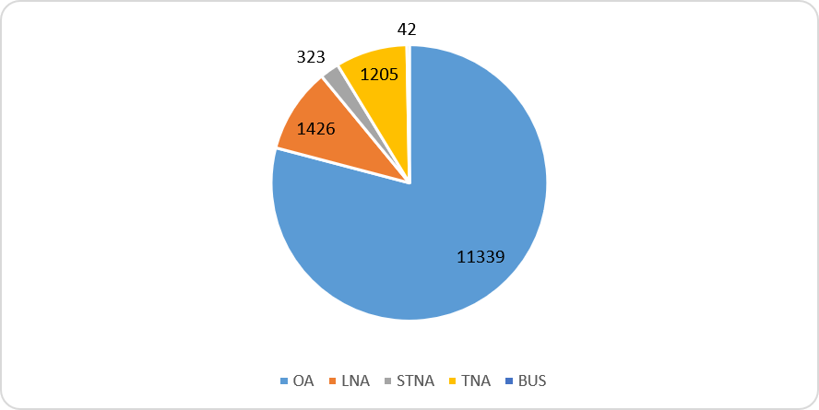
Obr. 3-41 Príklad vyhodnotenia skladby dopravného prúdu na sčítacom stanovišti SDP7+ASD za jeden deň

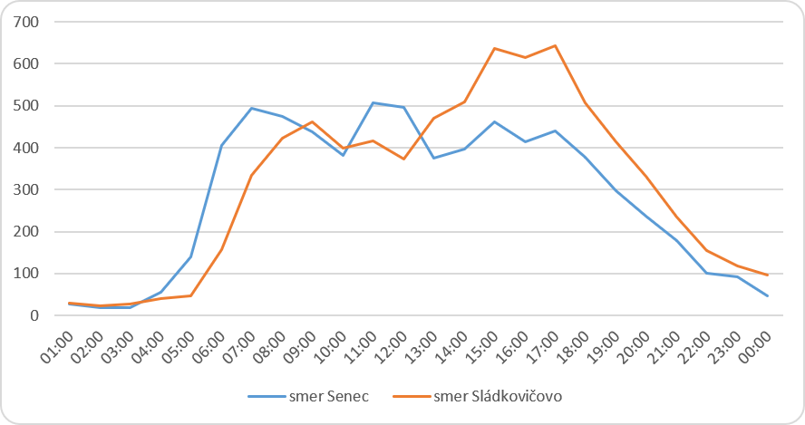
Obr. 3-42 Priebeh dennej intenzity dopravy na stanovišti SDP7+ASD – rozdelenie na smery

Vyhodnotenie stanovišťa SDP8+ASD
Sčítacie stanovište bolo situované na ceste III/1334, medzi Sládkovičovom a Pustými Úľanmi. Sčítacie zariadenia ASD boli umiestnené tak, aby zaznamenávali prechádzajúce vozidlá v smere na Sládkovičovo a v opačnom smere na Pusté Úľany.
Zaťaženie profilu v mieste sčítacieho stanovišťa SDP8+ASD je uvedené v nasledujúcej tabuľke, ktorá obsahuje sumárne hodnoty pre jednotlivé dní vykonávania dopravného prieskumu (od 29.05.2026 do 11.06.2026) ako aj skladbu dopravného prúdu pre sledované kategórie vozidiel v absolútnych hodnotách. Na obr. 3-43 je histogram zaťaženia profilu (celkového počtu zaznamenaných vozidiel) počas dní vykonávania dopravného prieskumu.

Tab. 3-22 Celkové zaťaženie profilu počas dní vykonávania dopravného prieskumu v sk. v. – sčítacie stanovište SDP8+ASD

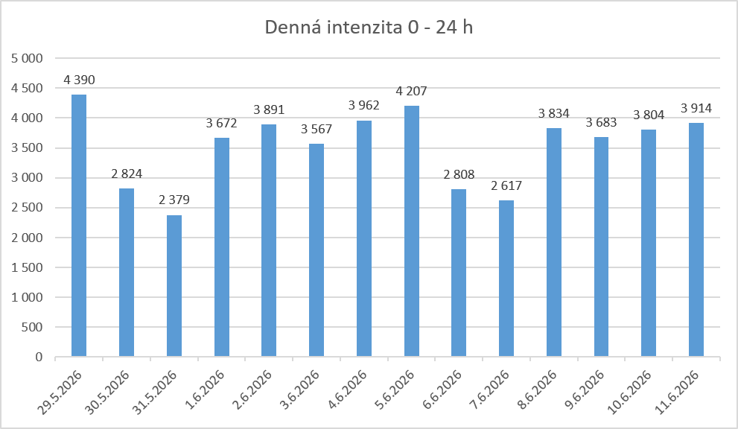
Obr. 3-43 Histogram zaťaženia profilu počas dní vykonávania dopravného prieskumu v sk. v. – sčítacie stanovište SDP8+ASD

Tabuľka nižšie obsahuje zistené dopoludňajšie a popoludňajšie špičkové hodiny pre sčítacie stanovište „SDP8+ASD“. Pre tieto obdobia sú uvedené aj hodnoty zaťaženia profilu, pričom je možné pozorovať vyššie zaťaženie počas popoludňajšej špičky.
Tab. 3-23 Zistené špičkové hodiny na sčítacom stanovišti SDP8+ASD

Skladba dopravného prúdu pre dopoludňajšie a popoludňajšie špičkové hodiny na sčítacom stanovišti SDP8+ASD je zobrazená na nasledujúcich obrázkoch.
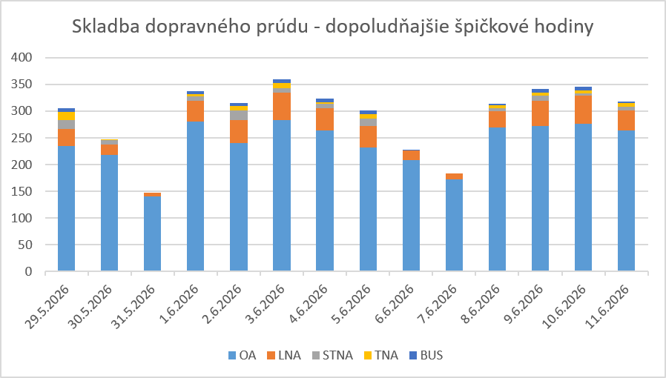
Obr. 3-44 Skladba dopravného prúdu pre ranné špičkové hodiny sčítacom stanovišti SDP8+ASD

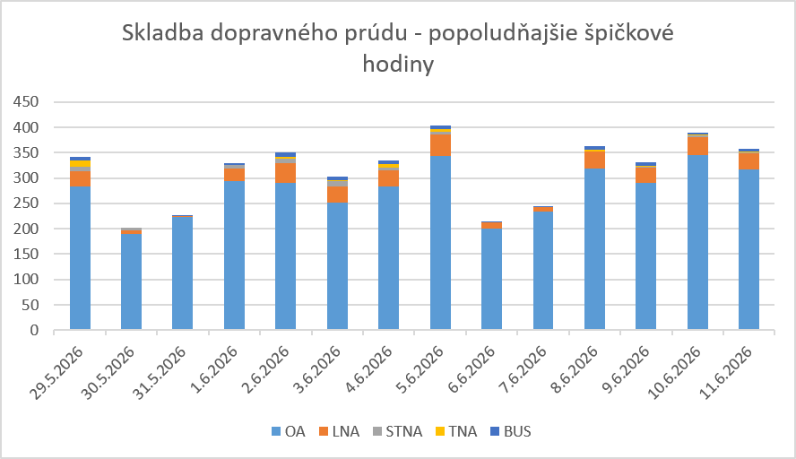
Obr. 3-45 Skladba dopravného prúdu pre poobedné špičkové hodiny sčítacom stanovišti SDP8+ASD

Tabelárne a grafické vyhodnotenie zaťaženia profilu počas dní vykonávania dopravného prieskumu je uvedené v prílohe A. V rámci tejto prílohy sú vozidlá prechádzajúce profilom rozdelené v tabuľkách podľa jednotlivých dní vykonávania prieskumu a definovaných kategórií.
V tab. 3-24 a na obr. 3-46 až 3-48 je zobrazený príklad vyhodnotenia údajov za jeden deň.

Tab. 3-24 Príklad tabelárneho vyhodnotenia zaťaženia profilu v hodinových intervaloch na sčítacom stanovišti SDP8+ASD

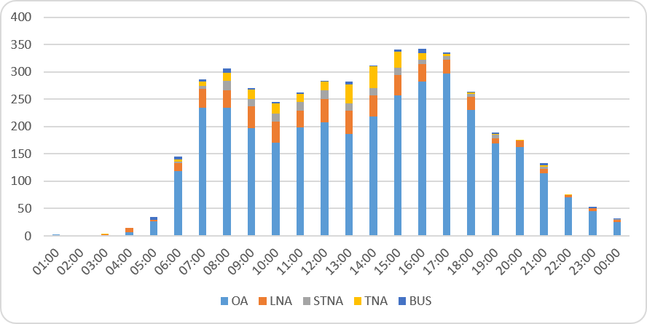
Obr. 3-46 Príklad grafického vyhodnotenia zaťaženia profilu na sčítacom stanovišti SDP8+ASD
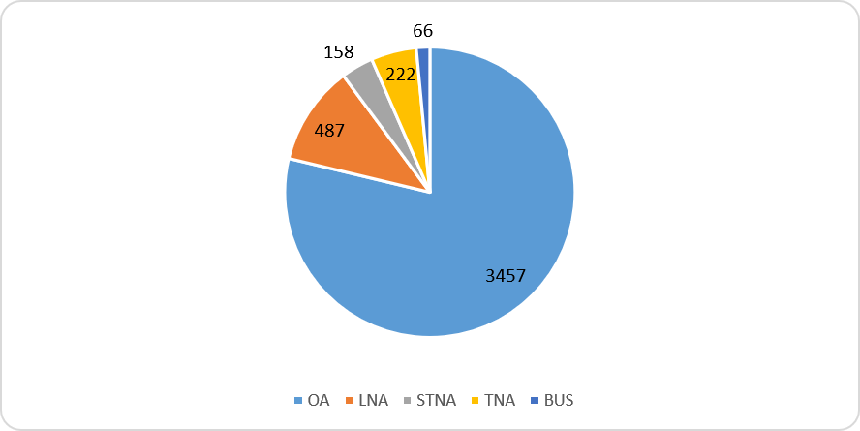
Obr. 3-47 Príklad vyhodnotenia skladby dopravného prúdu na sčítacom stanovišti SDP8+ASD za jeden deň

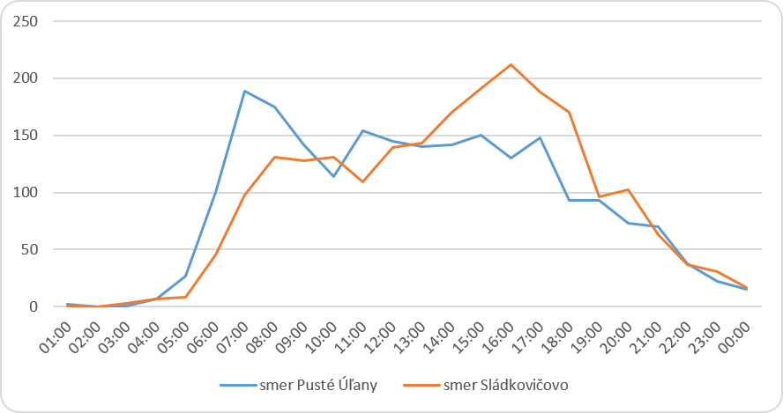
Obr. 3-48 Priebeh dennej intenzity dopravy na stanovišti SDP8+ASD – rozdelenie na smery

Vyhodnotenie stanovišťa SDP9+ASD
Sčítacie stanovište bolo situované na ceste I/62, za Sencom v smere na Sládkovičovo. Sčítacie zariadenia ASD boli umiestnené tak, aby zaznamenávali prechádzajúce vozidlá v smere na Senec a v opačnom smere na Sládkovičovo.
Zaťaženie profilu v mieste sčítacieho stanovišťa SDP9+ASD je uvedené v nasledujúcej tabuľke, ktorá obsahuje sumárne hodnoty pre jednotlivé dní vykonávania dopravného prieskumu (od 29.05.2026 do 11.06.2026) ako aj skladbu dopravného prúdu pre sledované kategórie vozidiel v absolútnych hodnotách. Na obr. 3-49 je histogram zaťaženia profilu (celkového počtu zaznamenaných vozidiel) počas dní vykonávania dopravného prieskumu.

Tab. 3-25 Celkové zaťaženie profilu počas dní vykonávania dopravného prieskumu v sk. v. – sčítacie stanovište SDP9+ASD

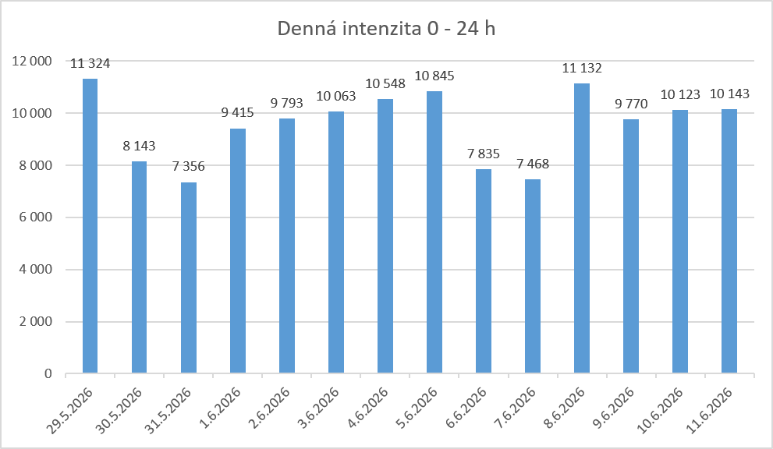
Obr. 3-49 Histogram zaťaženia profilu počas dní vykonávania dopravného prieskumu v sk. v. – sčítacie stanovište SDP9+ASD

Tabuľka nižšie obsahuje zistené dopoludňajšie a popoludňajšie špičkové hodiny pre sčítacie stanovište „SDP9+ASD“. Pre tieto obdobia sú uvedené aj hodnoty zaťaženia profilu, pričom je možné pozorovať vyššie zaťaženie počas popoludňajšej špičky.
Tab. 3-26 Zistené špičkové hodiny na sčítacom stanovišti SDP9+ASD

Skladba dopravného prúdu pre dopoludňajšie a popoludňajšie špičkové hodiny na sčítacom stanovišti SDP9+ASD je zobrazená na nasledujúcich obrázkoch.
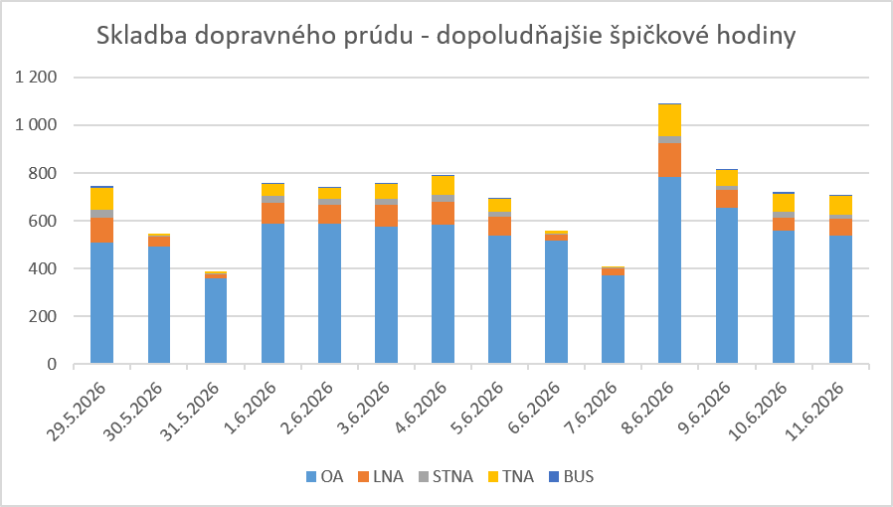
Obr. 3-50 Skladba dopravného prúdu pre ranné špičkové hodiny sčítacom stanovišti SDP9+ASD

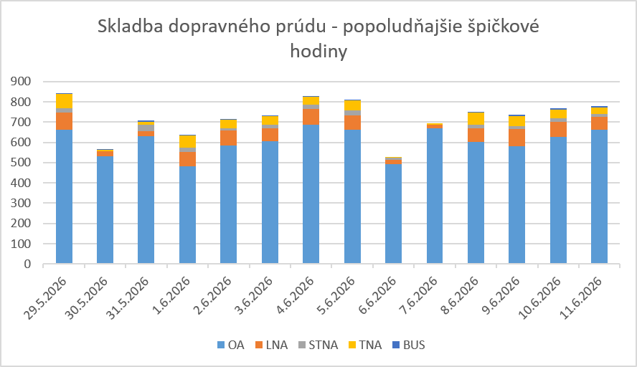
Obr. 3-51 Skladba dopravného prúdu pre poobedné špičkové hodiny sčítacom stanovišti SDP9+ASD

Tabelárne a grafické vyhodnotenie zaťaženia profilu počas dní vykonávania dopravného prieskumu je uvedené v prílohe A. V rámci tejto prílohy sú vozidlá prechádzajúce profilom rozdelené v tabuľkách podľa jednotlivých dní vykonávania prieskumu a definovaných kategórií.
V tab. 3-27 a na obr. 3-52 až 3-54 je zobrazený príklad vyhodnotenia údajov za jeden deň.

Tab. 3-27 Príklad tabelárneho vyhodnotenia zaťaženia profilu v hodinových intervaloch na sčítacom stanovišti SDP9+ASD

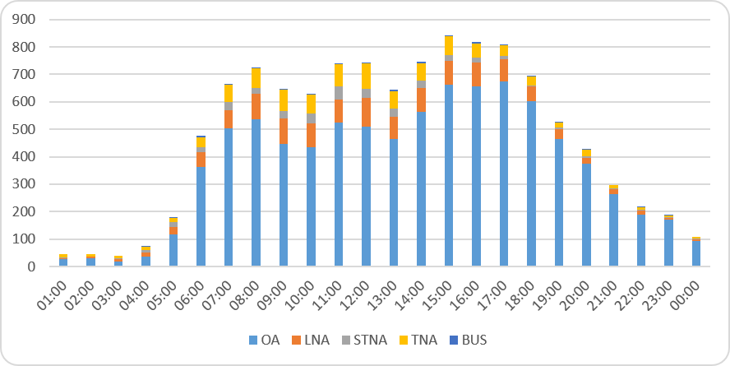
Obr. 3-52 Príklad grafického vyhodnotenia zaťaženia profilu na sčítacom stanovišti SDP9+ASD
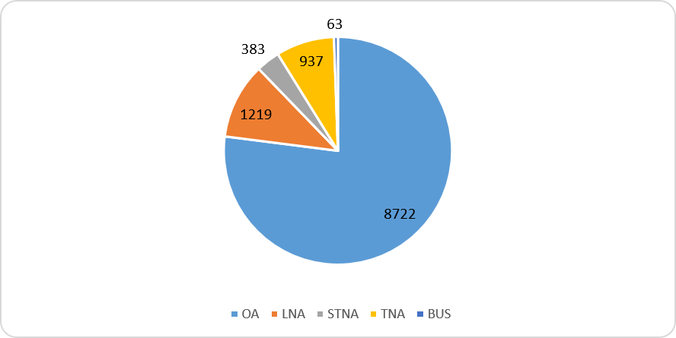
Obr. 3-53 Príklad vyhodnotenia skladby dopravného prúdu na sčítacom stanovišti SDP9+ASD za jeden deň

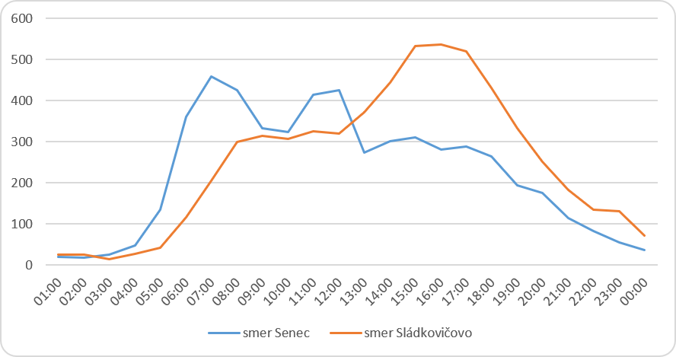
Obr. 3-54 Priebeh dennej intenzity dopravy na stanovišti SDP9+ASD – rozdelenie na smery

Vyhodnotenie stanovišťa SDP10(+ASD4)
Sčítacie stanovište bolo situované na ceste II/572, medzi križovatkou ciest II/572 a III/1030 a mimoúrovňovou križovatkou cesty II/572 a diaľnicou D4. Sčítacie zariadenia ASD boli umiestnené tak, aby zaznamenávali prechádzajúce vozidlá v smere na D4 (Studené) a v opačnom smere na Bratislavu (MČ Vrakuňa).
Vyhodnotenie tohto sčítacieho stanovišťa je v kap 2.4 (ASD4).

Vyhodnotenie stanovišťa SDP11+ASD
Sčítacie stanovište bolo situované na ceste I/61, za Sencom v smere ku križovatke cesty I/61 a diaľnice D1. Sčítacie zariadenia ASD boli umiestnené tak, aby zaznamenávali prechádzajúce vozidlá v smere do Senca a v opačnom smere zo Senca ku križovatke I/61 x D1.
Zaťaženie profilu v mieste sčítacieho stanovišťa SDP11+ASD je uvedené v nasledujúcej tabuľke, ktorá obsahuje sumárne hodnoty pre jednotlivé dní vykonávania dopravného prieskumu (od 29.05.2026 do 11.06.2026) ako aj skladbu dopravného prúdu pre sledované kategórie vozidiel v absolútnych hodnotách. Na obr. 3-55 je histogram zaťaženia profilu (celkového počtu zaznamenaných vozidiel) počas dní vykonávania dopravného prieskumu.
Tab. 3-28 Celkové zaťaženie profilu počas dní vykonávania dopravného prieskumu v sk. v. – sčítacie stanovište SDP11+ASD
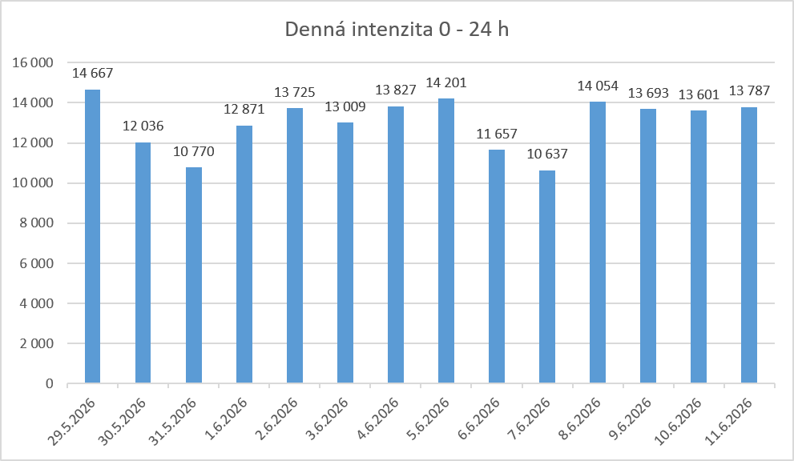
Obr. 3-55 Histogram zaťaženia profilu počas dní vykonávania dopravného prieskumu v sk. v. – sčítacie stanovište SDP11+ASD
Tabuľka nižšie obsahuje zistené dopoludňajšie a popoludňajšie špičkové hodiny pre sčítacie stanovište „SDP11+ASD“. Pre tieto obdobia sú uvedené aj hodnoty zaťaženia profilu, pričom je možné pozorovať vyššie zaťaženie väčšinou počas dopoludňajšej špičky.

Tab. 3-29 Zistené špičkové hodiny na sčítacom stanovišti SDP11+ASD

Skladba dopravného prúdu pre dopoludňajšie a popoludňajšie špičkové hodiny na sčítacom stanovišti SDP11+ASD je zobrazená na nasledujúcich obrázkoch.
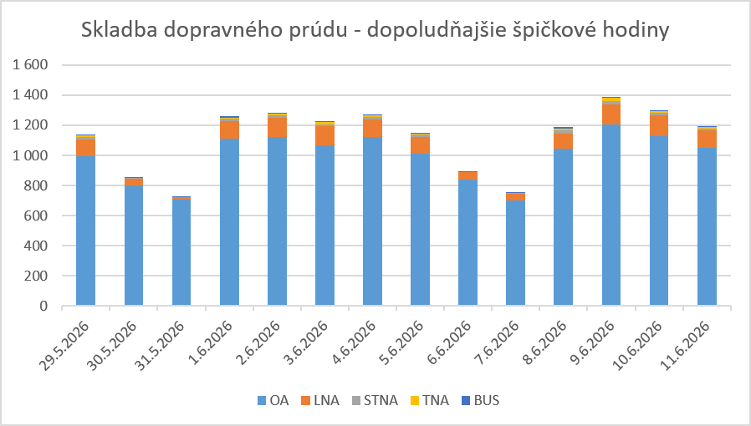
Obr. 3-56 Skladba dopravného prúdu pre ranné špičkové hodiny sčítacom stanovišti SDP11+ASD

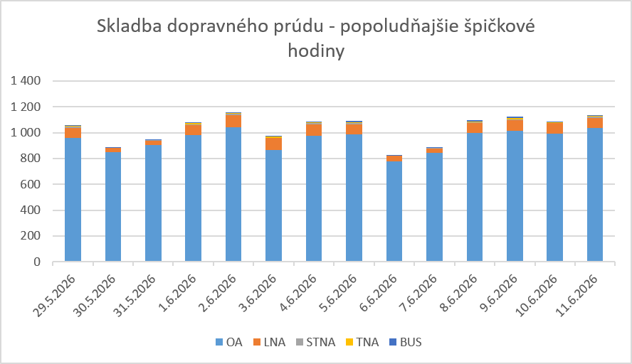
Obr. 3-57 Skladba dopravného prúdu pre poobedné špičkové hodiny sčítacom stanovišti SDP11+ASD

Tabelárne a grafické vyhodnotenie zaťaženia profilu počas dní vykonávania dopravného prieskumu je uvedené v prílohe A. V rámci tejto prílohy sú vozidlá prechádzajúce profilom rozdelené v tabuľkách podľa jednotlivých dní vykonávania prieskumu a definovaných kategórií.
V tab. 3-30 a na obr. 3-58 až 3-60 je zobrazený príklad vyhodnotenia údajov za jeden deň.

Tab. 3-30 Príklad tabelárneho vyhodnotenia zaťaženia profilu v hodinových intervaloch na sčítacom stanovišti SDP11+ASD

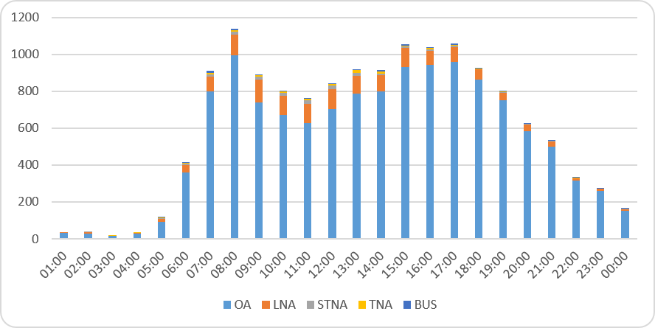
Obr. 3-58 Príklad grafického vyhodnotenia zaťaženia profilu na sčítacom stanovišti SDP11+ASD
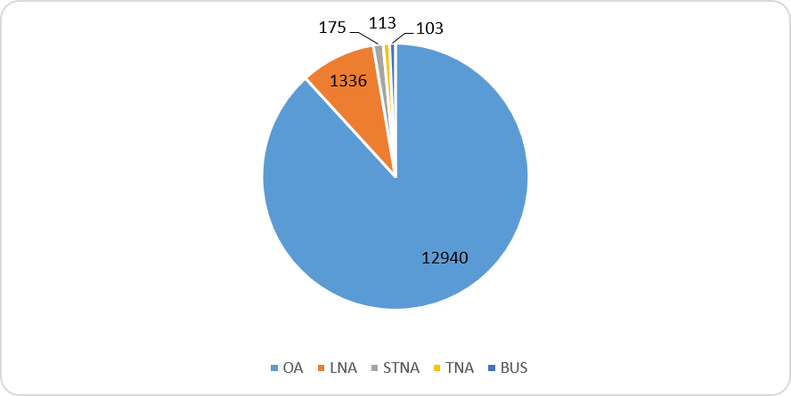
Obr. 3-59 Príklad vyhodnotenia skladby dopravného prúdu na sčítacom stanovišti SDP11+ASD za jeden deň

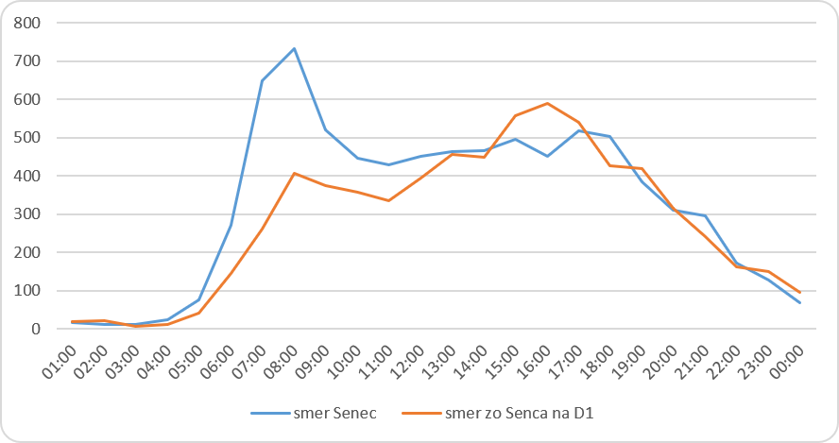
Obr. 3-60 Priebeh dennej intenzity dopravy na stanovišti SDP11+ASD – rozdelenie na smery

Vyhodnotenie stanovišťa SDP12+ASD
Sčítacie stanovište bolo situované na ceste II/503, za Sencom v smere ku križovatke cesty II/503 a diaľnice D1. Sčítacie zariadenia ASD boli umiestnené tak, aby zaznamenávali prechádzajúce vozidlá v smere do Senca a v opačnom smere zo Senca ku križovatke II/503 x D1.
Zaťaženie profilu v mieste sčítacieho stanovišťa SDP12+ASD je uvedené v nasledujúcej tabuľke, ktorá obsahuje sumárne hodnoty pre jednotlivé dní vykonávania dopravného prieskumu (od 29.05.2026 do 11.06.2026) ako aj skladbu dopravného prúdu pre sledované kategórie vozidiel v absolútnych hodnotách. Na obr. 3-61 je histogram zaťaženia profilu (celkového počtu zaznamenaných vozidiel) počas dní vykonávania dopravného prieskumu.

Tab. 3-31 Celkové zaťaženie profilu počas dní vykonávania dopravného prieskumu v sk. v. – sčítacie stanovište SDP12+ASD

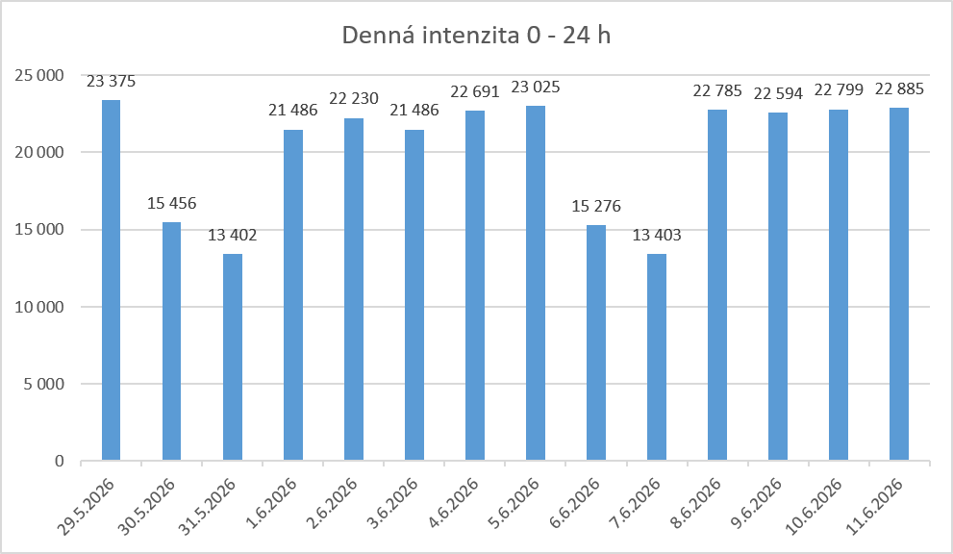
Obr. 3-61 Histogram zaťaženia profilu počas dní vykonávania dopravného prieskumu v sk. v. – sčítacie stanovište SDP12+ASD

Tabuľka nižšie obsahuje zistené dopoludňajšie a popoludňajšie špičkové hodiny pre sčítacie stanovište „SDP12+ASD“. Pre tieto obdobia sú uvedené aj hodnoty zaťaženia profilu, pričom je možné pozorovať vyššie zaťaženie počas popoludňajšej špičky.

Tab. 3-32 Zistené špičkové hodiny na sčítacom stanovišti SDP12+ASD

Skladba dopravného prúdu pre dopoludňajšie a popoludňajšie špičkové hodiny na sčítacom stanovišti SDP12+ASD je zobrazená na nasledujúcich obrázkoch.
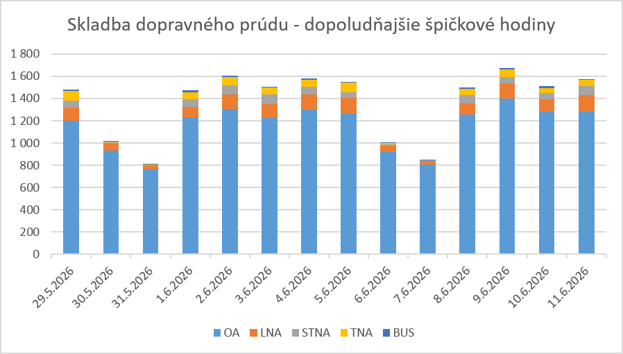
Obr. 3-62 Skladba dopravného prúdu pre ranné špičkové hodiny sčítacom stanovišti SDP12+ASD

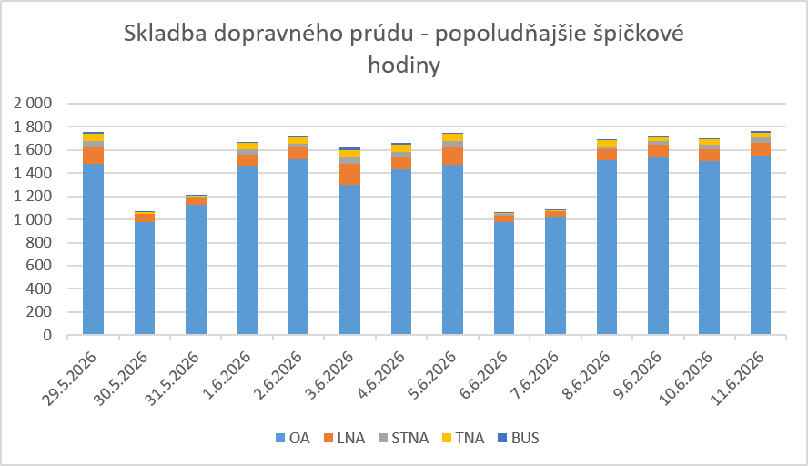
Obr. 3-63 Skladba dopravného prúdu pre poobedné špičkové hodiny sčítacom stanovišti SDP12+ASD

Tabelárne a grafické vyhodnotenie zaťaženia profilu počas dní vykonávania dopravného prieskumu je uvedené v prílohe A. V rámci tejto prílohy sú vozidlá prechádzajúce profilom rozdelené v tabuľkách podľa jednotlivých dní vykonávania prieskumu a definovaných kategórií.
V tab. 3-33 a na obr. 3-64 až 3-66 je zobrazený príklad vyhodnotenia údajov za jeden deň.

Tab. 3-33 Príklad tabelárneho vyhodnotenia zaťaženia profilu v hodinových intervaloch na sčítacom stanovišti SDP12+ASD

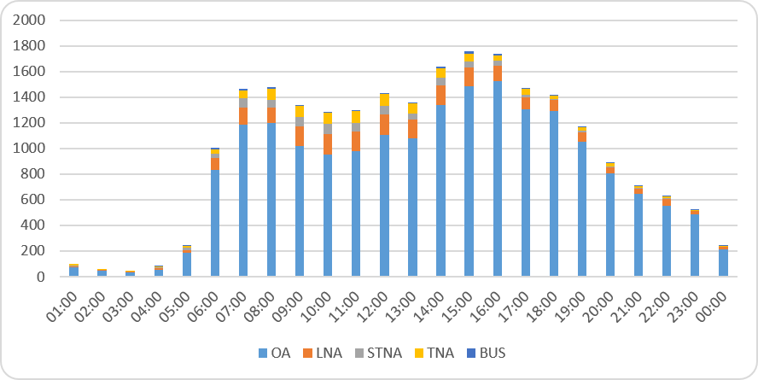
Obr. 3-64 Príklad grafického vyhodnotenia zaťaženia profilu na sčítacom stanovišti SDP12+ASD
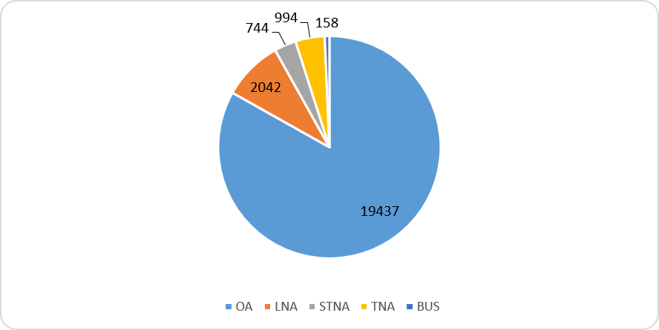
Obr. 3-65 Príklad vyhodnotenia skladby dopravného prúdu na sčítacom stanovišti SDP12+ASD za jeden deň

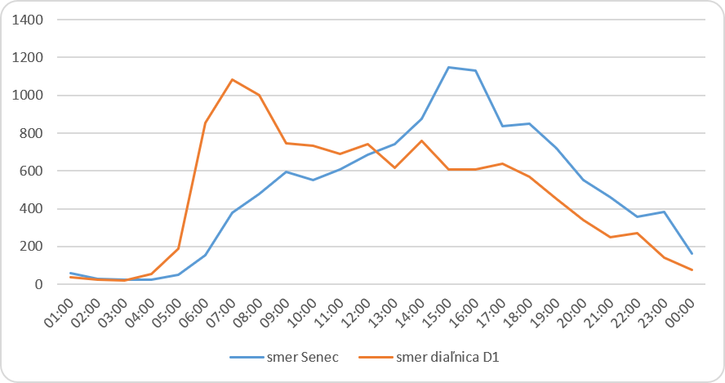
Obr. 3-66 Priebeh dennej intenzity dopravy na stanovišti SDP12+ASD – rozdelenie na smery

Vyhodnotenie stanovišťa SDP13+ASD
Sčítacie stanovište bolo situované na ceste I/61, pred Sencom v smere od Bernolákova. Sčítacie zariadenia ASD boli umiestnené tak, aby zaznamenávali prechádzajúce vozidlá v smere do Senca a v opačnom smere Bernolákovo (Bratislavu).
Zaťaženie profilu v mieste sčítacieho stanovišťa SDP13+ASD je uvedené v nasledujúcej tabuľke, ktorá obsahuje sumárne hodnoty pre jednotlivé dní vykonávania dopravného prieskumu (od 29.05.2026 do 11.06.2026) ako aj skladbu dopravného prúdu pre sledované kategórie vozidiel v absolútnych hodnotách. Na obr. 3-67 je histogram zaťaženia profilu (celkového počtu zaznamenaných vozidiel) počas dní vykonávania dopravného prieskumu.

Tab. 3-34 Celkové zaťaženie profilu počas dní vykonávania dopravného prieskumu v sk. v. – sčítacie stanovište SDP13+ASD

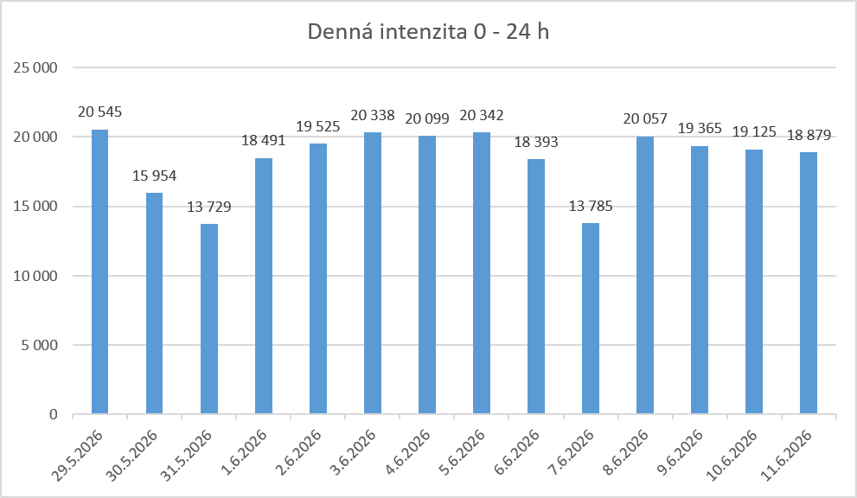
Obr. 3-67 Histogram zaťaženia profilu počas dní vykonávania dopravného prieskumu v sk. v. – sčítacie stanovište SDP13+ASD

Tabuľka nižšie obsahuje zistené dopoludňajšie a popoludňajšie špičkové hodiny pre sčítacie stanovište „SDP13+ASD“. Pre tieto obdobia sú uvedené aj hodnoty zaťaženia profilu, pričom je možné pozorovať vyššie zaťaženie počas popoludňajšej špičky.

Tab. 3-35 Zistené špičkové hodiny na sčítacom stanovišti SDP13+ASD

Skladba dopravného prúdu pre dopoludňajšie a popoludňajšie špičkové hodiny na sčítacom stanovišti SDP13+ASD je zobrazená na nasledujúcich obrázkoch.
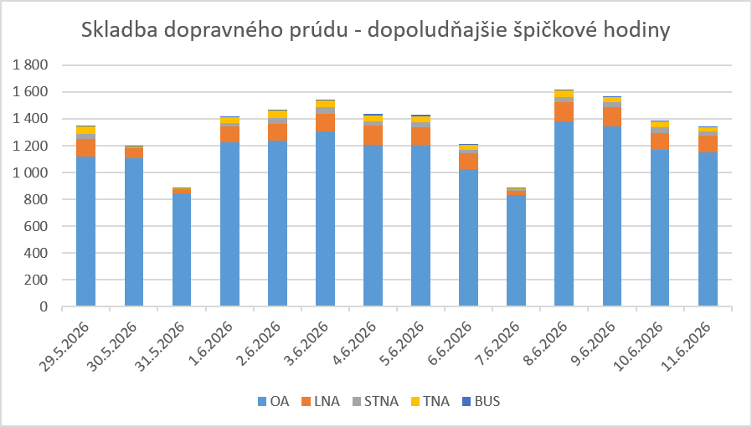
Obr. 3-68 Skladba dopravného prúdu pre ranné špičkové hodiny sčítacom stanovišti SDP13+ASD

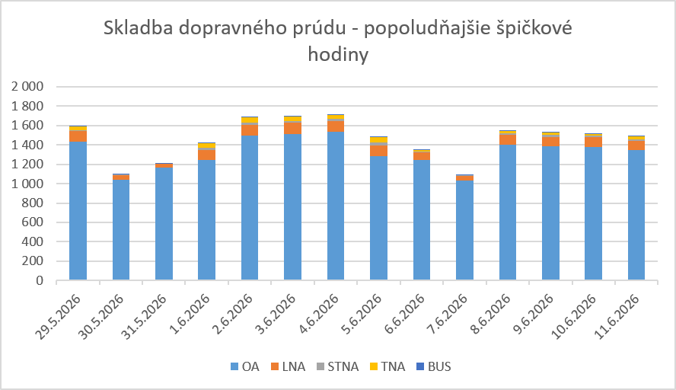
Obr. 3-69 Skladba dopravného prúdu pre poobedné špičkové hodiny sčítacom stanovišti SDP13+ASD

Tabelárne a grafické vyhodnotenie zaťaženia profilu počas dní vykonávania dopravného prieskumu je uvedené v prílohe A. V rámci tejto prílohy sú vozidlá prechádzajúce profilom rozdelené v tabuľkách podľa jednotlivých dní vykonávania prieskumu a definovaných kategórií.
V tab. 3-36 a na obr. 3-70 až 3-72 je zobrazený príklad vyhodnotenia údajov za jeden deň.

Tab. 3-36 Príklad tabelárneho vyhodnotenia zaťaženia profilu v hodinových intervaloch na sčítacom stanovišti SDP13+ASD

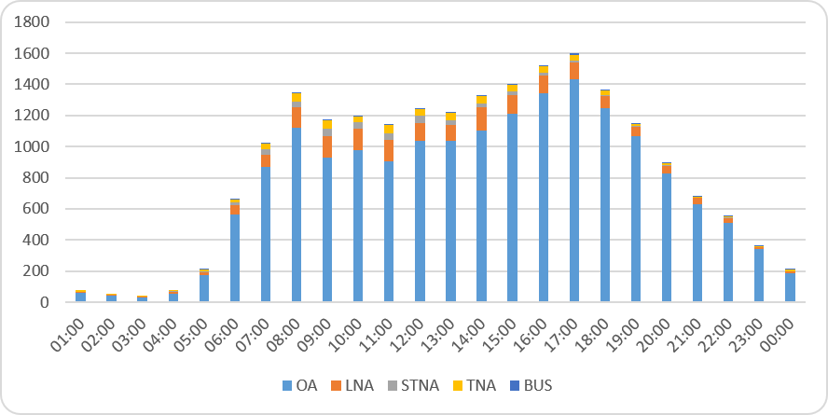
Obr. 3-70 Príklad grafického vyhodnotenia zaťaženia profilu na sčítacom stanovišti SDP13+ASD
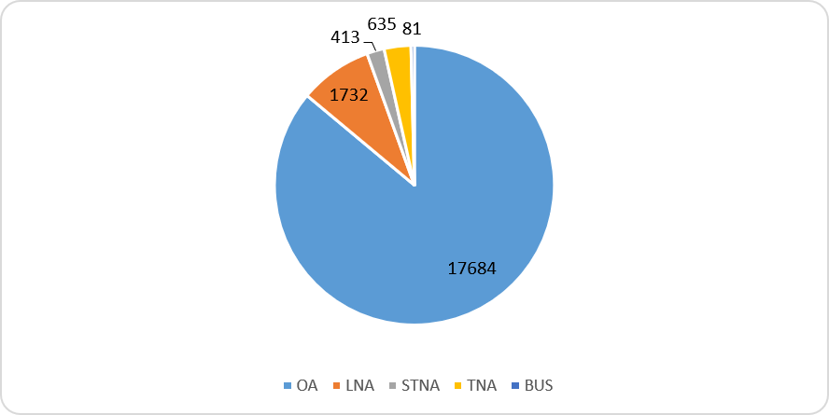
Obr. 3-71 Príklad vyhodnotenia skladby dopravného prúdu na sčítacom stanovišti SDP13+ASD za jeden deň

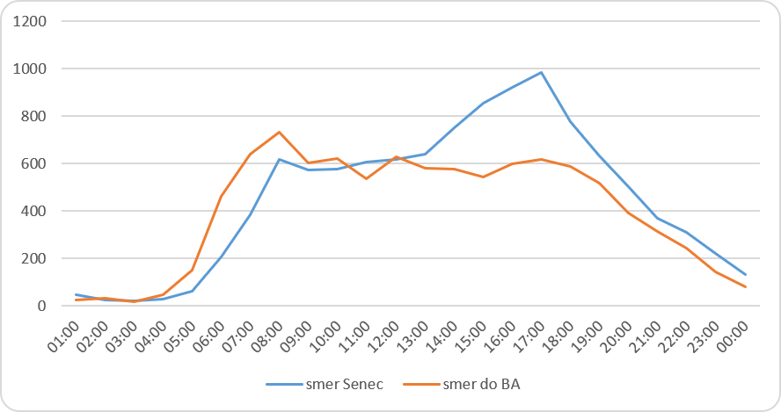
Obr. 3-72 Priebeh dennej intenzity dopravy na stanovišti SDP13+ASD – rozdelenie na smery

Vyhodnotenie stanovišťa SDP14+ASD
Sčítacie stanovište bolo situované na diaľnici D4, medzi križovatkou D4 x I/63 a D4 x II/572 (medzi Rovinkou a Mostom pri Bratislave). Sčítacie zariadenia ASD boli umiestnené tak, aby zaznamenávali prechádzajúce vozidlá v smere na Rovinku (križ. D4 x I/63) a v opačnom smere na Most pri Bratislave (na Bratislavu-Vrakuňu).
Zaťaženie profilu v mieste sčítacieho stanovišťa SDP14+ASD je uvedené v nasledujúcej tabuľke, ktorá obsahuje sumárne hodnoty pre jednotlivé dní vykonávania dopravného prieskumu (od 29.05.2026 do 11.06.2026) ako aj skladbu dopravného prúdu pre sledované kategórie vozidiel v absolútnych hodnotách. Na obr. 3-73 je histogram zaťaženia profilu (celkového počtu zaznamenaných vozidiel) počas dní vykonávania dopravného prieskumu.

Tab. 3-37 Celkové zaťaženie profilu počas dní vykonávania dopravného prieskumu v sk. v. – sčítacie stanovište SDP14+ASD

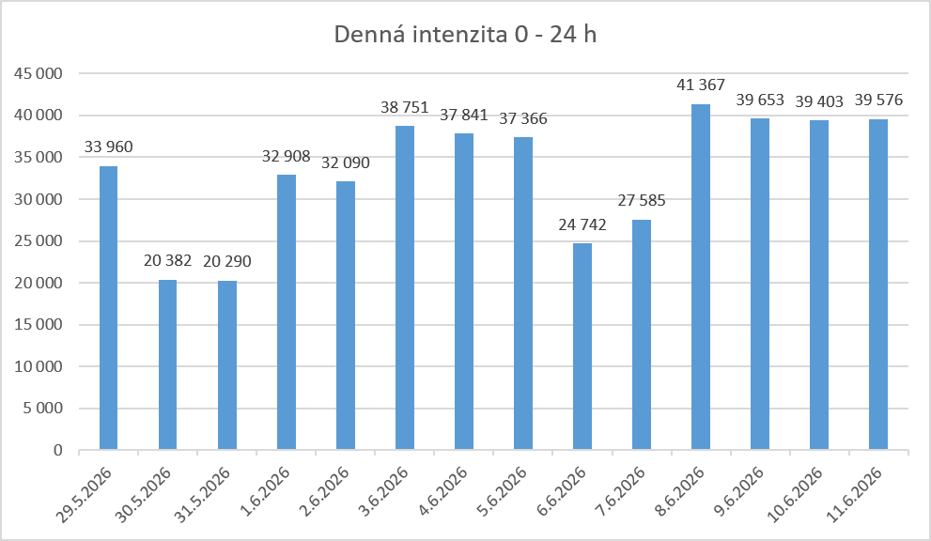
Obr. 3-73 Histogram zaťaženia profilu počas dní vykonávania dopravného prieskumu v sk. v. – sčítacie stanovište SDP14+ASD

Tabuľka nižšie obsahuje zistené dopoludňajšie a popoludňajšie špičkové hodiny pre sčítacie stanovište „SDP14+ASD“. Pre tieto obdobia sú uvedené aj hodnoty zaťaženia profilu, pričom je možné pozorovať vyššie zaťaženie väčšinou počas dopoludňajšej špičky.

Tab. 3-38 Zistené špičkové hodiny na sčítacom stanovišti SDP14+ASD

Skladba dopravného prúdu pre dopoludňajšie a popoludňajšie špičkové hodiny na sčítacom stanovišti SDP14+ASD je zobrazená na nasledujúcich obrázkoch.
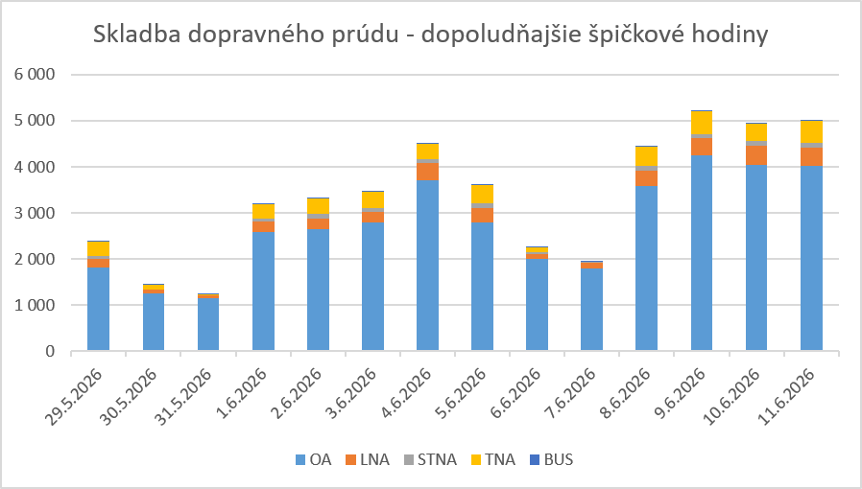
Obr. 3-74 Skladba dopravného prúdu pre ranné špičkové hodiny sčítacom stanovišti SDP14+ASD

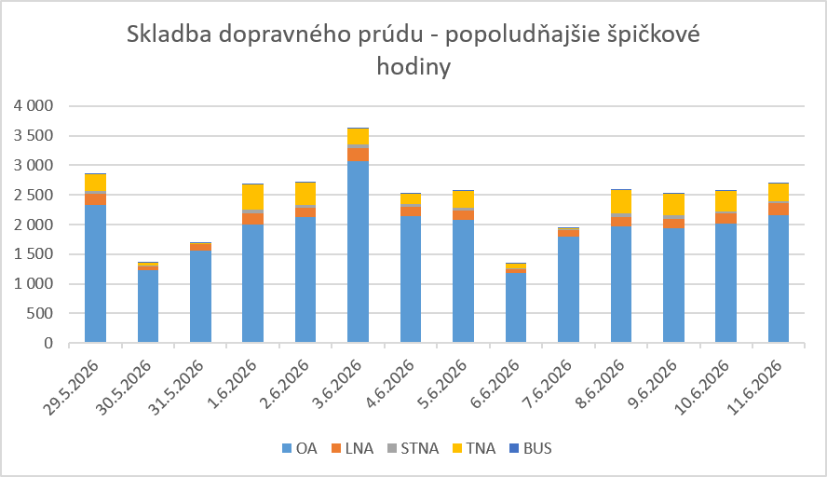
Obr. 3-75 Skladba dopravného prúdu pre poobedné špičkové hodiny sčítacom stanovišti SDP14+ASD

Tabelárne a grafické vyhodnotenie zaťaženia profilu počas dní vykonávania dopravného prieskumu je uvedené v prílohe A. V rámci tejto prílohy sú vozidlá prechádzajúce profilom rozdelené v tabuľkách podľa jednotlivých dní vykonávania prieskumu a definovaných kategórií.
V tab. 3-39 a na obr. 3-76 až 3-78 je zobrazený príklad vyhodnotenia údajov za jeden deň.

Tab. 3-39 Príklad tabelárneho vyhodnotenia zaťaženia profilu v hodinových intervaloch na sčítacom stanovišti SDP14+ASD

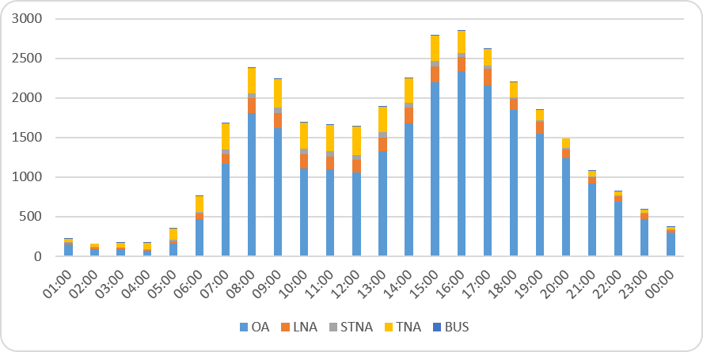
Obr. 3-76 Príklad grafického vyhodnotenia zaťaženia profilu na sčítacom stanovišti SDP14+ASD
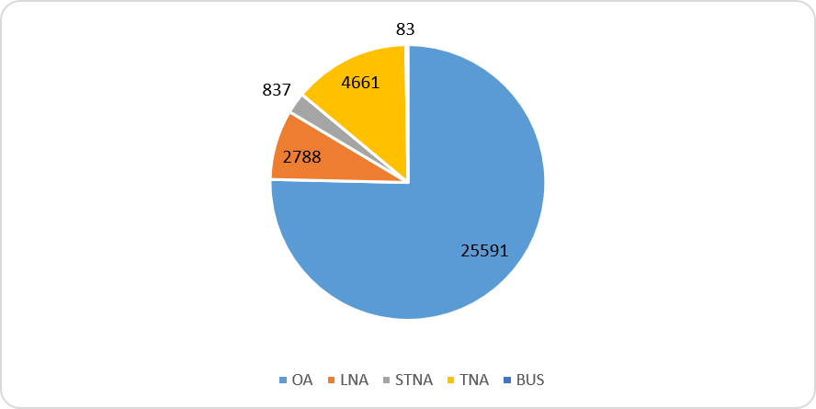
Obr. 3-77 Príklad vyhodnotenia skladby dopravného prúdu na sčítacom stanovišti SDP14+ASD za jeden deň

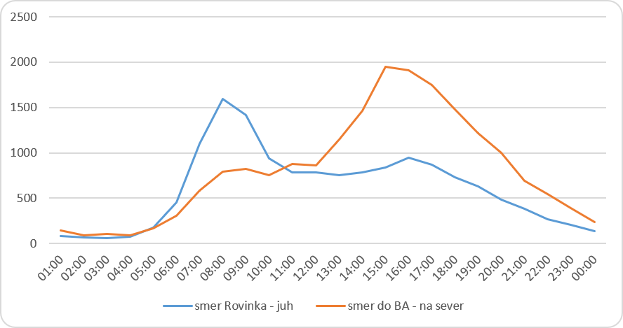
Obr. 3-78 Priebeh dennej intenzity dopravy na stanovišti SDP14+ASD – rozdelenie na smery

Vyhodnotenie dopravného prieskumu na križovatkách K1 a K2
Na predmetných križovatkách (K1 a K2) bol dopravný prieskum realizovaný kamerovým záznamom, ktorého účelom bolo zistenie pohybu vozidiel v križovatke, a tým určenie intenzity dopravy na jednotlivých smeroch v sledovanom časovom intervale. Dopravný prieskum bol realizovaný dňa 02.06.2026 (utorok) v čase od 6:00 do 18:00 hod. Záznam vozidiel na križovatkách bol realizovaný automatickou detekciou s kamerovým systémom v kombinácii s umelou inteligenciou, pričom vyhodnotenie záznamu bolo spracované v 15 minútových intervaloch.
Kategorizácia vozidiel pri dopravnom prieskume na križovatkách bola nasledovná:
- OA = osobné vozidlá vrátane motocyklov (vozidlá kategórie M1 alebo L),
- LNA = ľahké nákladné vozidlá (vozidlá kategórie N1),
- STNA = stredné nákladné vozidlá bez prívesu (vozidlá kategórie N2),
- TNA = ťažké nákladné vozidlá (vozidlá kategórie N3) a tiež stredné nákladné vozidlá s prívesom,
- BUS = autobusy (vozidlá kategórie M2 a M3).

Označenie križovatiek K1 a K2 na mape je na nasledujúcich obrázkoch.
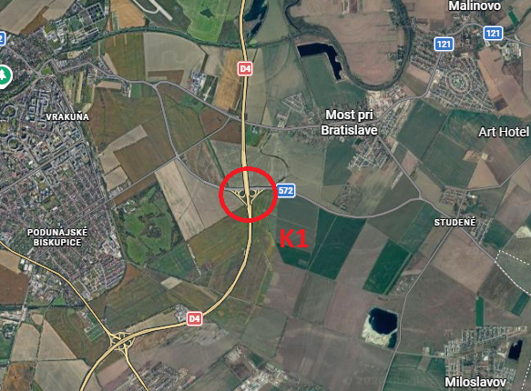
Obr. 4-1 Križovatka K1
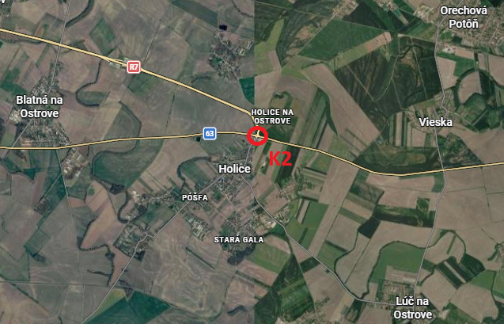
Obr. 4-2 Križovatka K2

Vyhodnotenie dopravného prieskumu na križovatke K1
Križovatka K1 je mimoúrovňová križovatka cesty II/572 a diaľnice D4, ktorá sa nachádza neďaleko obce Most pri Bratislave. Na diaľnici D4 boli jednotlivé ramená označené ako 1 a 3 a na ceste II/572 boli ramená označené ako 2 a 4. Znázornenie označenia je na nasledujúcom obrázku.
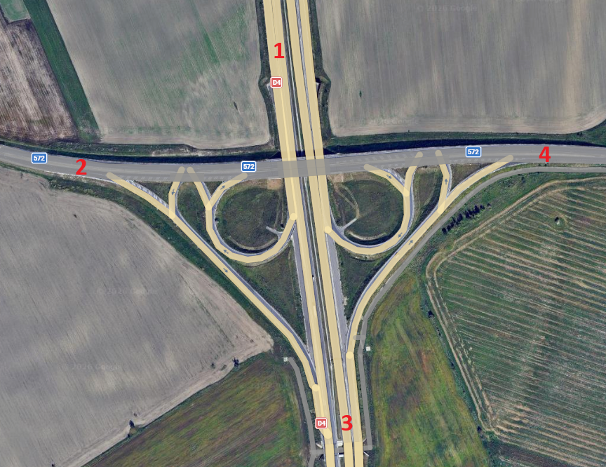
Obr. 4-3 Označenie ramien na križovatke K1
V priebehu vykonávania celého (12 hodinového) dopravného prieskumu bol na križovatke K1 zaznamenaný celkový počet prechádzajúcich vozidiel zo všetkých smerov na úrovni 37 452 skutočných vozidiel (sk. v.).
Priebeh dennej intenzity dopravného zaťaženia križovatky K1 v 15 minútových intervaloch s vyznačením vyhodnocovaných kategórií vozidiel je na nasledujúcom obrázku.
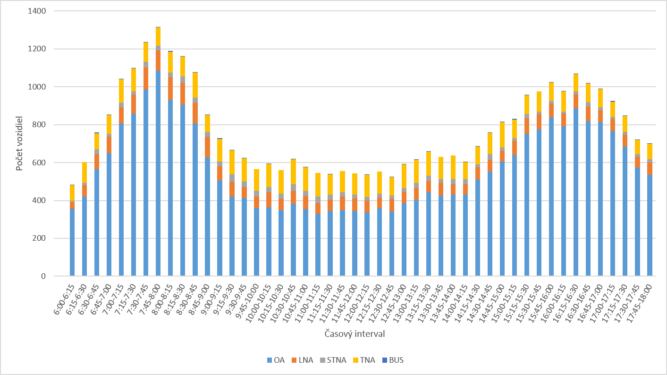
Obr. 4-4 Histogram zaťaženia križovatky K1 s vyznačením kategórií vozidiel

Celkové zaťaženie križovatky počas 12 hodín v priebehu jednotlivých časových intervalov zobrazuje tabuľka nižšie, v ktorej sú vozidlá rozčlenené podľa definovaných kategórií, pričom sú vyjadrené v skutočných vozidlách. Tabuľka obsahuje sumárne stĺpce a riadky, kde je možné porovnávať dopravné zaťaženie podľa jednotlivých druhov vozidiel, priebeh intenzity dopravy počas dňa ako aj podiel jednotlivých kategórií vozidiel. Taktiež je tam zvýraznená dopoludňajšia a popoludňajšia špičková hodina a štvrťhodina.
Zaťaženie križovatky K1 rozdelené podľa dopravných prúdov sa nachádza v prílohe 1 (a v elektronickej prílohe B1), v rámci ktorej sú vozidlá prechádzajúce križovatkou rozdelené podľa definovaných kategórií, vyjadrené v skutočných vozidlách. Tabuľka obsahuje sumárne stĺpce a riadky, kde je možné porovnávať zaťaženie križovatky podľa jednotlivých kategórii vozidiel a tiež priebeh intenzity dopravy počas dňa.

Tab. 4-1 Zaťaženie križovatky K1 za 12h
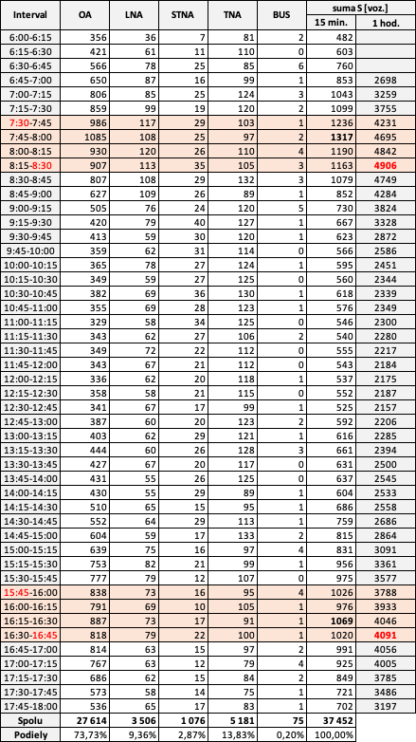
Priebeh zaťaženia celej križovatky počas vykonávania dopravného prieskumu v rozdelení na 15 min. intervaly je znázornené v histograme nižšie. Pre každý interval je znázornené celkové zistené zaťaženie, na základe čoho je možné pozorovať priebeh dennej intenzity vozidiel. Farebne odlíšené sú stĺpce, ktoré predstavujú špičkovú štvrťhodinu dopoludnia a popoludní.
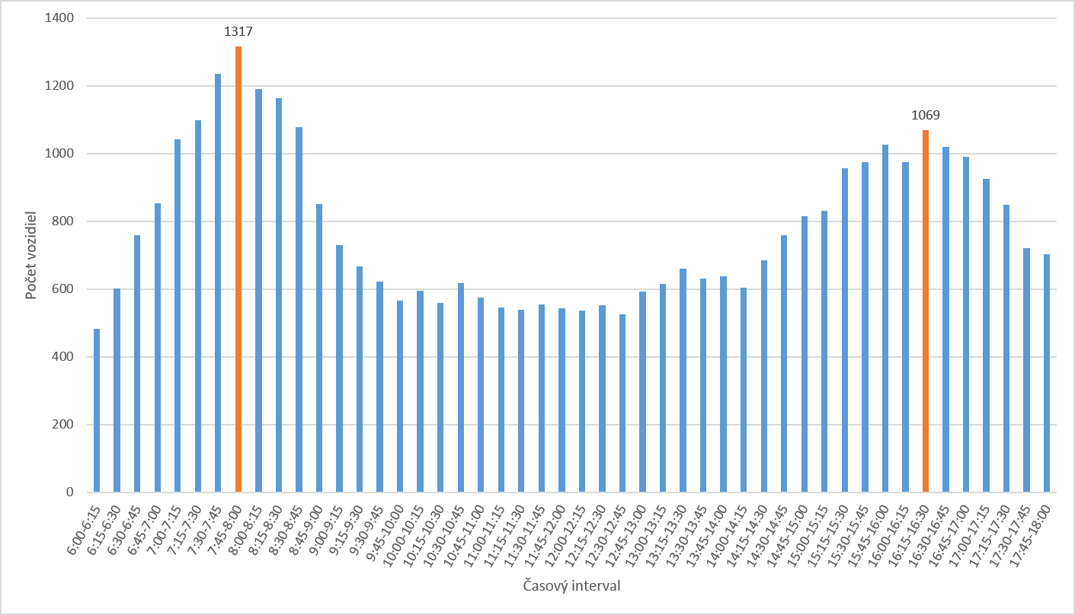
Obr. 4-5 Histogram zaťaženia križovatky K1 v 15 minútových intervaloch

Na nasledujúcom obrázku je pomocou histogramu zobrazený priebeh zaťaženia celej križovatky počas celej doby vykonávania prieskumu v hodinových intervaloch s vyznačením dopoludňajšej a popoludňajšej špičkovej hodiny.
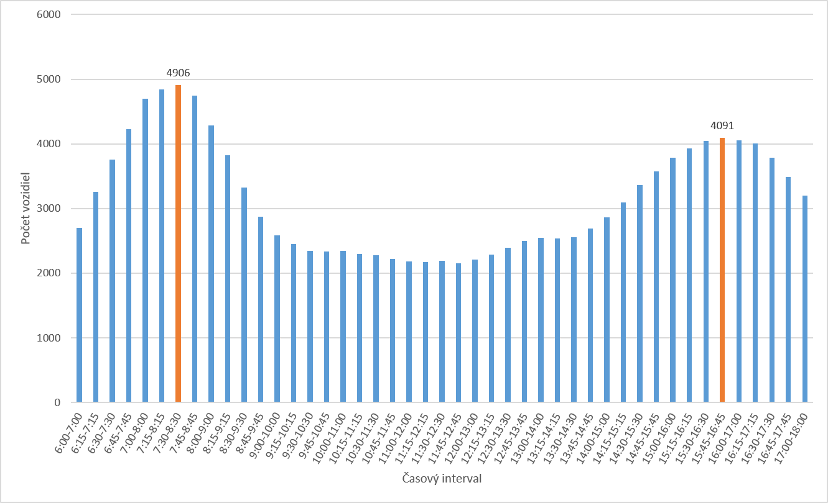
Obr. 4-6 Histogram zaťaženia križovatky K1 v hodinových intervaloch
Skladba dopravného prúdu počas celej doby vykonávania dopravného prieskumu na križovatke K1 je znázornená na obrázku nižšie. Z obrázku je zrejmé prevládajúce zastúpenie kategórie OA, ktoré predstavuje 73,7%, druhé najväčšie zastúpenie má kategória TNA s 13,8%, potom kategória LNA (9,4%), kategória STNA (2,9%) a kategória BUS (0,2%).
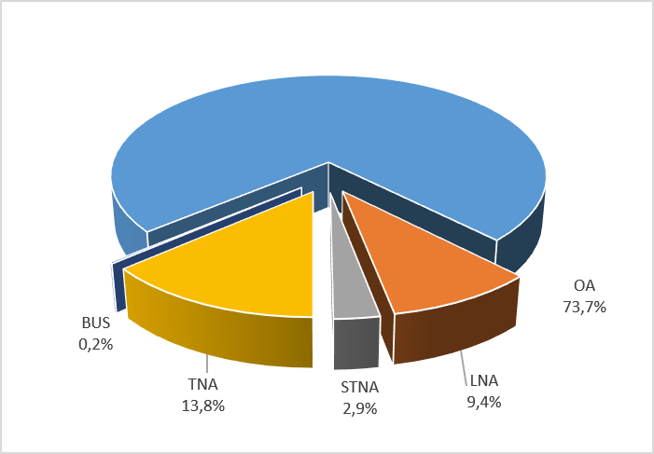
Obr. 4-7 Kruhový diagram skladby dopravného prúdu – celý prieskum
Smerovanie vozidiel na križovatke K1 počas celej doby prieskumu (6:00-18:00) je zrejmé z tabuľky nižšie a z kartogramu na nasledujúcom obrázku.

Tab. 4-2 Matica smerovania križovatky K1 – celý prieskum (12h)

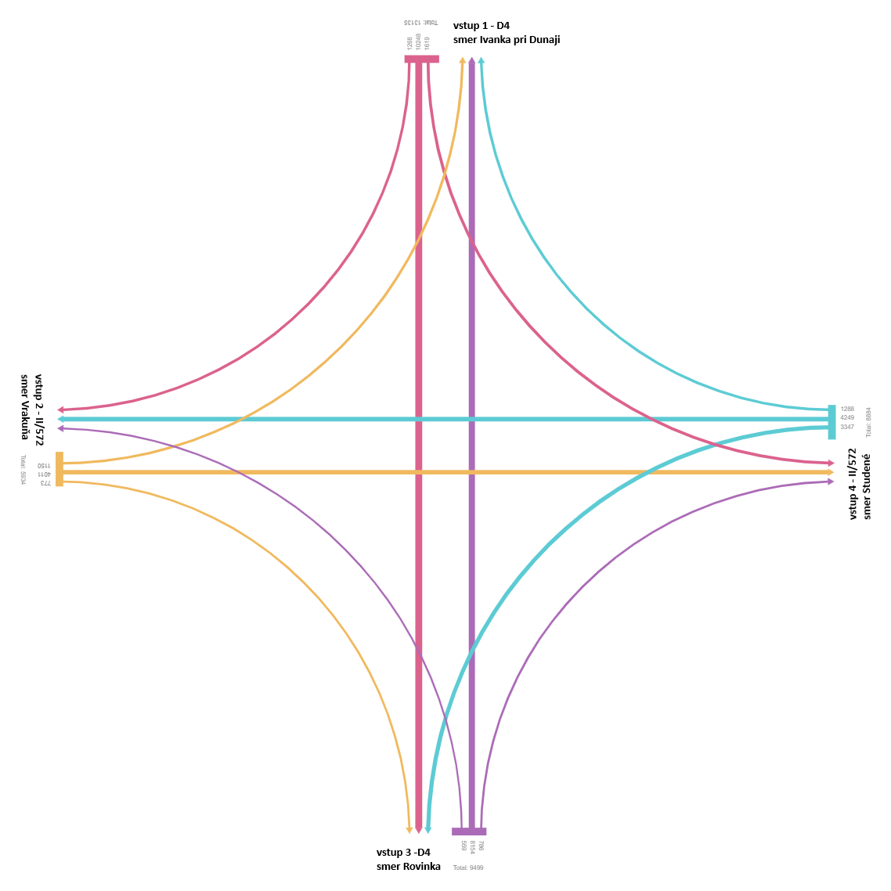
Obr. 4-8 Kartogram zaťaženia križovatky – celý prieskum (12h)

Dopoludňajšia špičková hodina bola prieskumom na križovatke K1 zistená v intervale od 7:30 do 8:30, kedy celou križovatkou prešlo 4 906 vozidiel. Špičková štvrťhodina bola zistená v intervale od 7:45 do 8:00 s počtom 1 317 vozidiel.
Nižšie na obrázku sa nachádza kruhový diagram vyjadrujúci skladbu dopravného prúdu počas dopoludňajšej špičkovej hodiny. Z obrázku je zrejmé prevládajúce zastúpenie kategórie OA, ktoré predstavuje 79,7%, druhé najväčšie zastúpenie má kategória LNA s 9,3%, potom kategória TNA (8,5%), kategória STNA (2,3%) a kategória BUS (0,2%).
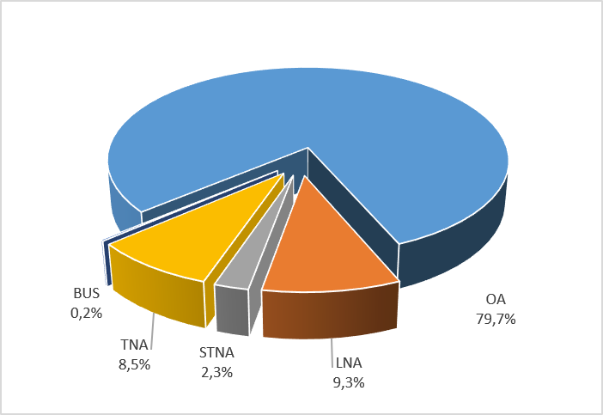
Obr. 4-9 Kruhový diagram skladby dopravného prúdu – dopoludňajšia špičková hodina

Smerovanie vozidiel na križovatke K1 počas dopoludňajšej špičkovej hodiny (7:30-8:30) je zrejmé z kartogramu na nasledujúcom obrázku a z tabuľky nižšie.
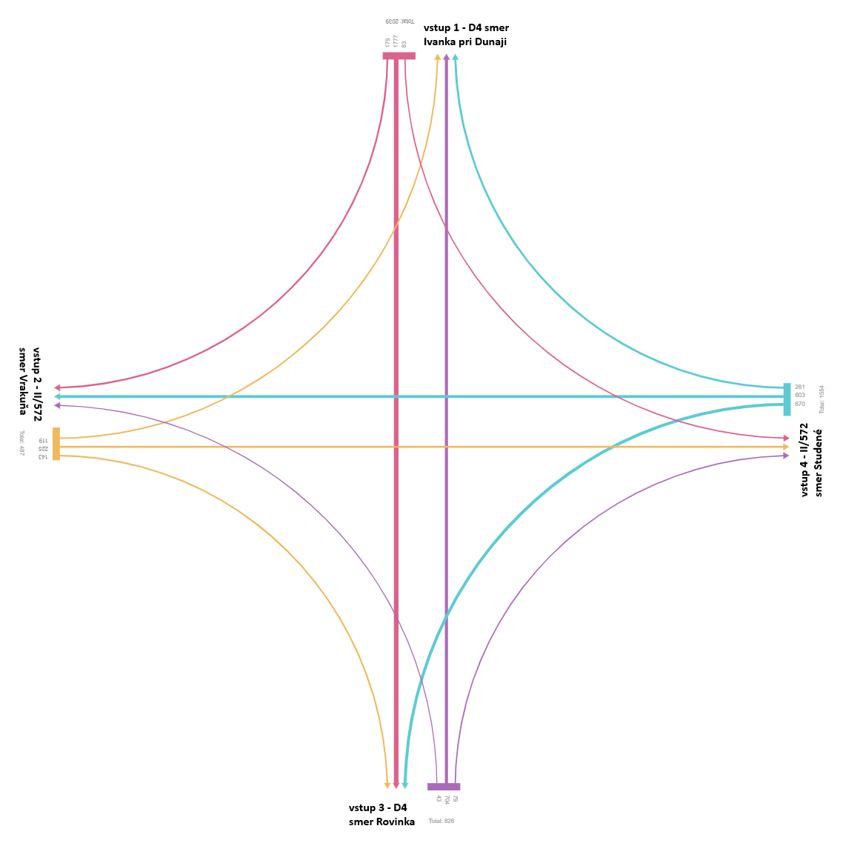
Obr. 4-10 Kartogram zaťaženia križovatky – dopoludňajšia špičková hodina

Tab. 4-3 Matica smerovania križovatky K1 - dopoludňajšia špičková hodina

Popoludňajšia špičková hodina bola prieskumom na križovatke K1 zistená v intervale od 15:45 do 16:45, kedy celou križovatkou prešlo 4 091 vozidiel. Špičková štvrťhodina bola zistená v intervale od 16:15 do 16:30 s počtom 1 069 vozidiel.
Nižšie na obrázku sa nachádza kruhový diagram vyjadrujúci skladbu dopravného prúdu počas popoludňajšej špičkovej hodiny. Z obrázku je zrejmé prevládajúce zastúpenie kategórie OA, ktoré predstavuje 81,5%, druhé najväčšie zastúpenie má kategória TNA s 9,6%, potom kategória LNA (7,2%), kategória STNA (1,6%) a kategória BUS (0,2%).
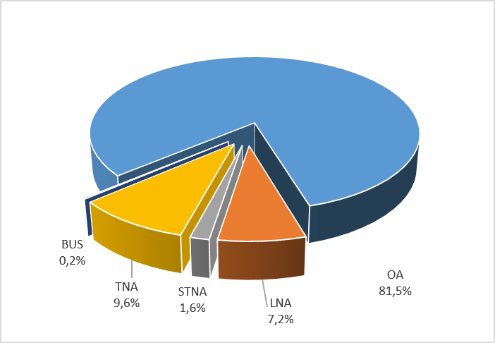
Obr. 4-11 Kruhový diagram skladby dopravného prúdu – popoludňajšia špičková hodina

Smerovanie vozidiel na križovatke K1 počas popoludňajšej špičkovej hodiny (15:45-16:45) je zrejmé z kartogramu na nasledujúcom obrázku a z tabuľky nižšie.
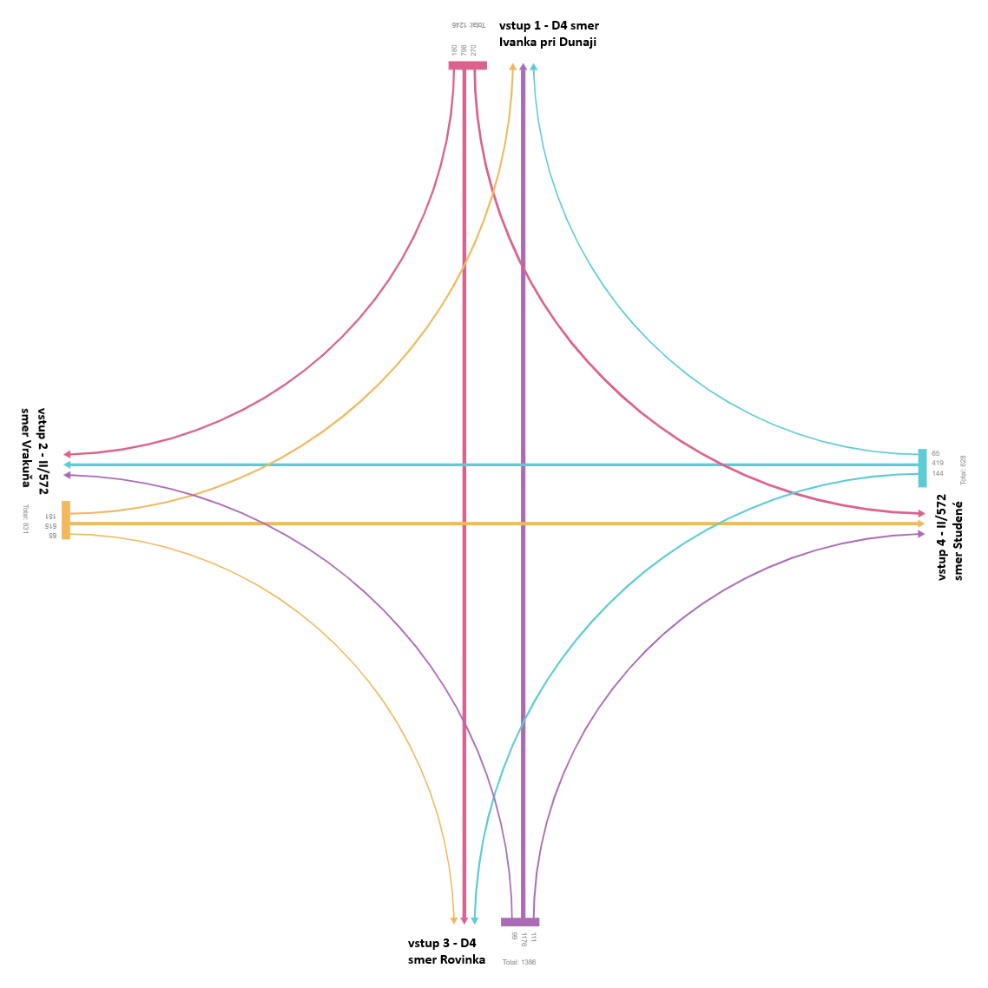
Obr. 4-12 Kartogram zaťaženia križovatky – popoludňajšia špičková hodina

Tab. 4-4 Matica smerovania križovatky K1 - popoludňajšia špičková hodina

Vyhodnotenie dopravného prieskumu na križovatke K2
Križovatka K2 je okružná križovatka ciest I/63, III/1385 a R7, ktorá sa nachádza pri obci Holice. Označenie jednotlivých ramien je na nasledujúcom obrázku.
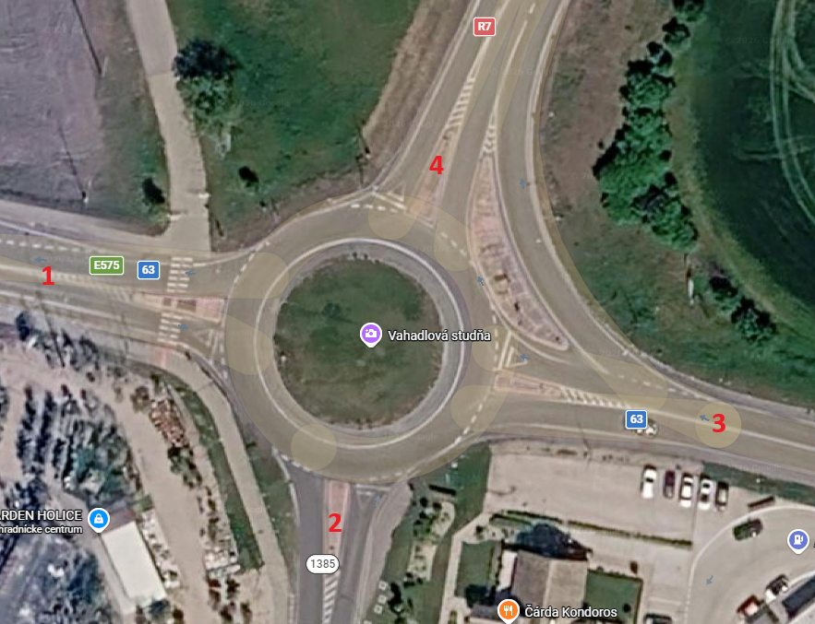
Obr. 4-13 Označenie ramien na križovatke K2

V priebehu vykonávania celého (12 hodinového) dopravného prieskumu bol na križovatke K2 zaznamenaný celkový počet prechádzajúcich vozidiel zo všetkých smerov na úrovni 20 857 skutočných vozidiel (sk. v.).
Priebeh dennej intenzity dopravného zaťaženia križovatky K2 v 15 minútových intervaloch s vyznačením vyhodnocovaných kategórií vozidiel je na nasledujúcom obrázku.
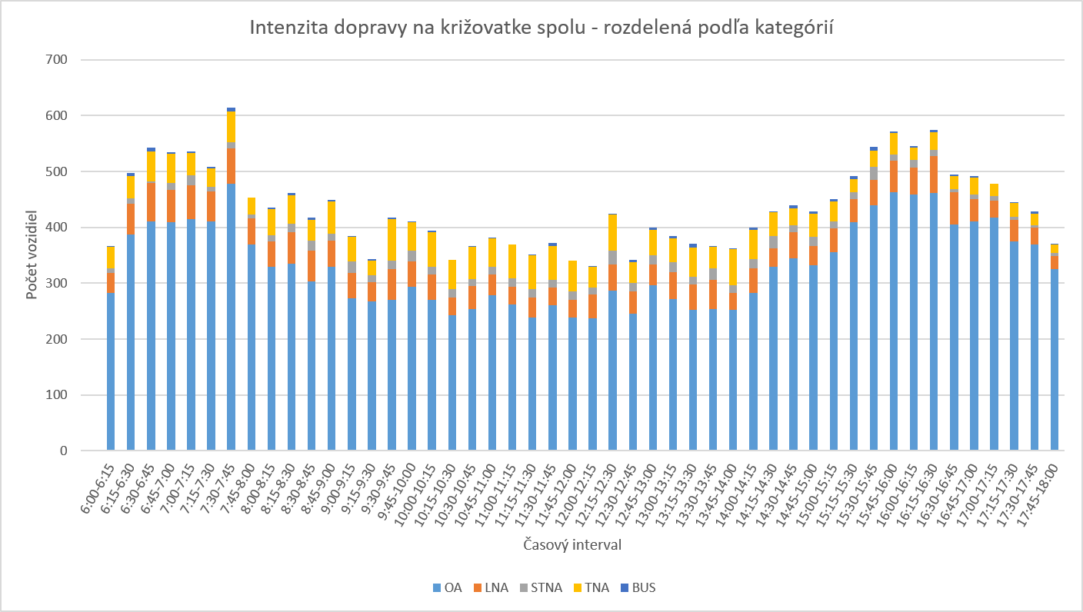
Obr. 4-14 Histogram zaťaženia križovatky K2 s vyznačením kategórií vozidiel

Celkové zaťaženie križovatky počas 12 hodín v priebehu jednotlivých časových intervalov zobrazuje tabuľka nižšie, v ktorej sú vozidlá rozčlenené podľa definovaných kategórií, pričom sú vyjadrené v skutočných vozidlách. Tabuľka obsahuje sumárne stĺpce a riadky, kde je možné porovnávať dopravné zaťaženie podľa jednotlivých druhov vozidiel, priebeh intenzity dopravy počas dňa ako aj podiel jednotlivých kategórií vozidiel. Taktiež je tam zvýraznená dopoludňajšia a popoludňajšia špičková hodina a štvrťhodina.
Zaťaženie križovatky K2 rozdelené podľa dopravných prúdov sa nachádza v prílohe 2 (a v elektronickej prílohe B2), v rámci ktorej sú vozidlá prechádzajúce križovatkou rozdelené podľa definovaných kategórií, vyjadrené v skutočných vozidlách. Tabuľka obsahuje sumárne stĺpce a riadky, kde je možné porovnávať zaťaženie križovatky podľa jednotlivých kategórii vozidiel a tiež priebeh intenzity dopravy počas dňa.

Tab. 4-5 Zaťaženie križovatky K2 za 12h
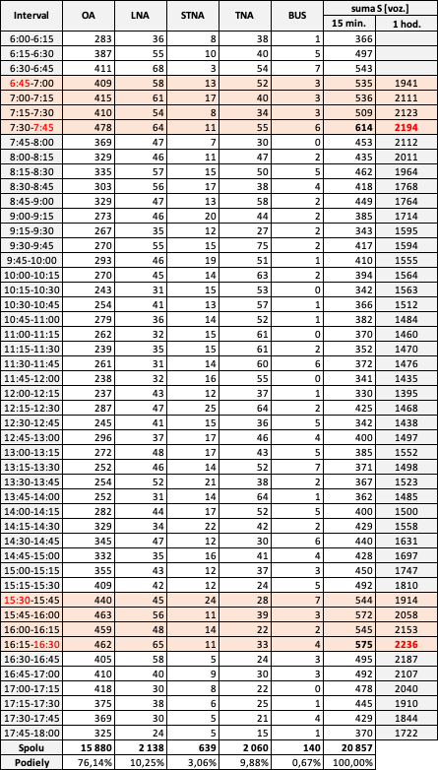
Priebeh zaťaženia celej križovatky počas vykonávania dopravného prieskumu v rozdelení na 15 min. intervaly je znázornené v histograme nižšie. Pre každý interval je znázornené celkové zistené zaťaženie, na základe čoho je možné pozorovať priebeh dennej intenzity vozidiel. Farebne odlíšené sú stĺpce, ktoré predstavujú špičkovú štvrťhodinu dopoludnia a popoludní.
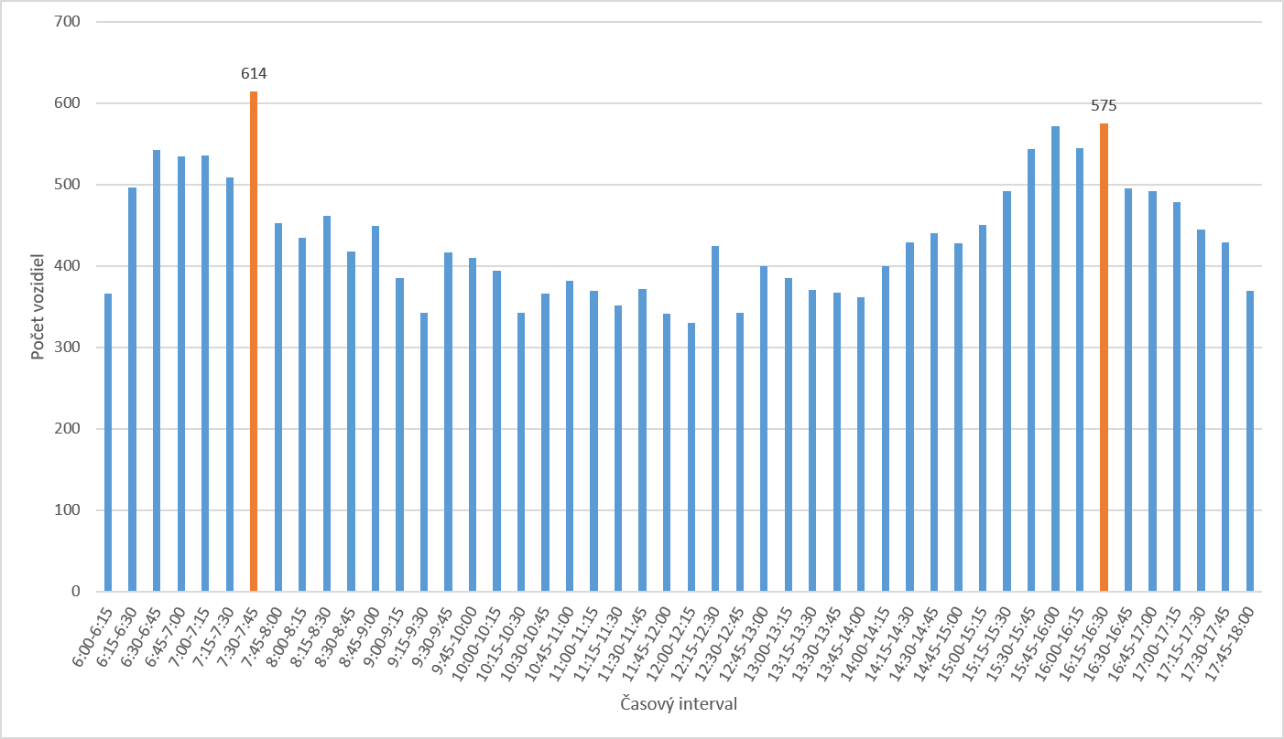
Obr. 4-15 Histogram zaťaženia križovatky K2 v 15 minútových intervaloch
Na nasledujúcom obrázku je pomocou histogramu zobrazený priebeh zaťaženia celej križovatky počas celej doby vykonávania prieskumu v hodinových intervaloch s vyznačením dopoludňajšej a popoludňajšej špičkovej hodiny.
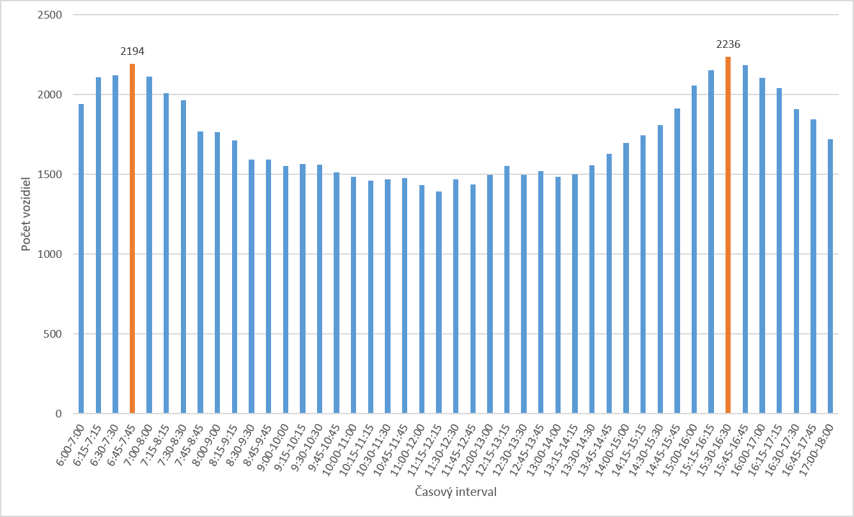
Obr. 4-16 Histogram zaťaženia križovatky K2 v hodinových intervaloch
Skladba dopravného prúdu počas celej doby vykonávania dopravného prieskumu na križovatke K2 je znázornená na obrázku nižšie. Z obrázku je zrejmé prevládajúce zastúpenie kategórie OA, ktoré predstavuje 76,1%, druhé najväčšie zastúpenie má kategória LNA s 10,3%, potom kategória TNA (9,9%), kategória STNA (3,1%) a kategória BUS (0,7%).
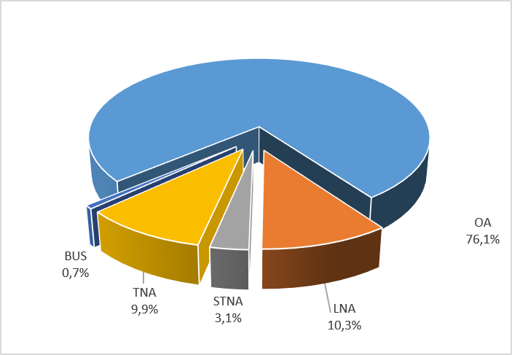
Obr. 4-17 Kruhový diagram skladby dopravného prúdu – celý prieskum
Smerovanie vozidiel na križovatke K2 počas celej doby prieskumu (6:00-18:00) je zrejmé z tabuľky nižšie a z kartogramu na nasledujúcom obrázku.

Tab. 4-6 Matica smerovania križovatky K2 – celý prieskum (12h)

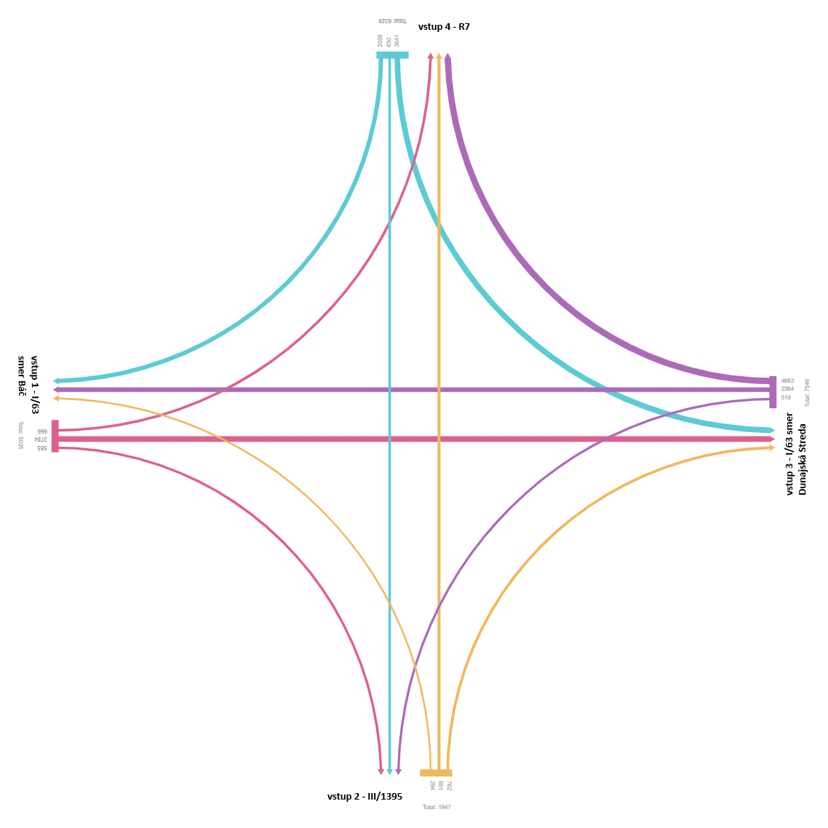
Obr. 4-18 Kartogram zaťaženia križovatky – celý prieskum (12h)

Dopoludňajšia špičková hodina bola prieskumom na križovatke K2 zistená v intervale od 6:45 do 7:45, kedy celou križovatkou prešlo 2 194 vozidiel. Špičková štvrťhodina bola zistená v intervale od 7:30 do 7:45 s počtom 614 vozidiel.
Nižšie na obrázku sa nachádza kruhový diagram vyjadrujúci skladbu dopravného prúdu počas dopoludňajšej špičkovej hodiny. Z obrázku je zrejmé prevládajúce zastúpenie kategórie OA, ktoré predstavuje 78,0%, druhé najväčšie zastúpenie má kategória LNA s 10,8%, potom kategória TNA (8,2%), kategória STNA (2,2%) a kategória BUS (0,7%).
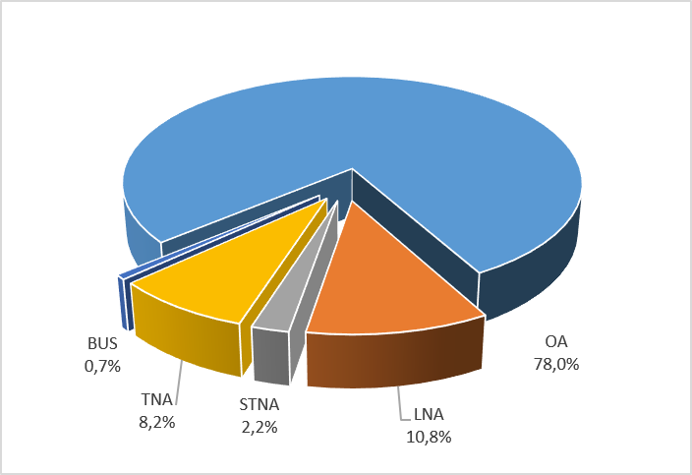
Obr. 4-19 Kruhový diagram skladby dopravného prúdu – dopoludňajšia špičková hodina

Smerovanie vozidiel na križovatke K2 počas dopoludňajšej špičkovej hodiny (6:45-7:45) je zrejmé z kartogramu na nasledujúcom obrázku a z tabuľky nižšie.
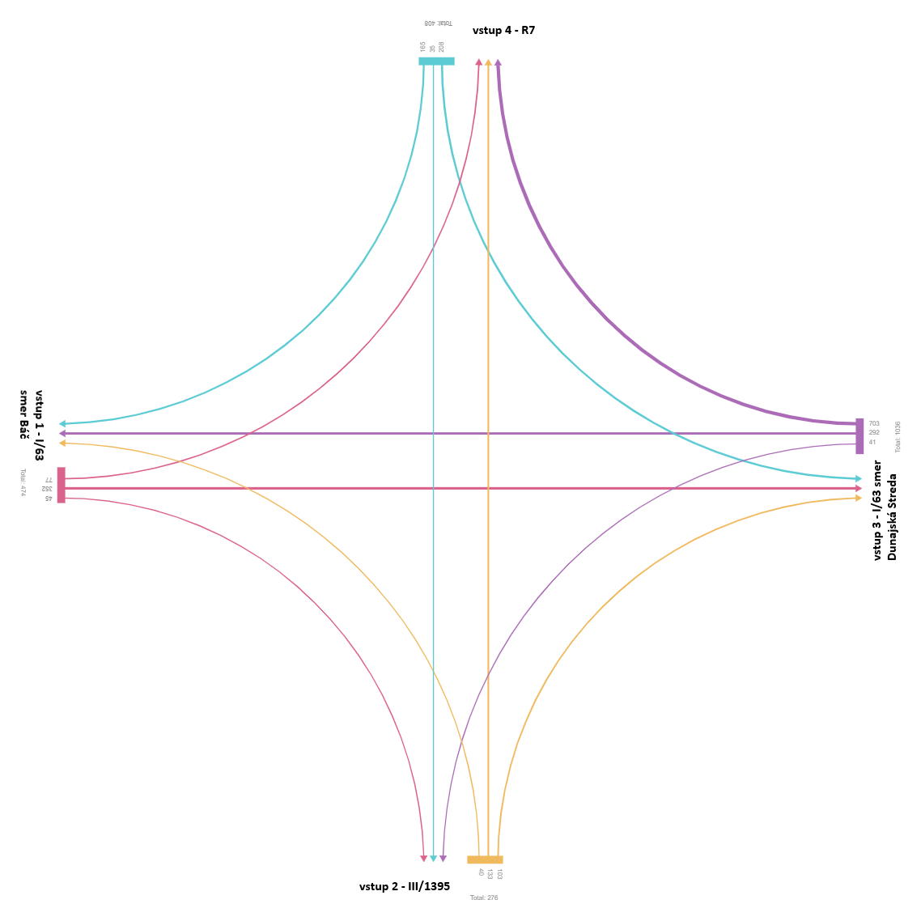
Obr. 4-20 Kartogram zaťaženia križovatky – dopoludňajšia špičková hodina

Tab. 4-7 Matica smerovania križovatky K2 - dopoludňajšia špičková hodina

Popoludňajšia špičková hodina bola prieskumom na križovatke K2 zistená v intervale od 15:30 do 16:30, kedy celou križovatkou prešlo 2 236 vozidiel. Špičková štvrťhodina bola zistená v intervale od 16:15 do 16:30 s počtom 575 vozidiel.
Nižšie na obrázku sa nachádza kruhový diagram vyjadrujúci skladbu dopravného prúdu počas popoludňajšej špičkovej hodiny. Z obrázku je zrejmé prevládajúce zastúpenie kategórie OA, ktoré predstavuje 81,6%, druhé najväčšie zastúpenie má kategória LNA s 9,6%, potom kategória TNA (5,5%), kategória STNA (2,7%) a kategória BUS (0,7%).
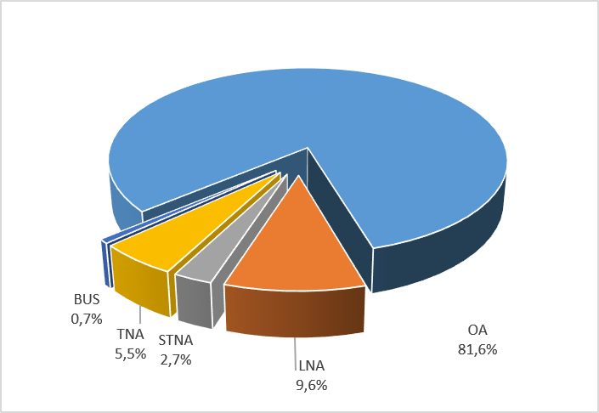
Obr. 4-21 Kruhový diagram skladby dopravného prúdu – popoludňajšia špičková hodina

Smerovanie vozidiel na križovatke K2 počas popoludňajšej špičkovej hodiny (15:30-16:30) je zrejmé z kartogramu na nasledujúcom obrázku a z tabuľky nižšie.
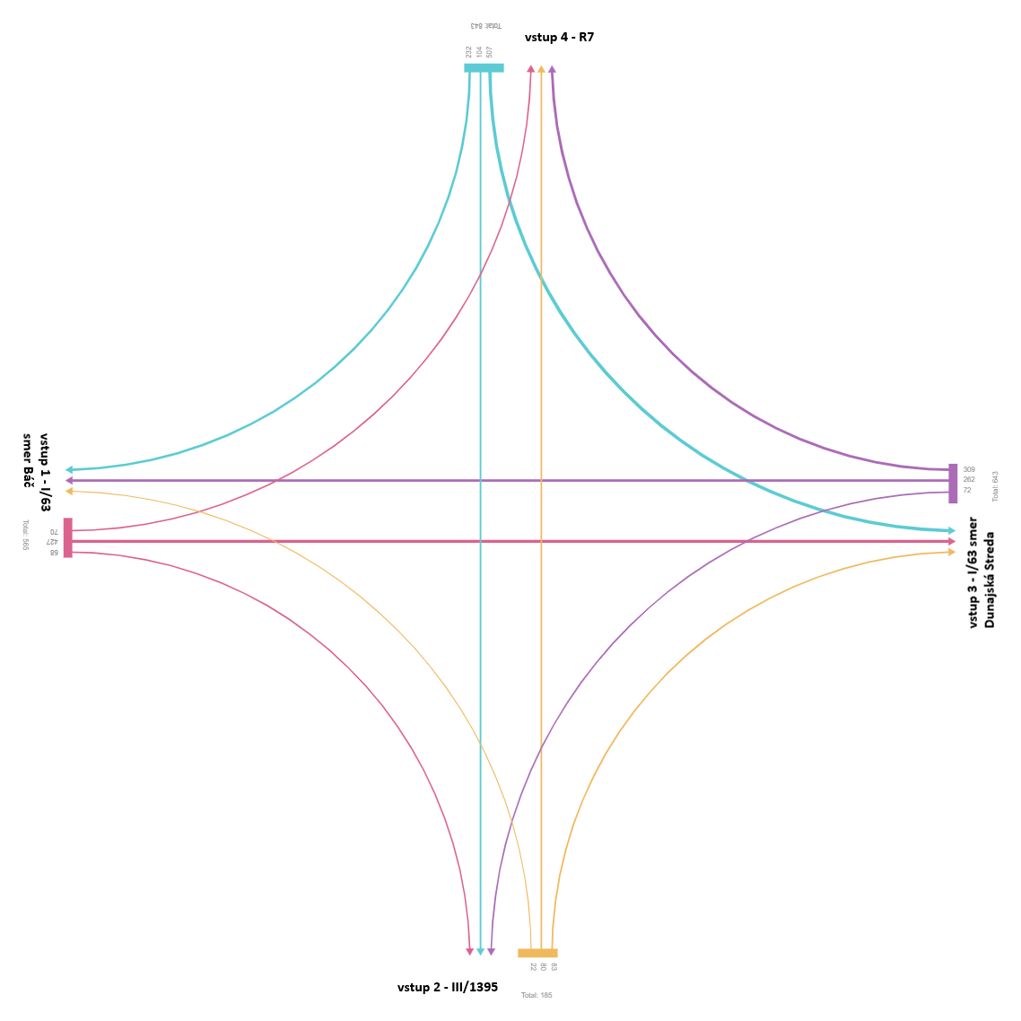
Obr. 4-22 Kartogram zaťaženia križovatky – popoludňajšia špičková hodina

Tab. 4-8 Matica smerovania križovatky K2 - popoludňajšia špičková hodina

Výpočet prepočtových koeficientov RPDI
Výpočet ročnej priemernej dennej intenzity dopravy (RPDI) vychádza z dát získaných profilovými prieskumami (29.05.2026-11.06.2026) okrem údajov zo dňa 02.06.2026 v čase od 6:00 do 18:00, kde boli použité údaje zo smerových dopravných prieskumov, v rámci zvýšenia presnosti dát. Pre tieto údaje bol použitý dataset smerového prieskumu (elektronická príloha E41,).
Na stanovišti SDP4+ASD boli pre celý deň 02.06.2026 použité údaje z profilového prieskumu (ASD), keďže počas smerového prieskumu došlo na tomto stanovišti do 11:18 k výpadku videozáznamu. Postup je rozdelený do štyroch krokov.
1. Priemerná denná intenzita dopravy PDI
Z údajov z dopravných prieskumov bola pre každú hodinu dňa vypočítaná priemerná hodinová intenzita dopravy ako aritmetický priemer hodinových intenzít za všetky sledované dni. Výpočet bol realizovaný samostatne pre každú rozlišovanú kategóriu vozidiel. Výsledkom sú hodinové koeficienty dennej variácie, ktoré vyjadrujú typické rozloženie dopravného zaťaženia počas 24 hodín. Koeficient PDI bol následne stanovený ako pomer priemernej celodennej (24 h) intenzity k priemernej intenzite v čase od 6:00 do 18:00 (prepočet 12 h → 24 h).
2. Priemerná týždenná intenzita dopravy TPDI
Z tých istých údajov z dopravných prieskumov bola pre každý deň v týždni vypočítaná priemerná celodenná intenzita dopravy (PDI) ako aritmetický priemer všetkých celodenných intenzít zodpovedajúcich danému dňu v týždni (napr. priemer zo všetkých pondelkov v meracom období). Koeficient TPDI bol stanovený ako pomer priemernej dennej intenzity za všetky dni v týždni k priemernej dennej intenzite v utorok (deň vykonania smerového prieskumu).
3. Prepočet na RPDI
Vypočítaná hodnota TPDI bola následne prepočítala koeficientami RPDI. Ročné variácie intenzít dopravy na úsekoch na diaľnici D1 a na rýchlostnej ceste R1, ktoré boli dodané Národnou diaľničnou spoločnosťou sú uvedené v tabuľke nižšie.
Tab. 5-1 Ročné variácie intenzít dopravy na úsekoch na D1 a R1
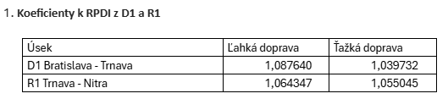

Ročné variácie boli následne prepočítané na koeficienty RPDI, ktoré boli použité na piatich stanovištiach. Na stanovištiach SDP1+ASD a SDP14+ASD boli použité koeficienty pre úseky na D1 a na stanovištiach SDP3+ASD, , SDP15, SDP16 boli použité koeficienty pre úseky na R1. Keďže a stanovištiach SDP15 a SDP16 nebol realizovaný profilový prieskum, pre tieto stanovištia boli použité koeficienty zo stanovišťa SDP3+ASD.
Tab. 5-2 Prepočtové koeficienty RPDI na úsekoch na D1 a R1

Pre zvyšné stanovištia, ktoré sa nachádzali na úsekoch ciest 1., 2. a 3. triedy boli použité koeficienty z metodiky „AKTUALIZÁCIA VARIÁCIÍ INTENZÍT DOPRAVY NA CESTNEJ SIETI SR PRE ÚČELY VYHODNOTENIA KRÁTKODOBÝCH MERANÍ V RÁMCI CELOŠTÁTNEHO SČÍTANIA DOPRAVY V ROKU 2021“ SSC, ktoré boli vybrané na základe kategórii vozidiel a kategórie cesty.
Tab. 5-2 Prepočtové koeficienty RPDI pre cesty 1., 2. a 3. triedy
zdroj: „AKTUALIZÁCIA VARIÁCIÍ INTENZÍT DOPRAVY NA CESTNEJ SIETI SR PRE ÚČELY VYHODNOTENIA KRÁTKODOBÝCH MERANÍ V RÁMCI CELOŠTÁTNEHO SČÍTANIA DOPRAVY V ROKU 2021“

4. Prepočet smerového prieskumu na 24h (použitie koeficientov pri prepočte O/D matíc)
Keďže bolo nutné prepočítať dáta zo smerového prieskumu z 12h na 24h, pretože z dát zo smerového prieskumu boli vytvárané O/D matice, boli v poslednom kroku prepočítané dáta nasledovne. Pre každé stanovište a kategóriu vozidla bol z koeficientov PDI (prepočet 12 h → 24 h), TPDI (prepočet utorka na priemerný deň v týždni) a RPDI (ročná variácia) stanovený výsledný koeficient k = PDI × TPDI × RPDI, ktorý bol použitý pri prepočte O/D matíc. Tento prepočet bol vykonaný pre každé stanovište a kategóriu vozidla zvlášť.
Vypočítaný koeficient bol použitý pri prepočte O/D matíc a je popísaný v kapitole 6.8, kde je popísaný prepočet O/D matíc Lohseho metódou.
Kompletné tabelárne výpočty PDI, TPDI a RPDI sa nachádzajú v prílohe C. Finálne vypočítané koeficienty, ktoré boli použité pri prepočte O/D matíc sa nachádzajú v tabuľkách nižšie. Koeficienty sú kategorizované a rozdelené podľa stanovíšť.

Tab. 5-4 Prepočtové koeficienty PDI použité pre prepočet O/D matíc na formát RPDI

Tab. 5-5 Prepočtové koeficienty TPDI použité pre prepočet O/D matíc na formát RPDI

Tab. 5-6 Prepočtové koeficienty RPDI použité pre prepočet O/D matíc na formát RPDI

Vyhodnotenie smerového dopravného prieskumu
Dopravný prieskum prebiehal v utorok 2.6.2026 v trvaní 12 hodín od 06:00 do 18:00. Jednalo sa o záznam evidenčných čísel vozidiel. Prieskum prebiehal na rovnakých stanovištiach ako profilový prieskum (na stanovištiach s označením „SDP“). Obrázok so zobrazením stanovíšť na mape sa nachádza na obrázku Obr. 1-1 až 1-5.
Vyhodnotenie smerového dopravného prieskumu je spracované vo forme O/D matíc, ktoré boli vytvorené pre každú kategóriu vozidiel samostatne a prepočítané na základe prepočtových koeficientov RPDI.

Metodika vyhodnotenia kordónového prieskumu
Pomocou kamerových setov boli nahrané videozáznamy v celej dĺžke kordónového prieskumu. Z týchto videozáznamov sa následne pomocou softvéru detegovali záznamy prejazdov vozidiel. K jednotlivým záznamov vozidiel je vždy priradená EČV, kategória a čas prejazdu. Takýto dataset z vyhodnotenia sa ďalej spracúva štatistickými metódami, ktoré odstraňujú chyby detekcie, ktoré môžu nastať.
Chyby detekcie, ktoré bolo potrebné vyriešiť počas spracovania kordónového prieskumu sú:
- Chybne detegované EČV (nízky / vysoký počet znakov, neznáme znaky atď...)
- Kategorizácia vozidla (EČV) do viacerých kategórii
- Zapísanie znaku „-„ z EČV, ktorý je potrebné odstrániť

Po vyriešení vyššie vypísaných problémov bol vytvorený „surový dataset“, ktorý obsahuje kompletné záznamy z kordónového prieskumu. Tento dataset bol použitý pre párovanie EČV a vytvorenie O/D matíc, ako výsledok kordónového prieskumu.

Metodiky riešenia chýb v surových dátach

Vyhodnotenie kordónového prieskumu (SDP) s kategóriou vozidiel “nerozpoznané”
Kamerový systém nasadený na kordónových stanovištiach využíva automatické rozpoznávanie evidenčných čísel vozidiel (ANPR) a klasifikáciu objektov. Na základe tejto kombinácie je výsledkom súbor so surovými dátami, ktorý obsahuje okrem EČV aj kategorizáciu vozidiel. Napriek vysokej spoľahlivosti technológie môžu v ojedinelých prípadoch nastať situácie, keď systém nie je schopný jednoznačne priradiť kategóriu vozidla — a to z dôvodu sťažených podmienok detekcie.
V takomto prípade chybnej detekcie EČV boli záznamy v datasete vyfiltrované a označené ako nerozpoznané. Jednalo sa o EČV s príliš nízkym počtom znakov, alebo naopak príliš veľkým počtom znakov EČV. Takéto záznamy boli v datasete explicitne označené kategóriou „Nerozpoznané".
Vyhodnotenie kordónového prieskumu do sčítacích formulárov bolo realizované aj s touto kategóriou vozidiel osobitne.
Pravidlo filtrovania nerozpoznaných EČV bolo zadefinované na základe niekoľkých podmienok.
Záznamy so 4 a menej znakmi sa klasifikujú ako nerozpoznané vždy, bez ohľadu na to, či sa v datasete nájde identický. Výsledok: 1 – 4-znakové EČV -> nerozpoznané vozidlá (242 vozidiel)
5- a 6-znakové EČV boli preverené osobitne: záznamy s výskytom 1× v datasete boli klasifikované ako nerozpoznané (961 vozidiel). Záznamy s výskytom viackrát boli podrobené manuálnej kontrole (vzorka 100 záznamov), pri presnosti detekcie na úrovni 98 % boli ponechané v datasete ako legitímne špeciálne EČV (1 997 vozidiel).
8- a 9-znakové EČV boli očistené o znak „-“, čím sa časť pôvodne 9-znakových záznamov preradila medzi 8-znakové (nové počty: 8 znakov = 6 474, 9 znakov = 2). Zo 7- a 8-znakových záznamov bolo ako nerozpoznané klasifikovaných 15 vozidiel (z toho 9 záznamov 8-znakových). Zvyšné 8-znakové záznamy (6 465 vozidiel vrátane 372 záznamov s výskytom 1×, presnosť nad 96 %, prevažne ukrajinské, poľské a špeciálne české EČV) boli ponechané. Párované 9-znakové záznamy boli ponechané ako legitímne špeciálne EČV.
Celkový počet vozidiel s kategóriou „Nerozpoznané“ v datasete je 1 218.
Tieto vozidlá sa neskôr priradili do OD matíc špecifickým postupom popísaným nižšie v kapitole 6. Nerozpoznané vozidlá nevstupovali do výpočtov RPDI, ktoré sú úzko spojené s kategorizáciou vozidiel a teda nebolo možné ich do prepočtov zakomponovať. Počet nerozpoznaných záznamom (1 218) je v porovnaní s celkovým počtom záznamov (314 182) zanedbateľný a pri prepočtoch RPDI nespôsobuje badateľný rozdiel.

Metodika párovania EČV, ktoré boli kategorizované do viacerých kategórii
V prípadoch, keď bolo to isté evidenčné číslo vozidla (EČV) zaznamenané viackrát s rôznou kategóriou vozidla, bola uplatnená nasledujúca dvojstupňová metodika určenia výslednej kategórie.
Stupeň 1 — Rozhodnutie na základe početnosti (≥ 3 záznamy)
Ak malo EČV tri a viac záznamov s rôznou kategóriou, výsledná kategória bola určená na základe princípu početnosti — teda bola priradená tá kategória, ktorá sa vyskytovala najčastejšie. Napríklad EČV s dvoma záznamami kategórie OA a jedným záznamom kategórie STNA bolo zaradené ako OA.
Stupeň 2 — Manuálna kontrola (2 záznamy s rôznou kategóriou)
Ak mal záznam EČV práve dva záznamy a každý z nich bol zaradený do inej kategórie, nebolo možné automaticky určiť správnu kategóriu na základe početnosti. V týchto prípadoch bola realizovaná manuálna kontrola záznamu v datasete — overenie príslušného videozáznamu — kategória bola priradená na základe vizuálneho posúdenia vozidla.

Vyhodnotenie smerového dopravného prieskumu pomocou O/D Matíc
Spracovanie vo forme O/D matíc znamená, že z prieskumu boli evidenčné čísla spárované pomocou softvéru s rozoznávaním objektov a čítaním evidenčných čísel. Súčasťou záznamu evidenčných čísel je aj kategória vozidiel a čas prejazdu. Tieto dáta sú obsiahnuté v surových dátach, ktoré sa neskôr vyhodnotia metodikou pre párovanie evidenčných čísel vozidiel.

Metodika párovania EČV
Párovanie evidenčných čísel vozidiel (EČV) v sledovanom kordóne je proces, ktorým sa z jednotlivých, časovo a priestorovo oddelených detekcií toho istého vozidla na hraničných stanovištiach kordónu (SDP1-16) rekonštruuje jeho skutočná trasa. Výsledkom je zaradenie každej takto zrekonštruovanej jazdy do jednej zo štyroch kategórií – tranzitná, netranzitná, cyklická („Vjazd – výjazd cez rovnakú bránu bez zachytenia inde) alebo izolovaná (detekcia vozidla len 1x). Takto definované trasy sa následne priradia do O/D Matice.
Použitý nástroj postupuje v troch krokoch: (1) príprava, zlúčenie a validácia vstupných dát, (2) rozdelenie (disagregácia) chronologického reťazca detekcií každého vozidla na samostatné jazdy metódou T2 a (3) klasifikácia každej jazdy porovnaním jej trvania s referenčnou tranzitnou maticou. Nasledujúce kapitoly popisujú tieto kroky v poradí, v akom ich algoritmus vykonáva.

1. krok – vstupné dáta
Primárnym vstupom sú CSV súbory s jednotlivými detekciami vozidiel z kamerového/ANPR systému na hraniciach kordónu. Každý záznam obsahuje identifikátor stanovišťa (ID/SDP), presný časový okamih detekcie (Timestamp), evidenčné číslo vozidla (EČV), smer prejazdu (znamienko „+“ pre vjazd do kordónu, „–“ pre výjazd z kordónu) a kategóriu vozidla.
Druhým, vstupom je tranzitná (časová) matica – štvorcová matica 16×16, ktorá pre každú usporiadanú dvojicu stanovíšť O→D definuje referenčný čas priameho prejazdu (transit_limit) v sekundách. Táto matica reprezentuje geometriu a dopravnú priechodnosť sledovanej oblasti a je jediným externým vstupom, voči ktorému sa reálne namerané časy jázd posudzujú.

2. krok – disagregácia jázd vozidla
Kľúčová otázka, ktorú tento krok rieši: keď je jedno a to isté vozidlo zaznamenané postupne na stanovišti A a následne na stanovišti B, ide o dve detekcie tej istej, súvislej jazdy, alebo o dve samostatné, na seba nenadväzujúce jazdy toho istého vozidla (napríklad vozidlo v medzičase opustilo a znovu vstúpilo do kordónu, alebo išlo o časovo veľmi vzdialené zhodné detekcie)?
Rozhodnutie sa robí porovnaním časového rozdielu (Δt) medzi dvomi bezprostredne po sebe nasledujúcimi detekciami toho istého vozidla s prípustnou medzerou (allowed_gap), ktorá sa určí podľa nasledujúceho pravidla:
– Ak je stanovište A totožné so stanovišťom B (opakovaná detekcia na tom istom mieste): allowed_gap = SAME_SDP_MAX_GAP_MIN (30 minút).
– Ak sú A a B rôzne stanovištia a tranzitná matica pre dvojicu (A, B) obsahuje hodnotu: allowed_gap = transit_limit(A, B) + EXTRA_BUFFER_MIN (10 minút rezervy).
Ak Δt prekročí takto určený allowed_gap, reťazec detekcií vozidla sa v tomto bode rozdelí – nasledujúca detekcia už patrí do novej, samostatnej jazdy.
Ak Δt neprekročí allowed_gap, obe detekcie zostávajú súčasťou jednej jazdy. Toto pravidlo sa postupne aplikuje na celý denný reťazec detekcií každého vozidla, čím sa pôvodne plochý zoznam detekcií rozčlení na sériu samostatných jázd. Pre každú takto vzniknutú jazdu sa zaznamená prvá a posledná detekcia (počiatočné a koncové stanovište, časy vstupu a výstupu), počet detekcií v jazde a poradie navštívených stanovíšť a smerov.
Pri disagregácii reťazcov prejazdov vozidiel bola teda použitá tranzitná matica, ktorá použila tzv. „buffer“ s hodnotou + 10min.
Disagregačná matica je zobrazená na obrázku 6.1 nižšie.
Obr. 6-1 Disagregačná matica

3. krok – klasifikácia jázd
Po rozdelení reťazca detekcií na jednotlivé jazdy sa každá jazda zaradí do jednej zo štyroch kategórií:
– Izolovaná detekcia (jazda s jediným záznamom) – ak je smer detekcie „+“, ide o vjazd bez zaznamenaného zodpovedajúceho výjazdu, ak je smer „-“, ide o výjazd bez zaznamenaného vjazdu. Typicky ide o vozidlo, ktoré sa v rámci merného okna objavilo na hranici kordónu iba raz (napr. vjazd krátko pred koncom merania alebo výjazd bez zachyteného predchádzajúceho vjazdu).
– Cyklická jazda (O = D) – počiatočné a koncové stanovište jazdy sú identické; vozidlo sa v rámci kordónu vrátilo na to isté miesto, cez ktoré doň vstúpilo (takáto jazda sa nachádza neskôr na okraji matice).
– Tranzitná jazda (Transit, O ≠ D) – celkové trvanie jazdy (rozdiel času poslednej a prvej detekcie) je menšie alebo rovné referenčnému transit_limit(O, D) z tranzitnej matice. Vozidlo teda prešlo kordónom v čase, ktorý zodpovedá priamemu prejazdu bez zdržania.
– Netranzitná jazda (NonTransit, O ≠ D) – trvanie jazdy prekračuje transit_limit(O, D), t. j. vozidlo sa v rámci sledovanej oblasti zdržalo dlhšie, než zodpovedá priamemu prejazdu (zastávka, obchádzka, vybavovanie činnosti v území). Do tejto kategórie spadá aj jazda medzi dvojicou stanovíšť, pre ktorú tranzitná matica neobsahuje platnú (kladnú) hodnotu.
Výsledkom sú OD matice, ktoré sú rozdelene na tranzitnú a netranzitnú časť. Na vonkajšom okraji matice sa nachádzajú cyklické a izolované jazdy.
Prahové časy tranzitnej matice sa nachádzajú nižšie na obrázku 6.2.
Obr. 6-2 Prahové časy tranzitnej matice
Okrajové časti O/D matice – riadok „VÝJAZD (bez páru)“, stĺpec „VJAZD (bez páru)“ a diagonálne hodnoty „vjazd–výjazd“ (vozidlá zachytené pri vjazde aj výjazde na tom istom stanovišti) – tvoria v ďalšom spracovaní samostatnú virtuálnu zónu (17. zóna matice). Keďže tieto jazdy nie je možné jednoznačne zaradiť medzi tranzitné alebo netranzitné a pre ďalší prepočet je rozhodujúca tranzitná matica, sú hodnoty virtuálnej zóny vo všetkých krokoch spracovania priraďované výlučne do tranzitnej matice. Netranzitná matica obsahuje iba vnútorné O/D relácie medzi 16 stanovišťami.

Riešenie výpadku videozáznamu počas zberu dát na stanovišti SDP4+ASD
Počas priebehu kordónového dopravného prieskumu došlo k výpadku zberu dát na stanovišti SDP4+ASD, ktoré bolo spätne riešené v rámci vyhodnotenia dát z prieskumu. Riešenia, ktoré boli použité boli zvolené pre čo najkvalitnejšie dopočítanie dát.
Výpadok na stanovišti č. 4 bol zaznamenaný od 06:00 do 11:18. Počas tejto doby bolo navrhnuté riešenie, ktorého výsledkom je doplnenie intenzít vozidiel a dopočet OD matice v okolí stanovišťa SDP4+ASD.
Vstupom pre postupy popísané v tomto dokumente je empirická OD matica získaná párovaním EČV (kapitola „Metodika párovania EČV“), samostatne pre každú z piatich kategórií vozidiel (OA, LNA, STNA, TNA, BUS) a pre každý typ jazdy (Transit, NonTransit).
Pre stanovište SDP4 boli samostatne dopočítané intenzity dopravy vo forme O–D matice 16×16, oddelene pre kategórie OA, LNA, TNA a BUS. Pre kategóriu STNA dopočet cez SDP4 vykonaný nebol – namerané hodnoty boli príliš nízke na štatisticky zmysluplný prepočet. Matica „OD STNA CELKOM S SDP4“ preto zodpovedá pôvodnej empirickej matici „OD STNA“ bez úpravy.
Namerané intenzity SDP4 sa do empirickej matice začleňujú rozdelením na tranzitnú a netranzitnú zložku podľa empirického podielu Transit/ALL tej istej kategórie a tej istej OD dvojice.
Príklad: (kategória OA, O = SDP4, D = SDP3):
Intenzita_SDP4(SDP4,SDP3) = 224
OD[Transit](SDP4,SDP3) = 108; OD[ALL](SDP4,SDP3) = 115 → %Transit = 108/115 = 0,9391 (93,91 %)
Tranzit_SDP4 = ROUND(224 × 0,9391) = 210
Netranzit_SDP4 = ROUND(224 × 0,0609) = 14
OD_CELKOM[Transit](SDP4,SDP3) = 108 + 210 = 318
OD_CELKOM[NonTransit](SDP4,SDP3) = 7 + 14 = 21
OD_CELKOM[ALL](SDP4,SDP3) = 318 + 21 = 339
Tranzitná a netranzitná zložka sa zaokrúhľujú nezávisle (funkcia ROUND); ich súčet sa preto môže od nezaokrúhlenej intenzity_SDP4(O,D) odlišovať o ±1 vozidlo. V uvedenom príklade sa 210 + 14 = 224 rovná pôvodnej intenzite presne. Pri iných OD dvojiciach je odchýlka najviac ±1 vozidlo, čo je vzhľadom na rád veľkosti spracúvaných intenzít zanedbateľné.
Výsledné zložky sa pripočítajú k pôvodnej empirickej matici:
OD_CELKOM[Transit](O,D) = OD[Transit](O,D) + Tranzit_SDP4(O,D)
OD_CELKOM[NonTransit](O,D) = OD[NonTransit](O,D) + Netranzit_SDP4(O,D)
OD_CELKOM[ALL](O,D) = OD_CELKOM[Transit](O,D) + OD_CELKOM[NonTransit](O,D)

Východiská, charakter výpadku a cieľ rekonštrukcie
Počas smerového dopravného prieskumu dňa 2. 6. 2026 došlo na stanovišti SDP4 k výpadku kamerového záznamu v intervale od 06:00 do 11:18. V tejto časti merania nebolo možné rozpoznávať evidenčné čísla vozidiel a prepájať ich so záznamami z ostatných stanovíšť. Automatický sčítač dopravy však zostal funkčný. Zachované tak boli údaje o počte prejazdov, čase ich zaznamenania, smere a kategórii vozidla. Za obdobie výpadku bolo na SDP4 zaznamenaných spolu 3 033 fyzických prejazdov.

Rozdiel medzi oboma zdrojmi údajov určuje aj podstatu riešeného problému. Z automatického sčítania poznáme, koľko vozidiel stanovišťom prešlo, ale nepoznáme ich väzbu na ostatné zaznamenané prejazdy.

Samotné rozdelenie počtu vozidiel medzi možné OD relácie však nestačí. Stanovištia prieskumu netvoria jednoduchý vonkajší kordón, pri ktorom by každá zaznamenaná jazda pozostávala výlučne z jedného vjazdu a jedného výjazdu. Vozidlo môže počas jednej súvislej jazdy prejsť viacerými stanovišťami a SDP4 môže byť prvým, posledným alebo medziľahlým bodom jeho pozorovanej cesty. Výpadok preto môže spôsobiť nielen úplnú stratu relácie, ale aj nesprávne určenie jej začiatku, konca alebo neúplný opis priebehu už evidovanej jazdy.

Napríklad vozidlo so skutočne pozorovateľnou sekvenciou byť počas výpadku zachytené na vícero stanovištiach Jeho koncový vzťah už v empirickej OD matici existuje, hoci informácia o priechode cez SDP4 chýba. Dodatočné pripočítanie ďalšej jednotky do rovnakej bunky by neobnovilo chýbajúcu informáciu, ale zdvojilo už evidovanú jazdu.
Rekonštrukcia preto rieši dve navzájom súvisiace otázky: aké cesty pravdepodobne zodpovedajú prejazdom nameraným počas výpadku a aká časť týchto ciest je už obsiahnutá v dostupnej empirickej evidencii. Prvá otázka je štatistická, druhá je otázkou správnej interpretácie a bilančného zapracovania výsledku.

Výsledný algoritmus je rozdelený do piatich nadväzujúcich krokov: reťazenie detekcií do logických jázd, kategorizácia ciest, lokálny odhad ciest cez SDP4, odhad časových zmien v pomocnom SHADOW datasete a vytvorenie zmenových a výsledných OD matíc. Na produkčný výpočet nadväzuje samostatný validačný experiment z priečinka „7. Validace – bez SDP4“, v ktorom sa overuje rekonštrukcia simulovaného výpadku na SDP3.

Vstupné údaje a ich vypovedacia schopnosť
Výpočet využíva tri základné informačné vrstvy. Databáza EČV obsahuje jednotlivé kamerové detekcie, z ktorých sa rekonštruujú časovo nadväzujúce jazdy. Časová matica poskytuje referenčné cestovné časy medzi stanovišťami a umožňuje posúdiť, či dve detekcie môžu patriť k jednej jazde. Automatické sčítanie na SDP4 určuje fyzický počet prejazdov, ktorý sa musí pri rekonštrukcii obdobia výpadku zachovať.
Tieto vrstvy nie sú vzájomne zameniteľné. Profilové meranie poskytuje informáciu o intenzite, ale nie o zdroji a cieli. EČV poskytuje informáciu o nadväznosti pozorovaní, ale iba v rozsahu, v ktorom bolo vozidlo identifikované. Časová matica pomáha posudzovať prípustnosť nadväznosti, sama však nedokazuje, akú cestu vozidlo skutočne vykonalo. Výsledok vzniká až ich kombináciou.
Pre štatistické modelovanie sa používajú skupiny OA, LNA, HEAVY a BUS. Skupina HEAVY združuje kategórie STNA a TNA. Základné členenie údajov je uvedené v tabuľke. Tréningové prejazdy EČV pochádzajú z úplne pozorovaných intervalov 11:30–18:00, zatiaľ čo počty ASD sa vzťahujú na výpadok 06:00–11:18; nejde teda o dve merania rovnakého časového úseku

Krok 1 — Reťazenie detekcií do logických jázd
Prvý krok, implementovaný v notebooku 1. Retezeni_cest.ipynb, prevádza jednotlivé kamerové detekcie na logické jazdy. Vstupná databáza obsahuje 314 182 záznamov. Po uplatnení podmienok použiteľnosti vstupuje do časového reťazenia 310 673 detekcií, teda približne 98,9 % vstupných záznamov. Z nich algoritmus vytvára 185 431 logických jázd. 1. Retezeni_cest
Pred reťazením sa zjednotí zápis EČV, stanovišťa, kategórie, času a smeru. Každá udalosť si zachová jednoznačný identifikátor a väzbu na pôvodný záznam. Nepoužiteľné záznamy sa neodstraňujú bez evidencie, ale zostávajú v kontrolnej databáze s informáciou o ich stave. Tým sa oddeľuje rozhodnutie, či možno udalosť použiť na párovanie, od požiadavky zachovať jej pôvod.
Vlastné reťazenie používa metódu T2. Pre dve po sebe nasledujúce detekcie rovnakej EČV sa skutočný časový odstup porovná s prípustnou medzerou. Pri rôznych stanovištiach vychádza táto medzera z referenčného časového limitu príslušnej relácie zvýšeného o 10 minút. Pri opakovanom pozorovaní rovnakého stanovišťa sa používa hranica 30 minút. Implementácia obsahuje aj náhradný limit 90 minút pri chýbajúcom časovom údaji a kontrolu podozrivo rýchleho presunu, kratšieho než polovica referenčného času pri voľnom pohybe. 1. Retezeni_cest
Použitie relačne špecifickej časovej matice je podstatné. Rovnaký časový odstup môže pri blízkych stanovištiach naznačovať prerušenie jazdy, zatiaľ čo pri vzdialenejších stanovištiach môže zodpovedať bežnému presunu. Jediný spoločný časový limit by tento rozdiel nezohľadnil.
Časové pravidlá však určujú pracovnú definíciu súvislej jazdy, nie jej účel. Z toho, že dve detekcie algoritmus spojí, ešte nevyplýva, že vozidlo počas presunu nezastavilo. Podobne rozdelenie reťazca samo osebe neurčuje, či vozidlo opustilo sledované územie. Výsledok je podmienený zvolenými časovými pravidlami a rozsahom pozorovania.
Z každej logickej jazdy sa uchováva sekvencia stanovíšť, časov a smerov. Až následne sa určuje jej koncový OD vzťah. Sekvencia 16-4-7 tak predstavuje jednu jazdu16 -> 7 s medziľahlým priechodom cez SDP4, nie dve samostatné jazdy. Táto interpretácia vytvára predpoklad na správne zapracovanie neskoršej rekonštrukcie.

Krok 2 — Kategorizácia ciest a význam virtuálnej zóny C17
Notebook 2. Kategorizace_cest.ipynb rozlišuje, aký typ informácie jednotlivé logické jazdy poskytujú. Z 185 431 jázd je 81 028 zaradených ako bežné známe OD vzťahy, 100 001 ako jednostranne známe vzťahy s C17, 1 678 ako návratové jazdy cez rovnaké stanovište a 701 ako známe slučkové jazdy. Ďalších 2 023 prípadov patrí do skupín vyžadujúcich osobitné preverenie.
Jednostranne známe vzťahy teda predstavujú približne 53,9 % logických jázd v tejto fáze. Nejde o okrajový jav, ktorý by bolo možné vyriešiť malou opravou niekoľkých buniek. Ich vynechanie by podstatne zmenilo rozsah dopravy zachovanej vo výstupe.
Tento podiel však nehovorí, aká časť dopravy má skutočný zdroj alebo cieľ v určitej geografickej oblasti. Vyjadruje predovšetkým úplnosť pozorovania cesty v meracej sústave a časovom okne prieskumu. Z jedného zaznamenaného prejazdu nemožno bez ďalších údajov rozhodnúť, prečo druhý koniec nebol identifikovaný.
Na zachovanie týchto údajov sa používa virtuálna zóna C17. V súlade s upresnením z kontrolných rokovaní nepredstavuje ďalšie fyzické stanovište, ale neznámy druhý koniec jednostranne identifikovanej cesty. Pri zaznamenanom vjazde cez stanovište $C_{i}$vzniká vzťah $C_{i} → C_{17}$ ,pri zaznamenanom výjazde vzťah $C_{17} → C_{i}$ .Jedna udalosť sa môže započítať iba raz a do jedného z týchto smerov. Relácia $C_{17} → C_{17}$ je zakázaná
C17 tak zachováva informáciu, ktorú skutočne máme — konkrétne stanovište a smer prejazdu — bez dopĺňania nedoloženého druhého konca. To je významný rozdiel oproti postupu, pri ktorom by sa všetka nespárovaná doprava rozdelila medzi známe OD dvojice.
Rovnako nemožno jednostrannú dopravu odvodiť iba ako rozdiel medzi profilovou intenzitou a súčtom riadka alebo stĺpca OD matice. Profil počíta aj vozidlá, pre ktoré je dané stanovište medziľahlým bodom. OD matica naproti tomu zachytáva konce logických jázd. Rozdiel medzi týmito veličinami preto nie je automaticky počtom nespárovaných vozidiel.
Druhý krok pripravuje aj vstupy pre lokálny pravdepodobnostný model. Pre každú skupinu vozidiel a smer sa vytvorí katalóg známych ciest a explicitná možnosť C17. Z 3 741 tréningových prejazdov je 2 650 priradených známym cestám a 1 091 výsledkom s C17. Jednostranne známa doprava tvorí približne 29,2 % tejto tréningovej populácie
Ak by sa C17 z modelu vynechala, pravdepodobnosti by sa normalizovali iba medzi známymi cestami. Podiel, ktorý v údajoch patrí jednostranne známym výsledkom, by sa tým prerozdelil medzi uzavreté relácie. Zahrnutie C17 preto nie je len požiadavkou na formát výslednej matice; mení samotnú štatistickú otázku a zabraňuje tomuto konkrétnemu mechanizmu nadhodnotenia.

Krok 3 — Lokálny model pravdepodobností ciest cez SDP4
Lokálny model, implementovaný v notebooku 3. Odhad cest přes cílové SDP.ipynb, odhaduje, ako sa prejazdy cez SDP4 rozdeľujú medzi známe cesty a jednostranné výsledky s C17. Osem samostatných komponentov zodpovedá štyrom skupinám vozidiel a dvom smerom.
Pozorované počty v 15-minútovom intervale t sa opisujú multinomickým modelom:
$$Y_{t}∼Multinomial\left(N_{t},p_{t}\right), N_{t}=\sum_{k=1}^{K}{Y_{t,k}}.$$

Index k označuje modelový výsledok prejazdu, teda známu cestu alebo C17. Pri danej skupine vozidiel a smere model odhaduje relatívne zastúpenie týchto výsledkov, nie celkovú profilovú intenzitu.
Pravdepodobnosti známych ciest sa vyjadrujú voči C17:
$$p_{t,k}=\frac{exp\left(η_{t,k}\right)}{1+\sum_{j=1}^{K-1}{exp}\left(η_{t,j}\right)}, p_{t,C17}=\frac{1}{1+\sum_{j=1}^{K-1}{exp}\left(η_{t,j}\right)}.$$

C17 má nulový referenčný logit. To neznamená nulovú pravdepodobnosť C17; ide o spôsob parametrizácie, ktorý umožňuje vyjadriť ostatné výsledky relatívne k nej. Súčet všetkých pravdepodobností zostáva rovný jednej.

Časová zložka modelu má tvar
$$η_{t,k}=α_{k}+τ_{t,k},$$
kde $α_{k}$vyjadruje základnú úroveň danej cesty a $τ_{t,k}$ jej časovú odchýlku. Odchýlky sa vyvíjajú náhodnou prechádzkou s osobitne odhadovanou variabilitou pre jednotlivé cesty. Takéto usporiadanie pripúšťa zmeny podielov v čase, ale zároveň prepája susedné intervaly.
Tréningové obdobie začína o 11:30. Interval 11:15–11:30 je totiž kamerou pozorovaný len čiastočne, a preto sa nepoužíva ako plnohodnotný tréningový interval. Pre skoršie obdobie notebook vytvára spätnú predikciu časových stavov podmienenú odhadnutou variabilitou náhodnej prechádzky.
Tento mechanizmus je potrebné správne interpretovať. Model ráno nepozoruje a spätne neobnovuje konkrétne EČV. Vytvára pravdepodobnostný odhad na základe vzťahov zistených po obnovení merania a predpokladu o časových zmenách. Čím vzdialenejší je interval od dostupných pozorovaní, tým väčší priestor má v tomto odhade modelová zložka. Samotná existencia časovo premenlivého výstupu preto ešte nepreukazuje, že model zachytil skutočný ranný dopravný režim.

Krok 4 — Stínový model a prenos časových zmien z ostatnej siete
Lokálny model poskytuje informáciu o cestách cez SDP4, ale jeho priame pozorovania pochádzajú až z obdobia po výpadku. Štvrtý krok preto dopĺňa druhý pohľad: ako sa počas celého merania menilo zastúpenie podobných ciest v ostatnej pozorovanej sieti.
V notebooku 4. Odhad cest v Shadow datasetu.ipynb vznikajú SHADOW cesty odstránením SDP4 zo sekvencií logických jázd. Napríklad:
$$16|4|7 → 16|7$$

Odstránenie SDP4 zjednocuje reprezentáciu ciest tak, aby sa ich časový vývoj dal sledovať aj bez záznamu cieľového stanovišťa. SHADOW dataset preto slúži ako zdroj časovej korekcie, nie ako náhradné priame meranie chýbajúceho stanovišťa.
Implementácia používa 30-minútové intervaly od 06:00 do 18:00 a štyri modely podľa skupín vozidiel. Časté cesty sú reprezentované samostatne, menej početné sa agregujú. Model pracuje aj s rolami origin, via a destination, ktorých základné zastúpenie odvodzuje zo štruktúry ciest a dopĺňa o časovú odchýlku.
Význam kombinácie možno vyjadriť nasledovne: lokálny model určuje, aké cesty sú na SDP4 zastúpené, a SHADOW model poskytuje informáciu, či sa podobný vzor v rannej časti merania vyskytuje relatívne častejšie alebo menej často než po výpadku. Normalizácia potom zabezpečí, aby výsledné váhy opäť rozdeľovali celú pravdepodobnosť.
Obmedzenie faktorov a tlmenie korekcie cesty znižujú vplyv veľmi veľkých relatívnych zmien. Nejde však o dôkaz, že zvolená sila korekcie je optimálna. Prenos časového vývoja medzi SHADOW reprezentáciou a cestou cez SDP4 zostáva modelovým predpokladom, ktorého význam sa musí posudzovať vo validácii.
C17 nemá konkrétny SHADOW ekvivalent, preto je jej faktor cesty rovný jednej. Korekcia roly sa priraďuje podľa smeru jednostranného prejazdu a C17 zostáva súčasťou spoločnej normalizácie. Ak sa pre známu lokálnu cestu nenájde presná reprezentácia v SHADOW katalógu, faktor cesty sa tiež ponechá rovný jednej.
Kombinácia používa priemerné pravdepodobnosti z oboch odhadov. Výsledkom je bodové rozdelenie pripravené na aplikáciu na ASD počty.

Krok 5 — Prevod na jazdy, korekcie empirickej evidencie a výsledné OD matice
Piaty krok prepája pravdepodobnostný odhad s fyzickými počtami ASD a existujúcimi empirickými záznamami.

Rozdelenie prejazdov a vytvorenie logických jázd
Pre nameraný počet prejazdov $A_{g,d,t}$ v skupine vozidiel $g$, smere $d$ a intervale $t$ sa očakávaný počet prislúchajúci výsledku $k$ určí ako
$$E_{g,d,t,k}=A_{g,d,t} p_{g,d,t,k}^{FINAL}.$$
Keďže pravdepodobnosti vrátane C17 tvoria úplné rozdelenie, súčet očakávaných početností v každom reze zodpovedá nameranej intenzite. Posledný interval zahŕňa iba čas 11:15–11:18 a jeho skutočne zaznamenaných 20 prejazdov, nie odhad celej štvrťhodiny.
Očakávané početnosti však nie sú automaticky počtami samostatných jázd. Jedna jazda môže obsahovať viacero prejazdov cez cieľové stanovište. Notebook preto využíva šablóny odvodené z úplných pozorovaní, ktoré zachovávajú poradie prejazdov, ich smery a relatívne časy. Celočíselná optimalizácia vyberá počty týchto šablón tak, aby sa priblížila štatistickému odhadu a súčasne presne zachovala fyzický profil ASD.
Výsledkom je 2 571 rekonštruovaných logických jednotiek z 3 033 fyzických prejazdov. Rozdiel nepredstavuje stratu vozidiel vo výpočte; vyjadruje odlišnú jednotku evidencie.
Uložený výstup uvádza súčet absolútnych rozdielov medzi očakávaným a celočíselne projektovaným rozdelením prejazdov približne 1 905,9. Ide o vnútornú odchýlku medzi dvoma fázami algoritmu, nie o chybu voči nezávislému meraniu. Ukazuje však, že požiadavky na zlučiteľné celé jazdy môžu podstatne ovplyvniť pôvodné pravdepodobnostné rozdelenie. Výsledná matica preto závisí nielen od štatistického modelu, ale aj od prípustných šablón a bilančných obmedzení.

Zosúladenie s už existujúcimi záznamami
Pred zapracovaním rekonštrukcie sa vytvorí empirická základňa 17 × 17. Zahŕňa známe relácie, návratové jazdy aj jednostranne známe vzťahy s C17. Prípady vyžadujúce preverenie zostávajú dohľadateľné na úrovni pôvodných udalostí a ich skupín.
Každá rekonštruovaná jednotka sa následne porovnáva s dostupnou empirickou evidenciou. Posudzuje sa časová zlučiteľnosť, skupina vozidiel, poradie stanovíšť, smer a zachovanie známeho konca relácie. Jeden empirický zdroj môže byť pri tomto procese použitý najviac raz.
Zosúladenie je nevyhnutné, pretože chýbajúci záznam na SDP4 neznamená automaticky chýbajúcu jazdu v celej databáze. Jeho výsledkom sú operácie NO_CHANGE, TRANSFER, ADD alebo stav UNRESOLVED. Prvá ponecháva existujúci OD vzťah, druhá ho nahrádza presnejším, tretia pridáva jednotku po úplnom preverení dostupných kandidátov. Nevyriešený prípad sa zachová v kontrolnom protokole bez zmeny matice.
Konkrétne bilančné situácie možno vyjadriť príkladmi. Ak sa z pôvodne evidovaného vzťahu $3→15$ rekonštruuje jazda $4→3→15$, odpočíta sa jedna jednotka z bunky $\left(3,15\right)$ a pridá sa do bunky $\left(4,15\right)$. Pri jazde $16→7→4$, pôvodne evidovanej ako $16→7$, sa analogicky vykoná odpočet z $\left(16,7\right)$ a pripočítanie do $\left(16,4\right)$. Ak bol SDP4 iba medziľahlým bodom už evidovanej jazdy $16→7$, koncový OD vzťah sa nemení. Pri spresnení vzťahu $C17→15$ na $4→15$ sa pôvodná jednotka odpočíta z C17 a pridá do známej relácie. Známy koniec 15 zostáva zachovaný.
Pri bežnom presune jednej evidovanej jednotky je čistá bilančná zmena nulová. Nová informácia o začiatku, konci alebo priebehu cesty tak nemusí znamenať nový objem dopravy. Osobitne sa rozlišuje situácia, keď vhodný empirický kandidát existuje, ale už bol použitý. Takýto kapacitný konflikt sa nesmie vyriešiť automatickým vytvorením ďalšieho vozidla.
Kontrola jednorazového použitia záznamov však overuje konzistenciu priradenia, nie pravdivosť každej odhadnutej väzby. Aj bilančne korektná rekonštrukcia zostáva rekonštrukciou založenou na pravdepodobnostiach a pravidlách zlučiteľnosti.

Výsledky a ich interpretácia
Z 2 571 rekonštruovaných jednotiek bolo 2 529 vyriešených a 42 zostalo nevyriešených. Uložená bilancia obsahuje 386 prípadov bez zmeny, 1 442 presunov a 701 doplnení.
V rámci presunov sa nachádza aj deväť konsolidácií, pri ktorých dva pôvodné udalostné zdroje nahradila jedna rekonštruovaná jazda. Ich čistý dopad je spolu −9. Výsledné zvýšenie počtu jednotiek v matici preto predstavuje:
$$701-9=692.$$
Tabuľka 6.5-2: Bilancia výslednej OD matice podľa skupiny vozidiel
Skupina vozidiel | Empirická základňa | Čistá zmena | Výsledná matica
OA | 147 396 | +546 | 147 942
LNA | 19 548 | +94 | 19 642
HEAVY | 19 847 | +45 | 19 892
BUS | 857 | +7 | 864
Spolu | 187 648 | +692 | 188 340
Výsledná matica je zostavená ako
$$M^{FINAL}=M^{BASE}+ΔM,$$
pričom zmenová matica $ΔM$ obsahuje kladné aj záporné hodnoty.

Diskusia a záver
Päťkrokový postup rieši výpadok SDP4 ako problém obnovy chýbajúcej relačnej informácie pri zachovaných profilových intenzitách. Jeho hlavný prínos nespočíva iba v odhade pravdepodobných ciest. Spočíva aj v tom, že tieto odhady prevádza do OD evidencie spôsobom, ktorý rozlišuje nové doplnenie od opravy už zaznamenanej jazdy.
Výsledná matica sa zvýšila zo 187 648 na 188 340 jednotiek. Tento čistý prírastok je menší než počet fyzických prejazdov počas výpadku aj než počet rekonštruovaných logických jednotiek. Časť dopravy už bola zachytená inde a vyžadovala iba spresnenie. Súčasné zvýšenie objemu známych relácií a zníženie vzťahov s C17 ukazuje, že rekonštrukcia mení predovšetkým informačnú úplnosť a zaradenie časti dopravy.
Výsledkom je kontrolovateľná kombinácia pozorovaných údajov a modelovej rekonštrukcie, nie dodatočné úplné meranie chýbajúceho obdobia. Zachovanie tohto rozdielu umožňuje využívať doplnenú OD maticu spolu s informáciou o pôvode jej hodnôt, rozsahu vykonaných korekcií a obmedzeniach ich presnosti.

Pridelenie nerozpoznaných vozidiel do O/D matíc
Kategória „Nerozpoznané“ obsahuje detekcie, pri ktorých sa nepodarilo rozpoznať kategóriu vozidla (prípadne priradiť EČV do páru). Tieto detekcie sa do OD matíc jednotlivých kategórií dopočítavajú v troch krokoch:
- rozdelenie podľa intenzity a smeru do tvaru OD matice,
- kategorizácia podľa podielu jednotlivých kategórií na známej doprave,
- tranzitná klasifikácia.

Referenčným rozdelením vo všetkých troch krokoch je súčet matíc „ALL“ (CELKOM S SDP4) všetkých piatich kategórií pre danú OD dvojicu – ďalej označovaný M.

Rozdelenie podľa intenzity a smeru
Pre každé stanovište g (1–16) sa z evidencie nerozpoznaných detekcií funkciou COUNTIFS zistí počet detekcií v smere „+“ (n+(g)) a v smere „−“ (n−(g)). Z referenčnej matice M sa odvodia dve váhové tabuľky:
w_riadok(O,D) = M(O,D) / Σ_D M(O,D) [podiel OD dvojice na riadkovom súčte pre dané O]
w_stlpec(O,D) = M(O,D) / Σ_O M(O,D) [podiel OD dvojice na stĺpcovom súčte pre dané D]
Nezaokrúhlená intenzita nerozpoznaných vozidiel do bunky (O,D) sa počíta ako súčet príspevku zo smeru „+“ a príspevku zo smeru „−“:
F(O,D) = n+(D) × w_stlpec(O,D) + n−(O) × w_riadok(O,D)
Detekcia v smere „+“ na stanovišti g sa v matici priraďuje k stĺpcu (D=g) a rozpočítava po riadkoch (O) podľa stĺpcovej váhy.
Detekcia v smere „−“ na stanovišti g sa priraďuje k riadku (O=g) a rozpočítava po stĺpcoch (D) podľa riadkovej váhy.
Frakčná (nezaokrúhlená) matica F sa zaokrúhľuje na celé čísla metódou najväčšieho zvyšku (largest remainder method): každá bunka sa najprv zaokrúhli nadol, vypočíta sa deficit medzi cieľovým súčtom (zaokrúhleným súčtom všetkých n+(g) a n−(g)) a súčtom hodnôt po zaokrúhlení nadol. Chýbajúce jednotky sa doplnia (+1) do buniek s najväčším desatinným zvyškom, v poradí podľa veľkosti zvyšku.
Výstupom je celočíselná OD matica nerozpoznaných vozidiel bez rozlíšenia kategórie vozidla.

Výpočet kategorizácie
Celočíselná OD matica nerozpoznaných vozidiel sa pre každú bunku rozdeľuje na päť kategórií (OA, LNA, STNA, TNA, BUS) v pomere, v akom sa tá istá OD dvojica vyskytuje v známej (kategorizovanej) doprave:
podiel_kat(O,D) = OD_kat[ALL](O,D) / M(O,D)
frakcia_kat(O,D) = N(O,D) × podiel_kat(O,D)
Súčet frakcia_kat(O,D) cez všetkých päť kategórií sa rovná N(O,D). Zaokrúhlenie na celé čísla sa vykonáva metódou najväčšieho zvyšku analogicky ako v kroku 1, tento raz porovnaním desatinných zvyškov frakcia_kat(O,D) medzi piatimi kategóriami pre tú istú bunku (O,D) tak, aby ich zaokrúhlený súčet zostal presne rovný N(O,D).

Výpočet pomeru tranzitnej dopravy
Zaokrúhlený kategorizovaný počet nerozpoznaných vozidiel pre kategóriu kat a bunku (O,D) – označený Spolu_kat(O,D) – sa rozdeľuje na tranzitnú a netranzitnú zložku rovnakým princípom ako v kroku 1, s empirickým podielom Transit/ALL konkrétnej kategórie a konkrétnej OD dvojice:
%Transit_kat(O,D) = OD_kat_CELKOM[Transit](O,D) / OD_kat_CELKOM[ALL](O,D)
Transit_nerozp_kat(O,D) = ROUND( Spolu_kat(O,D) × %Transit_kat(O,D) )
NonTransit_nerozp_kat(O,D) = Spolu_kat(O,D) − Transit_nerozp_kat(O,D)
Finálna empirická OD matica vznikne pripočítaním k matici pôvodnej empirickej matici bez nerozpoznaných vozidiel:
OD_FINAL[Transit](O,D) = OD_CELKOM[Transit](O,D) + Transit_nerozp_kat(O,D)
OD_FINAL[NonTransit](O,D) = OD_CELKOM[NonTransit](O,D) + NonTransit_nerozp_kat(O,D)
Nerozpoznané vozidlá sú teda do O/D smerov aj do jednotlivých kategórií vozidiel rozdeľované pomerne, rovnakým princípom aj na tranzitnú a netranzitnú časť; výpočet je uvedený v pomocných maticiach hárku „Nerozpoznane vozidla - kategori“ prílohy D1 (od riadku 158). Nerozpoznané vozidlá pripadajúce na virtuálnu zónu (vjazd a výjazd bez páru) a diagonálne hodnoty vjazd–výjazd sú v plnom rozsahu (100 %) priradené do tranzitnej matice, ktorá je následne prepočítavaná s využitím virtuálnej zóny.

Symetrizácia O/D matíc
Pre potreby dopravného plánovania a výpočtu prepočtových koeficientov bolo nevyhnutné tieto matice symetrizovať — teda zabezpečiť, aby produkcia každej zóny zodpovedala jej atrakcii.
Symetrizácia bola realizovaná štandardným postupom: každá bunka matice F(i,j) reprezentujúca pohyb z pôvodnej zóny i do cieľovej zóny j bola nahradená aritmetickým priemerom pôvodnej hodnoty F(i,j) a hodnoty opačného smeru F(j,i).
Tento postup zaručuje symetriu matice (F_sym(i,j) = F_sym(j,i)) a zachováva celkový objem dopravných pohybov v území.

Prepočet O/D matíc na formát koeficientov RPDI — Lohseho metóda
Vstupom prepočtu popísaného v tomto dokumente je symetrizovaná empirická OD matica (samostatne pre kategórie OA, LNA, STNA, TNA, BUS a pre typy jazdy Transit, NonTransit, ALL), vzniknutá predchádzajúcimi krokmi dopočtu SDP4, dopočtu nerozpoznaných vozidiel a symetrizácie. Prepočet podľa Lohseho metódy je posledným krokom spracovania a jeho výstupom sú finálne expandované OD matice na úrovni priemernej dennej (PDI), týždennej priemernej dennej (TPDI) a ročnej priemernej dennej (RPDI) intenzity.
Matematickou podstatou postupu je dvojnásobne podmienené (biproporcionálne) vyrovnanie matice – v medzinárodnej literatúre inak známe pod menami Kruithof (1937) alebo Furness (1965), prípadne ako iteratívna proporcionálna metóda (IPF, iterative proportional fitting).
Pre bázovú maticu M s riadkovými cieľovými súčtami R(O) a stĺpcovými cieľovými súčtami C(D) je jedna iterácia n (M(n−1) → M(n)) postupu definovaná nasledovne:
r(O) = R(O) / Σ_D M(n−1)(O,D) [riadkový faktor]
S(D) = Σ_O [ M(n−1)(O,D) × r(O) ] [stĺpcový súčet po vyrovnaní riadkov]
c(D) = C(D) / S(D) [stĺpcový faktor]
M(n)(O,D) = M(n−1)(O,D) × r(O) × c(D)
Postup sa opakuje, kým riadkové aj stĺpcové súčty výslednej matice súčasne nekonvergujú k cieľovým hodnotám R a C. Pri platnosti Σ R(O) = Σ C(D) (celkový riadkový súčet sa rovná celkovému stĺpcovému súčtu) je konvergencia tejto postupnosti k jedinému riešeniu matematicky zaručená.
Použité koeficienty PDI, TPDI a RPDI pre každé stanovište SDP1–SDP16 a každú kategóriu vozidla boli vypočítané v kapitole 5.

Koeficienty sa prepočítali navzájom do troch úrovní prepočtu:
k_PDI(zóna, kat) = PDI(zóna, kat)
k_TPDI(zóna, kat) = PDI(zóna, kat) × TPDI(zóna, kat)
k_RPDI(zóna, kat) = PDI(zóna, kat) × TPDI(zóna, kat) × RPDI(zóna, kat)

Cieľový riadkový (resp. stĺpcový) súčet pre zónu Z na danej úrovni prepočtu sa stanoví ako pôvodný súčet matice M0 pre zónu Z vynásobený koeficientom danej zóny (rovnaký koeficient zóny sa použije bez ohľadu na to, či zóna v danej bunke vystupuje ako O alebo D). Pre okrajové kategórie „VJAZD (bez páru)“ a „výjazd-vjazd“ sa cieľový súčet stanovuje ako súčet príspevkov všetkých šestnástich zón vážených ich vlastným koeficientom.
Iteračný postup
Cieľové okrajové súčty sa dosahujú nasledujúcimi, samostatne vypočítanými iteráciami. Jedna iterácia n (vstupom je matica M(n−1); pre n = 1 je M(n−1) = M0) prebieha takto:
1. RowFactor(O) = cieľový_riadkový_súčet(O) / riadkový_súčet(M(n−1), O).
2. ColSum(D) = Σ_O [ M(n−1)(O,D) × RowFactor(O) ] – stĺpcový súčet po vyrovnaní riadkov, bez úpravy stĺpcov.
3. ColFactor(D) = cieľový_stĺpcový_súčet(D) / ColSum(D).
4. G = cieľový_celkový_súčet / Σ_D [ ColSum(D) × ColFactor(D) ] – globálna korekcia na celkový súčet.
5. M_n(O,D) = M_(n−1)(O,D) × RowFactor(O) × ColFactor(D) × G.
Ak je pre niektorú zónu riadkový/stĺpcový súčet matice M(n−1) nulový alebo je nulový cieľový súčet, príslušný faktor sa nastaví na 1 (bez úpravy). Iterácia sa opakuje, kým RowFactor(O) a ColFactor(D) pre všetky zóny nekonvergujú k hodnote 1 – t. j. kým matica M(n) prakticky presne nedosiahne predpísané riadkové aj stĺpcové cieľové súčty a ďalšia iterácia by ju už neupravila. Počet iterácií potrebných na dosiahnutie tejto konvergencie nie je pevne stanovený, ale je funkciou štruktúry a rozptylu konkrétnej matice. Po dosiahnutí konvergencie sa výsledná matica zaokrúhli funkciou ROUND na celé čísla – to je finálna expandovaná OD matica pre danú kategóriu, typ jazdy a úroveň prepočtu (PDI/TPDI/RPDI).
Prepočet Lohseho metódou zahŕňa aj virtuálnu zónu (17. zóna), ktorá je súčasťou tranzitných matíc. V netranzitných maticiach, ako už bolo spomenuté, virtuálna zóna zastúpená nie je.
Počet iterácií bol aktualizovaný tak, aby bola konvergencia zabezpečená pri každej matici. Konvergencia je kontrolovaná automaticky kontrolnou tabuľkou „KONTROLA KONVERGENCIE“ v každom výpočtovom hárku prílohy D3 (posledná iterácia, max |RowFactor − 1|, max |ColFactor − 1|, tolerancia 1·10⁻⁶ a verdikt), pričom iterácie pokračujú až do splnenia tolerancie. Potrebný počet iterácií sa v závislosti od kategórie vozidiel, typu jazdy a úrovne prepočtu pohybuje od 34 do 96.

Všetky výsledky z kapitoly 6 sa nachádzajú v el. prílohe D1, D2 a D3.
Dopočet chýbajúcich relácii počas výpadku v samostatnom balíku D4

O/D matice ako finálny výstup kordónového dopravného prieskumu
Vzhľadom na veľký rozsah spracovaných OD matíc (16×16 matice s okrajovými kategóriami, samostatne pre 5 kategórií vozidiel, 3 typy jazdy a viacero úrovní spracovania) nie sú matice v tabuľkovej forme súčasťou tejto sprievodnej správy. Matice sú v plnom rozsahu súčasťou príloh D1 až D3, členených podľa krokov spracovania popísaných v kapitolách vyššie.
Príloha D1 - empirické OD matice + dopočet SDP a nerozpoznaných vozidiel obsahuje pôvodné empirické OD matice z párovania EČV pre 5 kategórií vozidiel (Transit/NonTransit/ALL), samostatné dopočtové hárky pre stanovište SDP4 (OA, LNA, TNA, BUS – bez STNA) a matice po začlenení dopočtu SDP4.
Pracovné hárky rozdelenia nerozpoznaných vozidiel podľa smeru a podľa kategórie vrátane kontrolných súčtov, finálne empirické OD matice pre každú kategóriu po všetkých troch krokoch dopočtu (vstup do symetrizácie).
Príloha D2 - finálne OD matice + symetrizácia obsahuje finálne empirické OD matice prevzaté z prílohy D1, samostatne pre 5 kategórií vozidiel, k nim priradené symetrizované matice s aplikovaným pravidlom striedavého zaokrúhľovania, ktoré sú vstupom do prepočtu podľa Lohseho metódy.
Príloha D3 – OD matice prepočítané Lohseho metódou obsahuje zdrojové (symetrizované) matice prevzaté z prílohy D2, vstupné koeficienty PDI, TPDI a RPDI pre jednotlivé stanovištia a kategórie vozidiel, ich kumulované hodnoty (k_PDI, k_TPDI, k_RPDI) a 45 samostatných výpočtových hárkov (5 kategórií × 3 typy jazdy × 3 úrovne prepočtu) obsahujúcich celý iteračný postup vrátane finálnych zaokrúhlených OD matíc na úrovni priemernej dennej (PDI), týždennej priemernej dennej (TPDI) a ročnej priemernej dennej (RPDI) intenzity – ide o konečný výstup celého postupu spracovania OD matíc.

Nižšie sa nachádza ukážka všeobecnej OD matice, na ktorej sú popísané všetky typy jázd z dát z kordónového prieskumu.
Virtuálna zóna (C17), ktorej označenie bolo použité pri prepočte a znázorňuje jazdy, pri ktorých nevieme cieľ, alebo zdroj cesty, ale vieme vždy jednu z týchto miest a smer jazdy, je označená v OD matici ako „VÝJAZD“, alebo „VJAZD“ podľa smerovania jazdy. V označení bunky v OD matici ostalo pôvodné označenie (Vjazd / výjazd) s rovnakou logikou a definíciou pohybu vozidla.
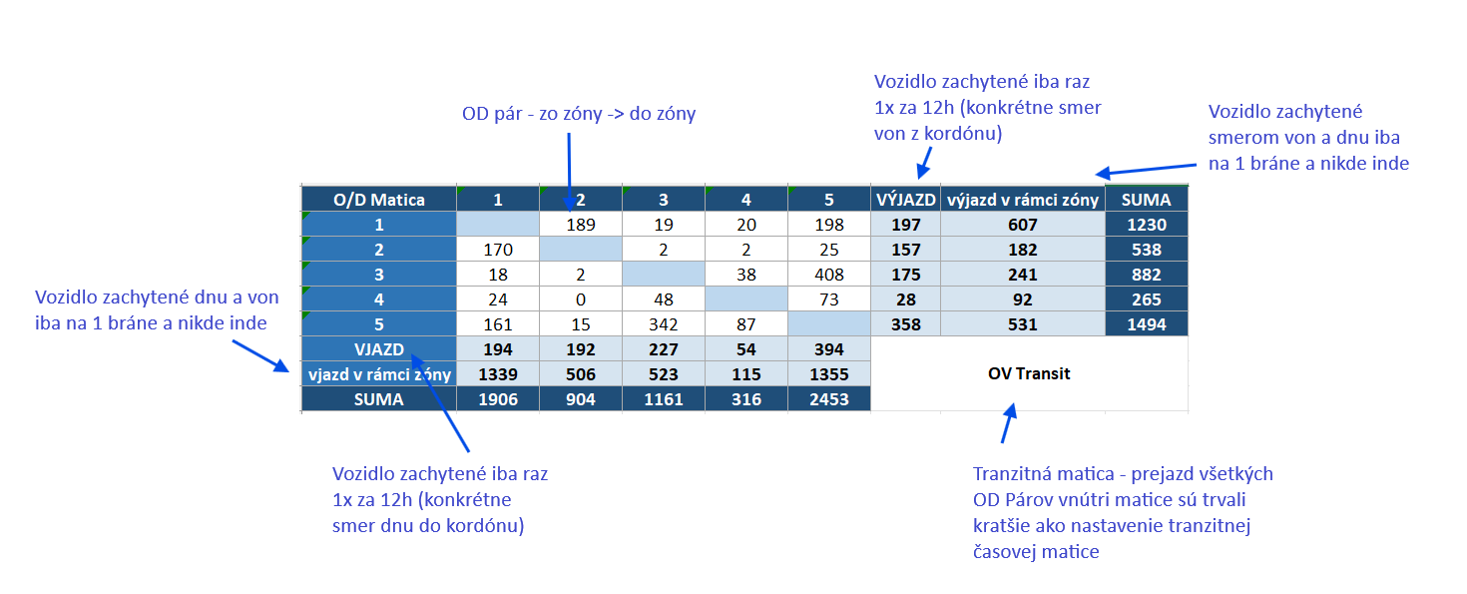
Obr. 7-1 Ukážka všeobecnej OD matice s popisom typov jázd a dát z kordónového prieskumu

Záver
Predmetom tejto sprievodnej správy je vyhodnotenie dopravno-inžinierskych prieskumov vykonaných v rámci štúdie uskutočniteľnosti stavby „Rýchlostná cesta R1 Most pri Bratislave – Vlčkovce“.
Typy a termíny vykonania dopravných prieskumov:
- Profilový dopravný prieskum 14 dňový od 00:00h 29.05.2026 do 24:00h 11.06.2026.
- Smerový dopravný prieskum 12 hodinový od 06:00h do 18:00h 02.06.2026.
- Križovatkový dopravný prieskum 12 hodinový od 06:00h do 18:00h 02.06.2026.

Výsledky vyhodnotenia prieskumov sú v kap. 2, 3, 4, 5, 6 a 7 a detailne zobrazené v elektronických prílohách A - E.

Základné zistenia z kordónového prieskumu
Smerový dopravný prieskum prebiehal dňa 02.06. 2026 (utorok) v trvaní 12 hodín (06:00 – 18:00) na 16 stanovištiach (SDP1–SDP16) metódou záznamu evidenčných čísiel vozidiel.
Najsilnejšia O/D relácia: v kategórii osobných automobilov (OA) tranzitná doprava vykazuje dominantnú reláciu SDP15 → SDP1 s hodnotou 4 747 vozidiel za 12 hodín (empirická O/D matica), čo je najvýznamnejší tok v celej sieti. Recipročná relácia SDP1 → SDP15 (4 562 vozidiel) potvrdzuje, že stanovištia SDP1 a SDP15 na diaľnici D1 predstavujú hlavný tranzitný koridor riešeného územia.
Mimoriadna udalosť na cestnej sieti – dlhodobé:
Most na ceste II/121 ponad diaľnicu D4 medzi Vrakuňou a Mostom pri Bratislave bol opravovaný od 29. apríla do 15. júna 2026. Dopravné obmedzenia: Čiastočná uzávierka s vedením premávky striedavo v jednom pruhu na svetelnú signalizáciu. Popísaná udalosť bola v blízkosti stanovišťa ASD 3. (bratislavskykraj.sk)

Mimoriadna udalosť na cestnej sieti - krátkodobé:
9.6.2026, cca 17:02 – kolóny na R1 v smere Bratislava/Trnava → Nitra, začínajúce pred/pri odbočke na Sládkovičovo až po nadjazd nad Váhom pri Váhovciach; zdržanie rádovo v desiatkach minút, zvýšená doprava cez centrum Serede smer Šintava ako obchádzka. (Sereď Online)
10.6.2026, cca 15:30–16:07 – nehoda na R1 pri výjazde na Dolnú Stredu/Galantu (smer Sereď/Nitra), zrážka kamióna s osobným autom zozadu, (Sereď Online)

Spracovateľský kolektív
Zodpovedný riešiteľ: Ing. Milan Veterník, PhD.
Riešitelia: Ing. Filip Šugár
Ing. Jozef Paľo, PhD.

Použitá literatúra
[1] | KALAŠOVÁ, A. – PAĽO, J.: Dopravné inžinierstvo – organizácia a riadenie dopravy. EDIS – vydavateľstvo ŽU v Žiline, 2003, 162 strán. ISBN 80-8070-076-1
[2] | KALAŠOVÁ, A., PAĽO, J., FAITH, P.: Dopravné inžinierstvo I . Žilinská univerzita 2006. – 194 s.: 65 obr., 15 tab., ISBN 80-8070-634-4
[3] | Zákon č. 135/1961 Z.z. o pozemných komunikáciách (cestný zákon)
[4] | Zákon č. 56/2012 Z. z. o cestnej doprave v znení neskorších zmien a doplnkov
[5] | Zákon č. 8/2009 Z. z. o cestnej premávke a o zmene a doplnení niektorých zákonov
[6] | Vyhláška č. 30/2020 Z. z. o dopravnom značení
[7] | Vyhláška č. 87/2022 Z. z. ktorou sa mení a dopĺňa vyhláška Ministerstva vnútra Slovenskej republiky  č. 30/2020 Z.z. o dopravnom značení
Internetové zdroje
[8] | www.googlemaps.com
[9]  [10] | www.ssc.sk  www.openstreetmap.org

Zoznam skratiek
ASD | Automatický sčítač dopravy
BUS | Autobus
EČV | Evidenčné číslo vozidla
IAD | Individuálna automobilová doprava
LNA | Ľahký nákladný automobil
M | Motocykel
MPZ | Medzinárodná poznávacia značka
MDaV SR | Ministerstvo dopravy a výstavby Slovenskej republiky
NA | Nákladný automobil
OA  PDI | Osobný automobil  Priemer denných intenzít
RPDI  SDP  STNA  SKP | Ročný priemer denných intenzít  Smerový dopravný prieskum  Stredný nákladný automobil  Smerový križovatkový prieskum
sk. v. | Skutočné vozidlo
TNA | Ťažký nákladný automobil
TP | Technické podmienky
TPDI | Týždenný priemer denných intenzít
voz. | Vozidlo
Z.z. | Zbierka zákonov

Prílohy
Príloha 1 – Intenzita vozidiel na križovatke K1 rozdelená podľa dopravných prúdov
Príloha 2 – Intenzita vozidiel na križovatke K2 rozdelená podľa dopravných prúdov

Prílohy (elektronické prílohy)
Príloha A – Výstupy z profilového dopravného prieskumu
Príloha B – Výstupy križovatkového dopravného prieskumu
Príloha C – Výpočty koeficientov PDI, TPDI a RPDI
Príloha D – Výstupy zo smerového dopravného prieskumu
Príloha E – Surové dáta z profilového a smerového dopravného prieskumu

Príloha 1 – Intenzita vozidiel na križovatke K1 rozdelená podľa dopravných prúdov

Príloha 2 – Intenzita vozidiel na križovatke K2 rozdelená podľa dopravných prúdov

P r í l o h a A
Výstupy z profilového dopravného prieskumu
(elektronická príloha A1 - A20)

P r í l o h a B
Výstupy z križovatkového prieskumu
(elektronická príloha B1-B2)

P r í l o h a C
Výpočty koeficientov PDI, TPDI a RPDI
(elektronická príloha C1-C14)

P r í l o h a D
Výstupy zo smerového dopravného prieskumu
(elektronická príloha D1-D3)

P r í l o h a E
Surové dáta z profilového a smerového dopravného prieskumu
(elektronická príloha E1-E41)

